BỘ GIÁO DỤC VÀ ĐÀO TẠO
ĐẠI HỌC CẦN THƠ



BÁO CÁO TỔNG KẾT
ĐỀ TÀI NGHIÊN CỨU KHOA HỌC CỦA SINH VIÊN

MÔ HÌNH HỆ THỐNG VẬN CHUYỂN HÀNG HÓA TRONG KHO BẰNG XE TỰ HÀNH

Mã số đề tài: TSV2026-84
Chủ nhiệm đề tài: Nguyễn Huỳnh
Cần Thơ, 10/2026
BỘ GIÁO DỤC VÀ ĐÀO TẠO
ĐẠI HỌC CẦN THƠ

BÁO CÁO TỔNG KẾT
ĐỀ TÀI NGHIÊN CỨU KHOA HỌC CỦA SINH VIÊN

MÔ HÌNH HỆ THỐNG VẬN CHUYỂN HÀNG HÓA TRONG KHO BẰNG XE TỰ HÀNH
Mã số đề tài: TSV2026-84
Sinh viên chủ nhiệm đề tài: Nguyễn Huỳnh Nam, Nữ: Nam
Dân tộc: Kinh
Lớp, khoa: TN22Y8A1, Khoá 48, Khoa Tự động hóa, Trường Bách Khoa
Năm thứ: 4 /Số năm đào tạo: 4,5
Ngành học: Kỹ thuật điều khiển và tự động hóa
Người hướng dẫn: TS. Nguyễn Văn Mướt

Cần Thơ, 10/2026

DANH SÁCH THÀNH VIÊN
STT | Ảnh | Họ và tên | MSSV, Lớp, Khoá | Nhiệm vụ
1 |  | Nguyễn Huỳnh  (Chủ nhiệm đề tài) | B2207398, TN22Y8A1, K48 | - Lược khảo tài liệu, nghiên cứu lý thuyết liên quan;  - Thiết kế phần cứng mô hình xe và mạch điện;  - Xây dựng thuật toán nhận diện vị trí
2 | 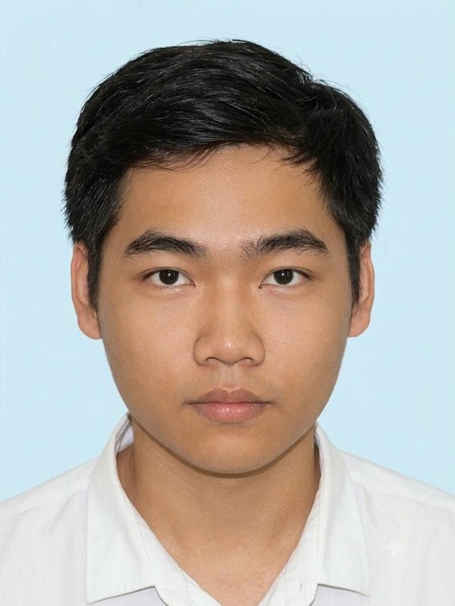 | Lê Xuân Tài | B2207427, TN22Y8A1, K48 | - Xây dựng thuật toán tránh va chạm giữa các xe
3 |  | Dương Thanh Phong (Thư ký khoa học) | B2207418, TN22Y8A1, K48 | - Thử nghiệm hệ thống trên mô hình tại phòng thí nghiệm;  - Đánh giá độ trễ, độ ổn định và độ chính xác phân loại

MỤC LỤC
DANH SÁCH THÀNH VIÊN i
DANH MỤC BẢNG iv
DANH MỤC HÌNH v
DANH SÁCH TỪ VIẾT TẮT vii
THÔNG TIN KẾT QUẢ NGHIÊN CỨU CỦA ĐỀ TÀI ix
INFORMATION ON RESEARCH RESULTS xii
THÔNG TIN VỀ SINH VIÊN CHỦ NHIỆM ĐỀ TÀI xv
PHẦN MỞ ĐẦU 1
I. TỔNG QUAN TÌNH HÌNH TRONG NƯỚC VÀ NGOÀI NƯỚC 2
I.1 Trong nước 2
I.2 Ngoài nước 2
II. LÝ DO CHỌN ĐỀ TÀI 2
III. MỤC TIÊU ĐỀ TÀI 3
IV. PHƯƠNG PHÁP NGHIÊN CỨU 3
V. ĐỐI TƯỢNG NGHIÊN CỨU 3
VI. PHẠM VI NGHIÊN CỨU 4
KẾT QUẢ NGHIÊN CỨU VÀ PHÂN TÍCH 5
CHƯƠNG 1: CƠ SỞ LÝ THUYẾT 6
1.1 Tổng quan về xe tự hành AGV 6
1.2. Cảm biến và phương pháp định vị 8
1.3. Hệ điều hành robot ROS 2 và micro-ROS 10
1.4. Thuật toán tìm đường và điều khiển 11
CHƯƠNG 2: THIẾT KẾ VÀ PHÁT TRIỂN HỆ THỐNG 13
2.1. Tổng quan hệ thống 13
2.2. Thiết kế phần cứng 16
2.3. Firmware vi điều khiển ESP32 21
2.4. Phần mềm xử lý trên máy tính 26
2.5. Thuật toán điều hướng trên sa bàn 28
2.6. Điều phối hai xe 33
2.7. Đo kích thước và phân loại hàng 36
2.8. Mô phỏng và công cụ vận hành 43
CHƯƠNG 3: KẾT QUẢ VÀ THẢO LUẬN 48
3.1. Kết quả 48
3.2. Thảo luận 55
KẾT LUẬN VÀ KIẾN NGHỊ 57
I. KẾT LUẬN 58
II. HẠN CHẾ 58
III. KIẾN NGHỊ 59
TÀI LIỆU THAM KHẢO 60
PHỤ LỤC 62
Phụ lục A. Chương trình phần mềm hệ thống 62
A.1 Code firmware ESP32 62
A.2 Code điều hướng và điều phối 62
A.3 Tệp cấu hình sa bàn và Nav2 63
Phụ lục B. Một số minh chứng kèm theo 64
MINH CHỨNG SẢN PHẨM 70
BÁO CÁO TÓM TẮT 76
SUMMARY REPORT 78

DANH MỤC BẢNG
Bảng 1.1 So sánh các phương pháp dẫn đường AGV 6
Bảng 1.2 Thông số chính của IMU BNO055 8
Bảng 1.3 Thông số chính của LiDAR YDLIDAR X2 9
Bảng 2.1 Các topic ROS 2 chính của mỗi xe 16
Bảng 2.2 Thông số kích thước xe đã đo 18
Bảng 2.3 Danh sách linh kiện và chức năng 19
Bảng 2.4 Bảng nối chân ESP32 20
Bảng 2.5 Thông số bộ điều khiển tốc độ và ngưỡng bảo vệ 23
Bảng 2.6 Tham số Nav2 chính 28
Bảng 2.7 Quy tắc điều phối hai xe 34
Bảng 2.8 Kết quả hiệu chuẩn camera hai xe 38
Bảng 2.9 Phân loại hàng theo chiều cao của hai xe 42
Bảng 2.10 Kết quả mô phỏng điều phối hai xe trong bốn tình huống 44
Bảng 2.11 Một số công cụ kiểm tra và hiệu chỉnh 47
Bảng 3.1 Kết quả hiệu chỉnh cảm biến 48
Bảng 3.2 Sai số định vị AMCL khi xe chạy 49
Bảng 3.3 Kết quả điều hướng của xe 1 trên sa bàn 49
Bảng 3.4 Kết quả các kịch bản điều phối hai xe trên mô phỏng 50
Bảng 3.5 Kết quả chạy thử hai xe thật 50
Bảng 3.6 Kết quả đo hàng trên xe thật 51
Bảng 3.7 Kết quả sáu kịch bản thử nghiệm tổng hợp trên xe thật 52
Bảng 3.8 Các yếu tố ảnh hưởng và biện pháp xử lý 56

DANH MỤC HÌNH
Hình 1.1 Mô hình động học xe hai bánh vi sai 7
Hình 1.2 Mô hình camera lỗ kim: (a) hình không gian, (b) mặt cắt theo trục Y – Z 10
Hình 1.3 Sơ đồ khối bộ điều khiển tốc độ của mỗi bánh xe 11
Hình 1.4 Đặc tính bộ điều khiển tốc độ đo trên xe 1: (a) PWM xác lập theo tốc độ bánh, (b) đáp ứng khi chạy 0,15 m/s rồi dừng 12
Hình 2.1 Sa bàn 5×5 khai báo trên bản đồ phòng thật 13
Hình 2.2 Sơ đồ khối tổng quát của hệ thống 14
Hình 2.3 Bản vẽ bố trí cơ bản của xe AGV: (a) nhìn từ trên, (b) nhìn ngang 15
Hình 2.4 Mô hình 3D bố trí cơ khí của xe AGV 15
Hình 2.5 Mô hình xe AGV thực tế: (a) mặt trước, (b) mặt sau 17
Hình 2.6 Sơ đồ nguyên lý mạch điều khiển trên xe 21
Hình 2.7 Lưu đồ khởi tạo firmware ESP32 22
Hình 2.8 Lưu đồ tác vụ điều khiển động cơ 24
Hình 2.9 Lưu đồ xử lý lệnh vận tốc /cmd_vel trên ESP32 25
Hình 2.10 Bản đồ phòng xây dựng bằng SLAM Toolbox 26
Hình 2.11 Lưu đồ tự xác định vị trí ban đầu của xe trên bản đồ 27
Hình 2.12 Lưu đồ chương trình chính điều khiển một xe 29
Hình 2.13 Lưu đồ thuật toán tìm đường Dijkstra trên sa bàn 30
Hình 2.14 Lưu đồ thực thi lộ trình 31
Hình 2.15 Lưu đồ xoay tại chỗ theo con quay hồi chuyển 32
Hình 2.16 Lưu đồ phát hiện vật cản và lập lại lộ trình 33
Hình 2.17 Lưu đồ điều phối hai xe 35
Hình 2.18 Lưu đồ gỡ kẹt giữa hai xe 36
Hình 2.19 Lưu đồ nhiệm vụ đo, lấy và giao hàng của hai xe 37
Hình 2.20 Hình học phép đo rộng × cao: (a) nhìn từ trên xuống, (b) nhìn ngang 39
Hình 2.21 Lưu đồ xử lý một phép đo rộng × cao bằng LiDAR và camera 41
Hình 2.22 Hai hộp thử nghiệm đo bằng thước: (a), (b) hộp nâu; (c), (d) hộp xanh 42
Hình 2.23 Môi trường mô phỏng hai AGV trên lưới 5 × 5 ô trong Gazebo 43
Hình 2.24 Tuyến được giao và quỹ đạo thực tế của hai xe ảo trong bốn tình huống 45
Hình 2.25 RViz khi xe 1 phát hiện vật cản mới tại ô (3,3) và nhận tuyến vòng qua hàng 4 45
Hình 2.26 Khoảng cách giữa hai tâm xe trong ca đổi chỗ và ca giao cắt 46
Hình 3.1 Kịch bản 1: hai xe tự tìm đường tới đích nhập tay (trái: xe thật, phải: RViz cùng thời điểm) 53
Hình 3.2 Kịch bản 2: hai xe đối đầu trên hàng 3, xe 2 đi vòng lên hàng 4 để nhường đường 53
Hình 3.3 Kịch bản 3: xe 2 dừng chờ tại (2,3) trong khi xe 1 đi qua giao điểm (3,3) 53
Hình 3.4 Kịch bản 4: hộp đặt tại (3,3) làm các cạnh quanh ô bị chặn (đỏ), xe 1 đi đường vòng qua hàng 4 54
Hình 3.5 Kịch bản 5: người đi ngang đường chạy, các cạnh phía trước bị chặn và xe 1 lập đường mới qua hàng 4 54
Hình 3.6 Kịch bản 6: hai xe tiếp cận hàng (trái) và kết quả đo trên giao diện camera (phải) 54
Hình 3.7 Kịch bản 6: hai xe tới ô giao (1,2) và (1,1) (trái: thực tế; phải: RViz) 55

DANH SÁCH TỪ VIẾT TẮT
Từ viết tắt | Tên tiếng Anh | Tên tiếng Việt
AGV | Automated Guided Vehicle | Xe tự hành
AMCL | Adaptive Monte Carlo Localization | Định vị Monte Carlo thích nghi
AMR | Autonomous Mobile Robot | Robot di động tự hành
DDS | Data Distribution Service | Chuẩn truyền dữ liệu của ROS 2
ESTOP | Emergency Stop | Dừng khẩn cấp
I2C | Inter-Integrated Circuit | Chuẩn giao tiếp nối tiếp hai dây
ICP | Iterative Closest Point | Thuật toán khớp điểm lặp
IMU | Inertial Measurement Unit | Cảm biến đo quán tính
LiDAR | Light Detection and Ranging | Cảm biến đo khoảng cách bằng laser
MCU | Microcontroller Unit | Vi điều khiển
Nav2 | Navigation 2 | Ngăn xếp điều hướng của ROS 2
PID | Proportional – Integral – Derivative | Bộ điều khiển tỉ lệ – tích phân – vi phân
PWM | Pulse Width Modulation | Điều chế độ rộng xung
QoS | Quality of Service | Chất lượng dịch vụ truyền tin
RANSAC | Random Sample Consensus | Ước lượng đồng thuận mẫu ngẫu nhiên
ROS | Robot Operating System | Hệ điều hành robot
RPM | Revolutions Per Minute | Số vòng quay mỗi phút
RPP | Regulated Pure Pursuit | Bộ điều khiển bám quỹ đạo có điều tiết
SLAM | Simultaneous Localization and Mapping | Định vị và xây dựng bản đồ đồng thời
TF | Transform | Phép biến đổi hệ toạ độ trong ROS
UART | Universal Asynchronous Receiver-Transmitter | Giao tiếp nối tiếp không đồng bộ
UDP | User Datagram Protocol | Giao thức truyền gói tin không kết nối
URDF | Unified Robot Description Format | Định dạng mô tả robot
WSL | Windows Subsystem for Linux | Môi trường Linux chạy trên Windows

BỘ GIÁO DỤC VÀ ĐÀO TẠO
ĐẠI HỌC CẦN THƠ

THÔNG TIN KẾT QUẢ NGHIÊN CỨU CỦA ĐỀ TÀI
1. Thông tin chung:
- Mã số đề tài: TSV2026-84
- Tên đề tài: Mô hình hệ thống vận chuyển hàng hóa trong kho bằng xe tự hành
- Sinh viên chủ nhiệm đề tài: Nguyễn Huỳnh
- Lớp: TN22Y8A1 Khoa: Khoa Tự động hóa, Trường Bách Khoa
- Năm thứ: 4 Số năm đào tạo: 4,5 năm
- Người hướng dẫn: TS. Nguyễn Văn Mướt

2. Mục tiêu đề tài:
Xây dựng hệ thống hai AGV mini tự định vị, tìm đường, tránh vật cản, đo và phân loại hàng, điều phối đưa hàng tới vị trí tương ứng trên sa bàn kho. Mục tiêu vận hành: ổn định, độ chính xác 95% và độ trễ phản hồi không quá 2 giây.
Mục tiêu cụ thể:
- Thiết kế, chế tạo hai xe tự hành hai bánh vi sai dùng vi điều khiển ESP32, cảm biến LiDAR, encoder và IMU, giao tiếp với máy tính qua micro-ROS trên Wi-Fi.
- Xây dựng bản đồ phòng bằng SLAM và định vị xe trên bản đồ bằng AMCL với sai số vài centimet.
- Xây dựng thuật toán điều hướng trên sa bàn 5×5 (ô 60 cm): xe chỉ đi trên các cạnh, xoay tại chỗ ở chỗ rẽ, tới đích với sai số vị trí ≤ 3 cm và sai số hướng ≤ 3°.
- Phát hiện vật cản xuất hiện trên đường đi và tự lập lại lộ trình.
- Điều phối hai xe chạy đồng thời trên cùng sa bàn: giữ chỗ trước, ưu tiên xe gần đích, tự gỡ kẹt, không để hai xe va nhau.
- Đo rộng và cao của hàng bằng LiDAR kết hợp camera ESP32-CAM tại ô quan sát; phân loại theo chiều cao, sau đó xe tới ô lấy và chờ xác nhận đặt hàng trước khi đi tới ô giao.
3. Tính mới và sáng tạo:
Kết hợp xe AGV giá thành thấp (ESP32, LiDAR YDLIDAR X2) với ngăn xếp phần mềm robot chuyên nghiệp ROS 2 – Nav2 thông qua micro-ROS trên Wi-Fi; đưa toàn bộ tính toán odometry lên máy tính và truyền giá trị tích luỹ để không mất quãng đường khi rơi gói tin; thuật toán tìm đường ít cạnh – ít chỗ rẽ kết hợp xoay tại chỗ theo con quay hồi chuyển có bù quán tính; bộ điều phối hai xe giữ chỗ trước và tự gỡ kẹt; đo kích thước hàng bằng cách kết hợp mặt phẳng mặt trước hàng từ LiDAR với các mép tìm trên ảnh camera (tách nền bằng GrabCut gieo hạt từ LiDAR).
4. Kết quả nghiên cứu:
Hai xe thật thực hiện đo, phân loại và tới ô giao: AGV1 tới (1,2) sau 102 s, AGV2 tới (1,1) sau 114 s. Kết quả đo lần lượt là 196 × 317 mm và 123 × 239 mm; sai số bề rộng lớn nhất trong hai phép đo là 11 mm. Mô phỏng hai xe kiểm tra đo kích thước, phân tuyến và tới ô giao. Mỗi môi trường ghi nhận một chu kỳ lấy–giao cho mỗi xe.
5. Sản phẩm:
Mô hình hai xe AGV mini có camera đo hàng cùng bộ phần mềm: firmware ESP32, gói ROS 2 (khởi động hệ thống, mô tả xe, cấu hình Nav2), chương trình điều hướng sa bàn, bộ điều phối hai xe, chương trình đo và phân loại hàng, mô phỏng hai xe, bộ công cụ hiệu chỉnh – chẩn đoán và tài liệu hướng dẫn sử dụng.
6. Công bố khoa học từ kết quả nghiên cứu của đề tài, hoặc nhận xét, đánh giá của cơ sở đã áp dụng các kết quả nghiên cứu: Không
7. Đóng góp về mặt kinh tế – xã hội, giáo dục và đào tạo, an ninh, quốc phòng và khả năng áp dụng của đề tài:
Đối với lĩnh vực giáo dục và đào tạo:
- Tạo mô hình học tập và nghiên cứu cho sinh viên ngành Tự động hoá, Cơ điện tử, Kỹ thuật máy tính về robot di động, ROS 2, cảm biến LiDAR và điều khiển nhúng.
- Bộ tài liệu hướng dẫn, mô phỏng và công cụ chẩn đoán giúp người mới tiếp cận nhanh một hệ robot hoàn chỉnh.
Đối với lĩnh vực khoa học và công nghệ có liên quan:
- Ứng dụng SLAM, định vị xác suất AMCL, ngăn xếp điều hướng Nav2 và micro-ROS trên phần cứng giá thành thấp.
- Kinh nghiệm xử lý các vấn đề thực tế: đồng bộ thời gian, mất gói Wi-Fi, hiệu chỉnh cảm biến, điều phối nhiều robot.
Đối với phát triển kinh tế – xã hội:
- Là nền tảng để phát triển AGV giá rẻ cho kho hàng, nhà xưởng vừa và nhỏ.
- Giảm sức lao động vận chuyển thủ công, tăng mức độ tự động hoá trong logistics.

Đối với tổ chức chủ trì và các cơ sở ứng dụng kết quả nghiên cứu:
- Bổ sung mô hình thực hành robot di động cho phòng thí nghiệm.
- Có thể mở rộng thành đề tài, luận văn tiếp theo (thêm xe, nhận diện và đo kích thước nhiều loại hàng, giao diện giám sát, cơ sở dữ liệu và bảo mật,…).
8. Hiệu quả, phương thức chuyển giao kết quả nghiên cứu và khả năng áp dụng:
- Phương thức chuyển giao: mô hình, mã nguồn và tài liệu hướng dẫn sử dụng.
- Địa chỉ ứng dụng: Trường Bách Khoa – Đại học Cần Thơ; các doanh nghiệp có kho hàng cần tự động hoá khâu vận chuyển, phân loại hàng hoá.

Ngày …… tháng …… năm ……
Chủ nhiệm đề tài

Nguyễn Huỳnh

Nhận xét của người hướng dẫn về những đóng góp khoa học của sinh viên thực hiện đề tài (phần này do người hướng dẫn ghi):

Xác nhận của Đại học Cần Thơ | Ngày …… tháng …… năm ……  Người hướng dẫn  TS. Nguyễn Văn Mướt

MINISTRY OF EDUCATION AND TRAINING
CAN THO UNIVERSITY

INFORMATION ON RESEARCH RESULTS
1. General information:
- Project code: TSV2026-84
- Project title: A model of a warehouse goods transportation system using automated guided vehicles
- Coordinator: Nguyen Huynh
- Implementing institution: College of Engineering, Can Tho University, Viet Nam
- Supervisor: Dr. Nguyen Van Muot
- Duration: from May 2026 to October 2026

2. Objective(s):
To build a two-vehicle mini AGV system for localization, route planning, obstacle avoidance, goods measurement and classification, and coordinated delivery on a warehouse grid. The operating targets are stability, 95% accuracy and a response delay of no more than 2 s.
Specific objectives:
- Design and build two differential-drive vehicles based on the ESP32 microcontroller, a 2D LiDAR, wheel encoders and an IMU, connected to a computer through micro-ROS over Wi-Fi.
- Map the room with SLAM and localize the vehicles on the map with AMCL to within a few centimetres.
- Navigate on a 5×5 grid (60 cm cells) along the grid lines only, turning in place at corners, reaching the goal within 3 cm and 3°.
- Detect new obstacles on the route and re-plan automatically.
- Coordinate two vehicles running simultaneously on the same grid: cells are reserved ahead, the vehicle closer to its goal has priority and deadlocks are resolved automatically, so the vehicles never collide.
- Measure goods with a LiDAR and an ESP32-CAM at an observation cell, sort by height, then travel to the pickup and assigned delivery cells with operator confirmation of loading and unloading.

3. Creativeness and innovativeness:
A low-cost AGV platform (ESP32, YDLIDAR X2) integrated with the professional ROS 2 / Nav2 navigation stack via micro-ROS; odometry computed on the computer from accumulated wheel angles so that lost Wi-Fi packets do not lose distance; a fewest-edges / fewest-turns grid planner combined with gyro-based in-place rotation with inertia compensation; a two-vehicle traffic manager with cell reservation and deadlock resolution; goods measurement fusing the LiDAR front-face plane with image edges found by GrabCut seeded from the LiDAR.
4. Research results:
The physical AGVs measured and classified two boxes, reaching delivery cells (1,2) and (1,1) in 102 s and 114 s, respectively. Measured dimensions were 196 × 317 mm and 123 × 239 mm; the largest width error in these two measurements was 11 mm. The virtual AGVs measured the two boxes and reached the assigned delivery cells. One pickup–delivery cycle per vehicle was recorded in each environment.
5. Products:
Two mini AGV prototypes with cameras for goods measurement, together with their software: ESP32 firmware, ROS 2 packages (system bring-up, robot description, Nav2 configuration), grid navigator, two-vehicle traffic manager, goods measurement and sorting program, two-vehicle simulation, calibration and diagnostic tools, and user manuals.
6. Effects, technology transfer means and applicability:
- Education and training: a learning and research model for students of automation, mechatronics and computer engineering on mobile robots, ROS 2, LiDAR sensing and embedded control; the manuals, simulation and diagnostic tools help newcomers get started with a complete robot system quickly.
- Science and technology: applies SLAM, AMCL probabilistic localization, the Nav2 navigation stack and micro-ROS on low-cost hardware, with practical solutions for time synchronization, Wi-Fi packet loss, sensor calibration and multi-robot coordination.
- Socio-economic development: a basis for low-cost AGVs in small and medium warehouses and workshops, reducing manual transport work and increasing automation in logistics.
- Host institution: an additional mobile-robot practice model for the laboratory that can be extended in future projects (more vehicles, recognition and measurement of more types of goods, a monitoring interface, database and security).
- Method of transfer: prototype, source code and user manual.
- Application address: College of Engineering, Can Tho University; companies operating warehouses that need to automate goods transport and sorting.

BỘ GIÁO DỤC VÀ ĐÀO TẠO
ĐẠI HỌC CẦN THƠ

THÔNG TIN VỀ SINH VIÊN CHỦ NHIỆM ĐỀ TÀI
I. SƠ LƯỢC VỀ SINH VIÊN:
- Họ và tên: Nguyễn Huỳnh
- Giới tính: Nam Dân tộc: Kinh
- Sinh ngày: 02/03/2004
- Nơi sinh: Cà Mau
- Lớp: TN22Y8A1 Khoá: 48
- Khoa: Khoa Tự động hóa, Trường Bách Khoa
- Địa chỉ liên hệ: Tầm Vu, Ninh Kiều, Cần Thơ
- Điện thoại: 0827954279
- Email: huynhb2207398@student.ctu.edu.vn

II. QUÁ TRÌNH HỌC TẬP (kê khai thành tích của sinh viên từ năm thứ 1 đến năm đang học):
Năm thứ | Ngành học | Khoa | Kết quả xếp loại học tập | Sơ lược thành tích
1 | Kỹ thuật điều khiển và tự động hóa | Tự động hóa | Trung bình | Không
2 | Kỹ thuật điều khiển và tự động hóa | Tự động hóa | Trung bình | Không
3 | Kỹ thuật điều khiển và tự động hóa | Tự động hóa | Khá | Không
4 | Kỹ thuật điều khiển và tự động hóa | Tự động hóa | Khá | Không

Xác nhận của Đại học Cần Thơ | Ngày …… tháng …… năm ……  Chủ nhiệm đề tài  Nguyễn Huỳnh

PHẦN MỞ ĐẦU

I. TỔNG QUAN TÌNH HÌNH TRONG NƯỚC VÀ NGOÀI NƯỚC

I.1 Trong nước
Cùng với sự phát triển của thương mại điện tử và chuỗi cung ứng, nhu cầu tự động hoá khâu lưu kho và vận chuyển nội bộ tại Việt Nam ngày càng tăng. Nhiều nhà máy và kho hàng đã đưa vào sử dụng xe tự hành để vận chuyển vật tư giữa các công đoạn. Phần lớn các hệ thống này là sản phẩm nhập khẩu với giá thành cao, hoặc là AGV dẫn đường bằng vạch từ, vạch màu hay băng từ dán sàn, đòi hỏi thi công mặt bằng và khó thay đổi tuyến đường.
Một số nghiên cứu trong nước đã đề xuất dùng xe tự hành để tự động hoá khâu chuyển hàng trong kho thương mại điện tử – công đoạn mà nhiều kho vẫn làm thủ công (Nguyễn Hải Anh, 2023). Tại Đại học Cần Thơ, Trần Thuận Tiến và cộng sự (2025) đã xây dựng mô hình xe tự hành vận chuyển và quản lý hàng hoá trong kho, điều khiển qua ứng dụng điện thoại, thử nghiệm trong phòng thí nghiệm khoảng 100 m² với hàng cỡ nhỏ (tối đa 20 × 20 cm).
Trong các trường đại học, robot di động là chủ đề được quan tâm trong đồ án và nghiên cứu khoa học của sinh viên. Tuy nhiên đa số mô hình dừng ở mức dò đường bằng cảm biến hồng ngoại hoặc điều khiển từ xa; số đề tài xây dựng trọn vẹn một hệ có bản đồ, định vị, lập đường đi và điều phối nhiều xe trên nền tảng ROS 2 còn ít. Việc tiếp cận ROS 2 trên phần cứng giá rẻ cũng gặp nhiều trở ngại về giao tiếp, đồng bộ thời gian và hiệu chỉnh cảm biến.

I.2 Ngoài nước
Trên thế giới, robot di động tự hành (AMR) đã trở thành thành phần quen thuộc của kho hàng hiện đại: các hệ thống của Amazon Robotics, Geek+ hay MiR dùng hàng trăm robot di chuyển kệ hàng hoặc thùng hàng, kết hợp bản đồ số, định vị bằng LiDAR hoặc mã dán sàn và phần mềm điều phối đội xe (Ellithy và cộng sự, 2024).
Về phần mềm, ROS 2 cùng ngăn xếp điều hướng Nav2 (Macenski và cộng sự, 2020) được dùng rộng rãi trong nghiên cứu và công nghiệp. Các thành phần như SLAM Toolbox (Macenski & Jambrecic, 2021) để xây dựng bản đồ, AMCL (Thrun và cộng sự, 2005; Fox, 2003) để định vị, bộ điều khiển Regulated Pure Pursuit (Macenski và cộng sự, 2023) để bám quỹ đạo đã được kiểm chứng trên nhiều loại robot. Dự án micro-ROS (micro-ROS) cho phép vi điều khiển tham gia trực tiếp vào mạng ROS 2, mở ra khả năng xây dựng robot giá thành thấp nhưng dùng chung công cụ với robot công nghiệp.

II. LÝ DO CHỌN ĐỀ TÀI
Xe tự hành dẫn đường tự do bằng LiDAR linh hoạt hơn nhiều so với AGV dò vạch: chỉ cần thay đổi bản đồ và điểm đến bằng phần mềm. Tuy nhiên chi phí và độ phức tạp của các hệ thống thương mại là rào cản lớn đối với doanh nghiệp nhỏ và đối với hoạt động giảng dạy.
Từ đó nhóm chọn đề tài xây dựng hệ thống AGV mini dùng linh kiện phổ biến (ESP32, LiDAR YDLIDAR X2, IMU BNO055, động cơ có encoder) kết hợp ROS 2 – Nav2, chạy trên sa bàn mô phỏng kho hàng. Đề tài vừa giải quyết bài toán định vị – dẫn đường – điều phối của AGV, vừa tạo ra mô hình học tập có thể mở rộng. Bên cạnh việc di chuyển, kho hàng còn cần phân loại hàng theo kích thước; vì vậy đề tài bổ sung camera giá rẻ để xe tự đo kích thước hàng và định tuyến hàng về đúng vị trí.

III. MỤC TIÊU ĐỀ TÀI
Mục tiêu tổng quát: xây dựng hệ thống hai AGV mini tự định vị, tìm đường, tránh vật cản, đo và phân loại hàng, điều phối đưa hàng tới vị trí tương ứng trên sa bàn kho. Mục tiêu vận hành: ổn định, độ chính xác 95% và độ trễ phản hồi không quá 2 giây.
Mục tiêu cụ thể:
- Thiết kế, chế tạo hai xe tự hành hai bánh vi sai dùng vi điều khiển ESP32, cảm biến LiDAR, encoder và IMU, giao tiếp với máy tính qua micro-ROS trên Wi-Fi.
- Xây dựng bản đồ phòng bằng SLAM và định vị xe trên bản đồ bằng AMCL với sai số vài centimet.
- Xây dựng thuật toán điều hướng trên sa bàn 5×5 (ô 60 cm): xe chỉ đi trên các cạnh, xoay tại chỗ ở chỗ rẽ, tới đích với sai số vị trí ≤ 3 cm và sai số hướng ≤ 3°.
- Phát hiện vật cản xuất hiện trên đường đi và tự lập lại lộ trình.
- Điều phối hai xe chạy đồng thời trên cùng sa bàn: giữ chỗ trước, ưu tiên xe gần đích, tự gỡ kẹt, không để hai xe va nhau.
- Đo rộng và cao tại ô quan sát bằng LiDAR kết hợp camera ESP32-CAM; phân loại theo chiều cao, tới ô lấy và sau khi người vận hành xác nhận nhận kiện, đi về ô giao tương ứng.

IV. PHƯƠNG PHÁP NGHIÊN CỨU
- Nghiên cứu tài liệu: động học xe vi sai, SLAM, AMCL, ROS 2, micro-ROS, Nav2, thuật toán tìm đường và bám quỹ đạo.
- Thiết kế – chế tạo: lắp ráp xe, đi dây, viết firmware ESP32 và phần mềm ROS 2.
- Mô phỏng: kiểm tra thuật toán tìm đường, né vật cản, điều phối hai xe và đo hàng (camera ảo) trên Gazebo và xe ảo trước khi chạy xe thật.
- Thực nghiệm – đo đạc: hiệu chỉnh encoder, bán kính bánh, LiDAR, gyro; đo sai số định vị và sai số tới đích; hiệu chuẩn camera; đo hộp có kích thước biết trước; chạy thử theo kịch bản.
- Phân tích – cải tiến: ghi log, tìm nguyên nhân sai lệch và lặp lại thiết kế.

V. ĐỐI TƯỢNG NGHIÊN CỨU
- Xe tự hành hai bánh vi sai cỡ nhỏ (đường kính thân 18 cm) dùng ESP32.
- Cảm biến LiDAR 2D YDLIDAR X2, IMU BNO055, encoder động cơ, camera ESP32-CAM.
- Nền tảng phần mềm ROS 2 Jazzy, micro-ROS và ngăn xếp điều hướng Nav2.
- Thuật toán tìm đường trên lưới, xoay tại chỗ, điều phối nhiều xe và đo kích thước hàng bằng LiDAR kết hợp camera.

VI. PHẠM VI NGHIÊN CỨU
- Môi trường trong nhà, sàn phẳng; sa bàn 5×5 nút, khoảng cách giữa hai nút 60 cm, đặt trong phòng khoảng 6,3 × 5,3 m.
- Xe di chuyển trên các cạnh của sa bàn 5 × 5. Quy trình đo hộp tại ô quan sát; người vận hành đặt kiện lên xe ở ô lấy và xác nhận dỡ tại ô giao. Phép thử lấy–giao sử dụng hai hộp cao danh nghĩa 24 cm và 32 cm.
- Tối đa hai xe chạy đồng thời; tính toán thực hiện trên một máy tính xách tay (Windows 11, WSL2 Ubuntu 24.04, ROS 2 Jazzy).
- Tiêu chí đạt tại đích: sai số vị trí ≤ 3 cm, sai số hướng ≤ 3°.

KẾT QUẢ NGHIÊN CỨU VÀ PHÂN TÍCH

CHƯƠNG 1: CƠ SỞ LÝ THUYẾT

1.1 Tổng quan về xe tự hành AGV

1.1.1 Khái niệm và ứng dụng của AGV trong kho hàng
Xe tự hành (Automated Guided Vehicle – AGV) là phương tiện tự di chuyển theo lộ trình được lập trình mà không cần người lái, dùng để vận chuyển hàng hoá, vật tư trong nhà xưởng, kho bãi, bệnh viện (Ullrich, 2015). Trong kho hàng, AGV đảm nhận các tác vụ lặp lại như chuyển hàng từ khu nhập tới vị trí lưu trữ, cấp hàng cho khu đóng gói hoặc di chuyển kệ hàng tới người nhặt hàng, giúp giảm sức lao động và tăng độ chính xác.

1.1.2 Phân loại AGV theo phương pháp dẫn đường
Bảng 1.1 đặt các cách dẫn đường cạnh nhau theo nguyên lý, ưu điểm và giới hạn để làm rõ cơ sở chọn LiDAR và bản đồ cho mô hình AGV.
Bảng 1.1 So sánh các phương pháp dẫn đường AGV
Phương pháp | Nguyên lý | Ưu điểm | Nhược điểm
Dây từ / băng từ | Cảm biến dò từ trường của dây hoặc băng dán sàn | Đơn giản, tin cậy | Thi công sàn, khó đổi tuyến
Vạch màu (dò line) | Camera hoặc cảm biến quang dò vạch kẻ | Rẻ, dễ làm | Vạch bẩn, mòn; tuyến cố định
Mã dán sàn (QR, mốc) | Camera đọc mã đặt theo lưới | Chính xác tại mốc | Cần dán và bảo trì mã
Laser phản xạ | Laser quét các tấm phản quang gắn tường | Chính xác cao | Chi phí lắp đặt lớn
Tự nhiên (LiDAR + bản đồ) | So khớp ảnh quét LiDAR với bản đồ môi trường | Không cần hạ tầng, đổi tuyến bằng phần mềm | Thuật toán phức tạp

Đề tài sử dụng phương pháp dẫn đường tự nhiên bằng LiDAR và bản đồ; sa bàn 5×5 chỉ là lưới logic khai báo trên bản đồ, không có vạch dẫn đường vật lý cho xe dò theo.

1.1.3. Mô hình động học xe hai bánh vi sai
Xe hai bánh vi sai gồm hai bánh chủ động đồng trục, điều khiển độc lập, và một bánh đa hướng đỡ. Gọi v là vận tốc dài, ω là vận tốc góc của xe, L là khoảng cách giữa hai bánh, r là bán kính bánh (Hình 1.1). Quan hệ giữa vận tốc xe và vận tốc hai bánh (động học nghịch) là (Siegwart và cộng sự, 2011):
 | $$v_{T}=v-\frac{ω×L}{2}$$ | (1.1)
 | $$v_{P}=v+\frac{ω×L}{2}$$ | (1.2)
 | $$n=\frac{60×v_{\text{bánh}}}{2π×r}\text{ (vòng/phút)}$$ | (1.3)
Ngược lại, từ quãng đường hai bánh đi được trong một chu kỳ ΔsT, ΔsP suy ra chuyển động của xe (động học thuận, dùng cho odometry):
 | $$Δs=\frac{{Δs}_{T}+{Δs}_{P}}{2}$$ | (1.4)
 | $$Δθ=\frac{{Δs}_{P}-{Δs}_{T}}{L}$$ | (1.5)
 | $$x←x+Δs×\cos\left(θ+\frac{Δθ}{2}\right)$$ | (1.6)
 | $$y←y+Δs×\sin\left(θ+\frac{Δθ}{2}\right)$$ | (1.7)
 | $$θ←θ+Δθ$$ | (1.8)
Khi ω ≠ 0 và v = 0, hai bánh quay ngược chiều với cùng tốc độ và xe xoay tại chỗ quanh tâm trục bánh – tính chất được tận dụng để xe đổi hướng ở các nút sa bàn.
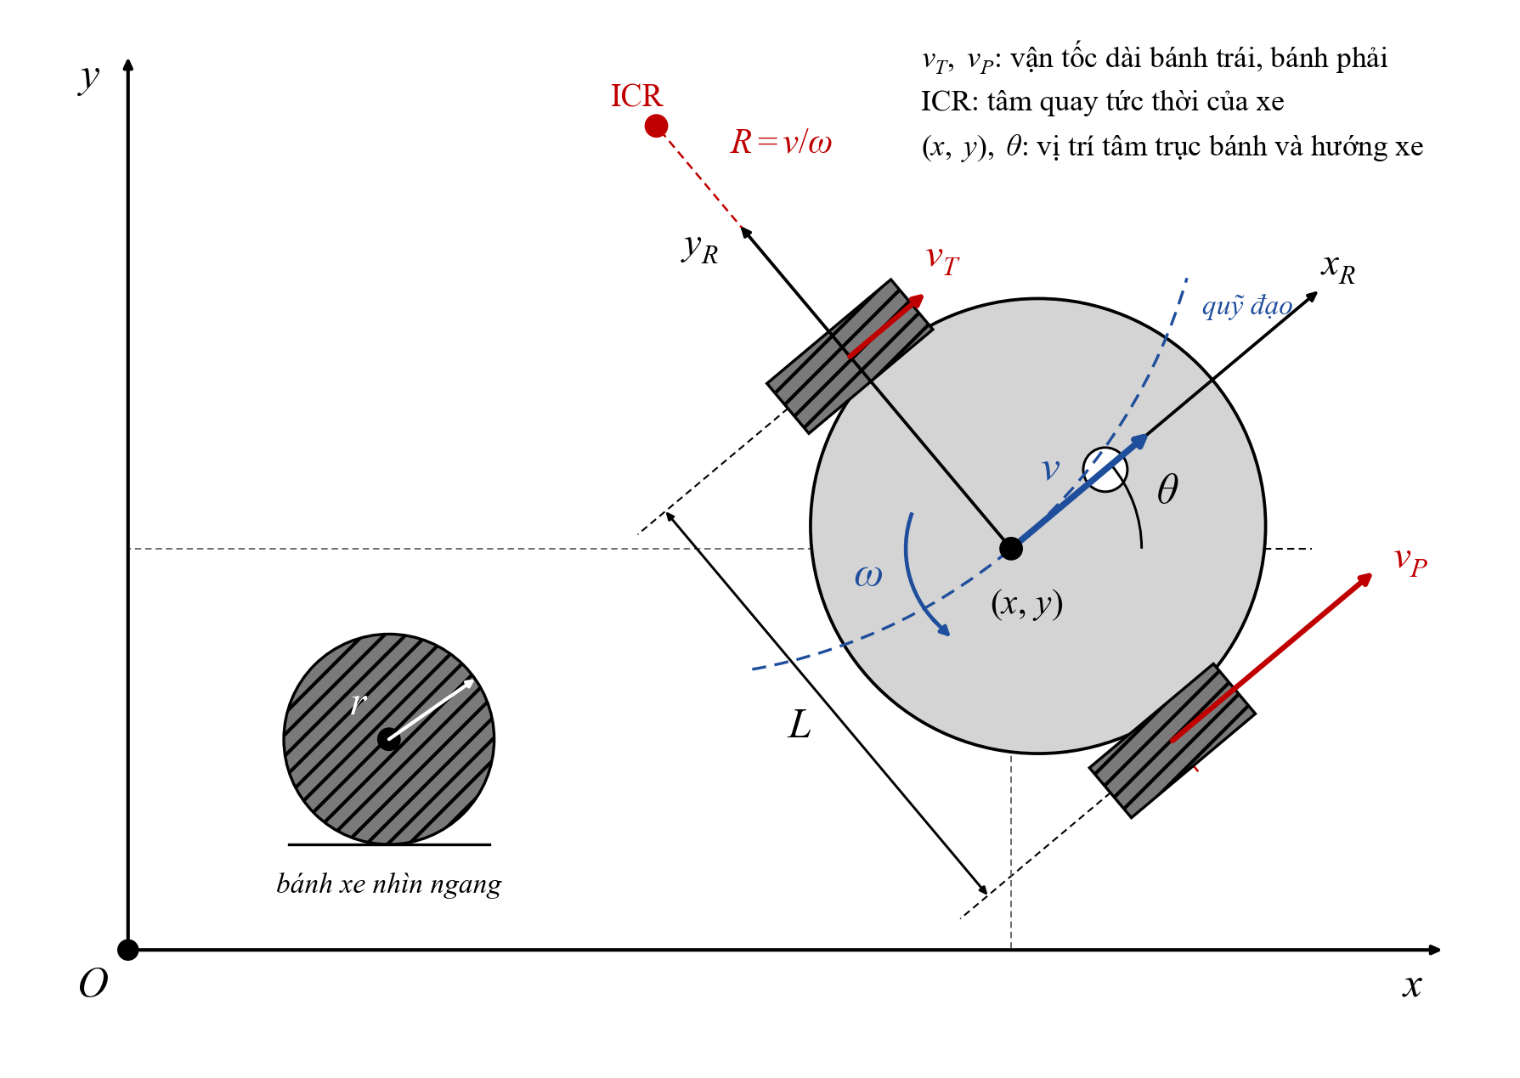
Hình 1.1 Mô hình động học xe hai bánh vi sai

1.2. Cảm biến và phương pháp định vị

1.2.1. Encoder và phương pháp odometry
Encoder gắn trên trục động cơ phát xung khi bánh quay. Đếm số xung trong mỗi chu kỳ cho biết góc quay của bánh, từ đó tính quãng đường và vận tốc. Odometry là phương pháp cộng dồn các chuyển động nhỏ này để ước lượng vị trí xe. Odometry có tần số cao và trơn nhưng sai số tích luỹ theo thời gian do trượt bánh, sai lệch bán kính bánh và sai số góc quay, vì vậy cần được hiệu chỉnh bằng một nguồn định vị tuyệt đối (Thrun và cộng sự, 2005).

1.2.2. Cảm biến quán tính IMU BNO055
BNO055 của Bosch Sensortec tích hợp gia tốc kế, con quay hồi chuyển và từ kế 3 trục cùng bộ xử lý hợp nhất cảm biến bên trong, xuất trực tiếp góc định hướng dạng quaternion, tốc độ góc và gia tốc qua giao tiếp I2C (Bosch Sensortec, 2021). Trong đề tài, tốc độ quay đo từ con quay được dùng cho điều khiển xoay tại chỗ, góc quaternion tuyệt đối được dùng làm góc hướng cho odometry vì không bị trôi như tích phân tốc độ góc.
Các thông số ở Bảng 1.2 cho thấy những đại lượng BNO055 cung cấp cho việc ước lượng hướng và chuyển động của xe.
Bảng 1.2 Thông số chính của IMU BNO055
Thông số | Giá trị
Cảm biến tích hợp | Gia tốc kế, con quay hồi chuyển, từ kế (9 trục)
Ngõ ra hợp nhất | Quaternion, góc Euler, vận tốc góc, gia tốc tuyến tính
Giao tiếp | I2C (địa chỉ 0x28 hoặc 0x29) hoặc UART
Điện áp cấp | 5 V
Tần số dữ liệu hợp nhất | 100 Hz

1.2.3. Cảm biến LiDAR YDLIDAR X2
LiDAR 2D đo khoảng cách tới vật cản theo nguyên lý tam giác: tia laser chiếu lên vật, ảnh điểm sáng phản xạ được thu trên cảm biến ảnh, vị trí ảnh cho biết khoảng cách. Đầu đo quay liên tục để tạo ảnh quét 360° quanh xe (YDLIDAR). Ảnh quét được dùng cho cả ba việc: vẽ bản đồ, định vị trên bản đồ và phát hiện vật cản.
Bảng 1.3 tóm tắt đặc tính quét của YDLIDAR X2, là cơ sở chọn cảm biến này cho lập bản đồ và phát hiện vật cản.
Bảng 1.3 Thông số chính của LiDAR YDLIDAR X2
Thông số | Giá trị
Nguyên lý đo | Tam giác laser
Góc quét | 360°
Tầm đo | 0,1 – 8 m
Tần số quét | ~7 – 8,7 vòng/giây (điều chỉnh bằng PWM mô-tơ)
Giao tiếp | UART 115200 baud, 4 chân (VCC, GND, Tx, PWM)
Điện áp cấp | 5 V

1.2.4. Bản đồ lưới chiếm chỗ và SLAM
Bản đồ lưới chiếm chỗ (occupancy grid) chia mặt bằng thành các ô vuông nhỏ, mỗi ô mang xác suất bị chiếm: trống, có vật cản hoặc chưa biết. SLAM (Simultaneous Localization and Mapping) là bài toán vừa xây dựng bản đồ vừa định vị robot trong bản đồ đó khi chưa có thông tin trước. Đề tài dùng SLAM Toolbox (Macenski & Jambrecic, 2021), một phương pháp SLAM dựa trên đồ thị tư thế với so khớp ảnh quét và đóng vòng lặp, để vẽ bản đồ phòng trong khi lái xe bằng tay cầm.

1.2.5. Định vị Monte Carlo thích nghi (AMCL)
Khi đã có bản đồ, vị trí xe được ước lượng bằng bộ lọc hạt: tập hợp nhiều giả thuyết vị trí (hạt) được dịch chuyển theo odometry, sau đó mỗi hạt được gán trọng số theo mức độ khớp giữa ảnh quét LiDAR và bản đồ, rồi lấy mẫu lại (Thrun và cộng sự, 2005). AMCL điều chỉnh số hạt theo độ bất định (KLD-sampling; Fox, 2003): nhiều hạt khi chưa chắc chắn, ít hạt khi đã hội tụ. Kết quả là phép biến đổi map → odom, kéo vị trí odometry về đúng chỗ.

1.2.6. Camera và mô hình camera lỗ kim
Camera được mô hình hoá theo mô hình lỗ kim: điểm 3D (X, Y, Z) trong hệ toạ độ camera chiếu lên ảnh tại u = fx.X/Z + cx, v = fy.Y/Z + cy; ma trận nội tham K gồm tiêu cự fx, fy và tâm ảnh cx, cy, kèm các hệ số méo ống kính. Ngược lại, mỗi điểm ảnh xác định một tia đi qua tâm quang học; nếu biết mặt phẳng chứa vật thì giao của tia với mặt phẳng cho toạ độ 3D của điểm đó. Nội tham được ước lượng bằng hiệu chuẩn với bàn cờ (Zhang, 2000); ngoại tham (vị trí và các góc xoay yaw, pitch của camera so với xe) được đo hoặc ước lượng riêng. Hình 1.2 minh hoạ mô hình này: tia từ điểm P đi qua tâm quang học C cắt mặt phẳng ảnh tại p; từ hai tam giác đồng dạng suy ra công thức chiếu ở trên.
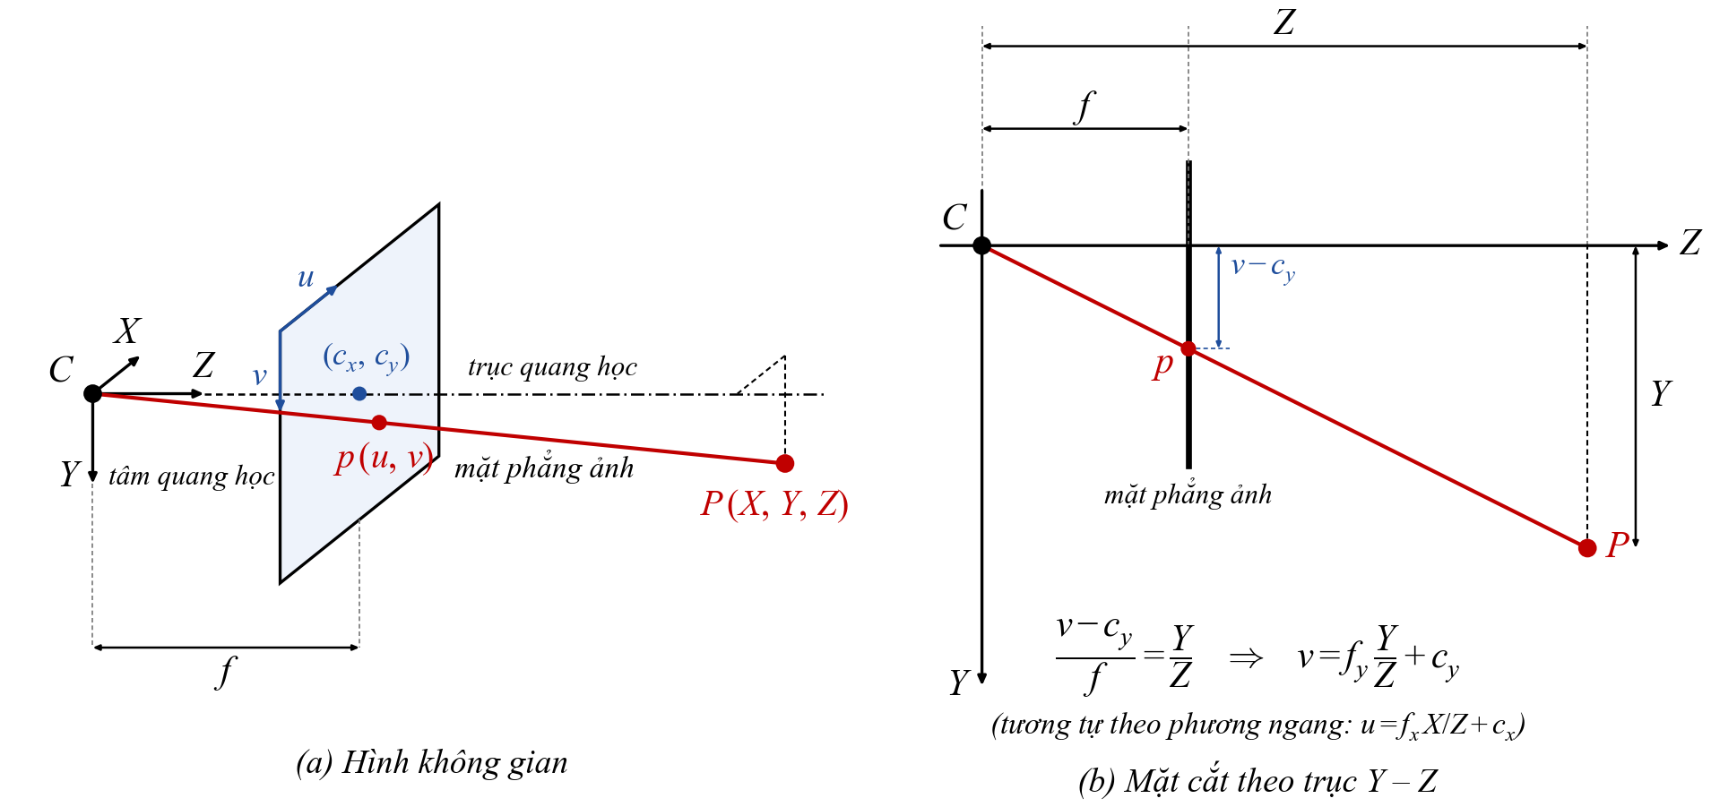
Hình 1.2 Mô hình camera lỗ kim: (a) hình không gian, (b) mặt cắt theo trục Y – Z

1.3. Hệ điều hành robot ROS 2 và micro-ROS

1.3.1. Kiến trúc ROS 2: node, topic, action, TF
ROS 2 (Robot Operating System 2) là bộ thư viện và công cụ mã nguồn mở để xây dựng phần mềm robot (Open Robotics). Mỗi chương trình là một node; các node trao đổi dữ liệu qua topic theo mô hình phát – nhận (ví dụ /scan, /odom, /cmd_vel), gọi dịch vụ (service) hoặc hành động dài có phản hồi (action). Hệ thống TF quản lý quan hệ giữa các hệ toạ độ map, odom, base_footprint, lidar_link theo thời gian. ROS 2 dùng chuẩn DDS làm tầng truyền thông, có các tuỳ chọn chất lượng dịch vụ (QoS) như reliable / best-effort.

1.3.2. micro-ROS trên vi điều khiển ESP32
Micro-ROS đưa các khái niệm node, topic, service của ROS 2 xuống vi điều khiển (micro-ROS). Vi điều khiển chạy thư viện micro-ROS (dựa trên chuẩn DDS-XRCE), kết nối tới chương trình micro_ros_agent trên máy tính qua UART hoặc UDP; agent làm cầu nối để các node trên vi điều khiển xuất hiện như node ROS 2 bình thường. ESP32 có Wi-Fi tích hợp, hai nhân xử lý và hệ điều hành thời gian thực FreeRTOS (Espressif Systems), phù hợp để vừa điều khiển động cơ vừa giao tiếp micro-ROS.

1.3.3. Ngăn xếp điều hướng Nav2
Nav2 là ngăn xếp điều hướng của ROS 2 (Macenski và cộng sự, 2020; Open Navigation), gồm: map_server (nạp bản đồ), AMCL (định vị), planner (lập đường toàn cục), controller (bám quỹ đạo, tính /cmd_vel), costmap toàn cục và cục bộ (bản đồ chi phí có vật cản và vùng giãn nở), velocity_smoother (giới hạn gia tốc) và collision_monitor (giảm tốc/dừng khi sắp va chạm). Các thành phần là node có vòng đời và có thể gộp vào một tiến trình.

1.4. Thuật toán tìm đường và điều khiển

1.4.1. Thuật toán Dijkstra trên đồ thị lưới
Sa bàn được mô hình hoá thành đồ thị: mỗi nút lưới là một đỉnh, mỗi đoạn nối hai nút kề nhau là một cạnh. Thuật toán Dijkstra (Dijkstra, 1959) tìm đường có tổng chi phí nhỏ nhất từ đỉnh xuất phát bằng cách luôn mở rộng đỉnh có chi phí tạm thời nhỏ nhất trong hàng đợi ưu tiên. Đề tài mở rộng trạng thái thành (nút, hướng vừa đi tới) và so sánh chi phí theo thứ tự từ điển (số cạnh, số lần rẽ), nhờ đó trong các đường ngắn nhất sẽ chọn đường ít chỗ rẽ nhất.

1.4.2. Bộ điều khiển bám quỹ đạo Regulated Pure Pursuit
Pure Pursuit (Coulter, 1992) chọn một điểm trên quỹ đạo cách xe một khoảng nhìn trước ld và tính cung tròn đưa xe tới điểm đó; độ cong γ = 2.yL / ld², với yL là độ lệch ngang của điểm nhìn trước trong hệ toạ độ xe; vận tốc góc ω = v.γ. Regulated Pure Pursuit (Macenski và cộng sự, 2023) bổ sung việc tự giảm tốc ở chỗ cong gắt, gần vật cản và khi tới gần đích, và cho phép xoay tại chỗ về hướng quỹ đạo trước khi chạy.

1.4.3. Bộ điều khiển PID tốc độ động cơ
Tốc độ mỗi bánh được giữ bằng bộ điều khiển PID (Åström & Murray, 2008) kết hợp thành phần truyền thẳng (feedforward):
 | $$u=K_{f}×n_{\text{đặt}}+\text{bù ma sát}+K_{p}×e+K_{i}×∑e-K_{d}×{Δn}_{\text{đo}}$$ | (1.9)
trong đó e là sai lệch tốc độ đặt và tốc độ đo (sơ đồ khối ở Hình 1.3). Thành phần truyền thẳng cung cấp phần lớn tín hiệu PWM cần thiết, PID chỉ sửa phần sai lệch; vi phân tính theo giá trị đo để tránh giật khi tốc độ đặt thay đổi; tích phân được giới hạn để chống bão hoà.
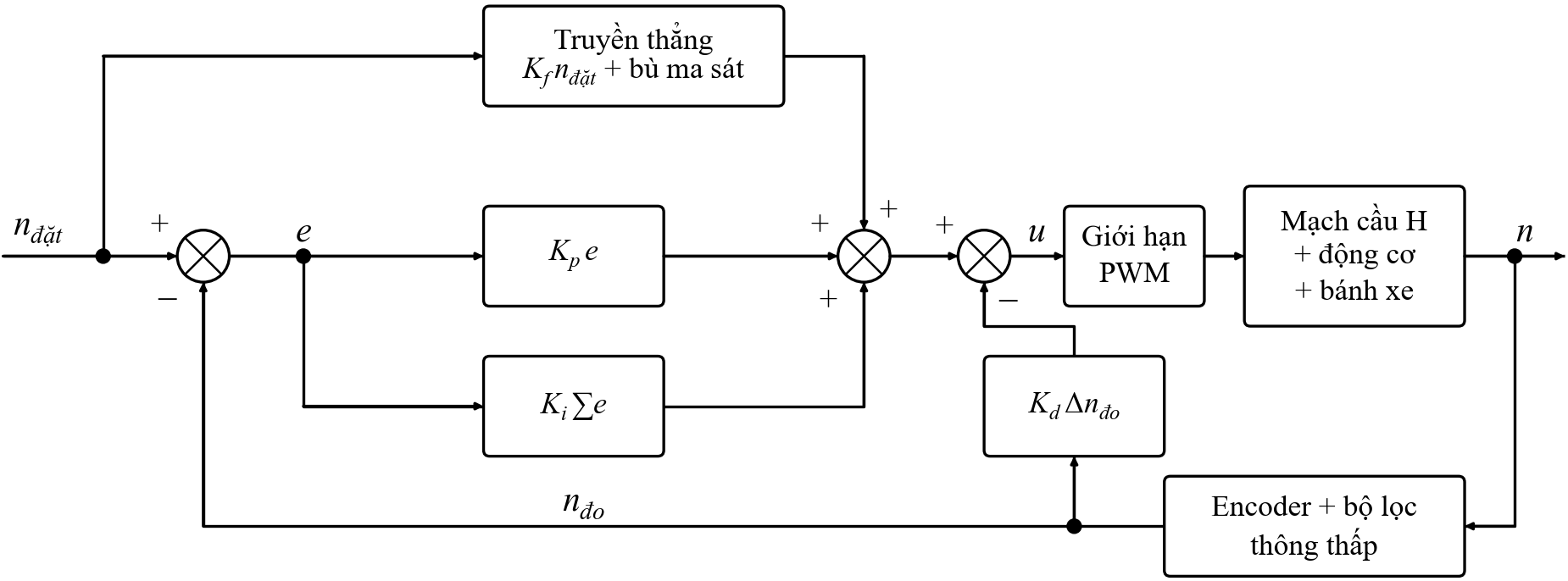
Hình 1.3 Sơ đồ khối bộ điều khiển tốc độ của mỗi bánh xe
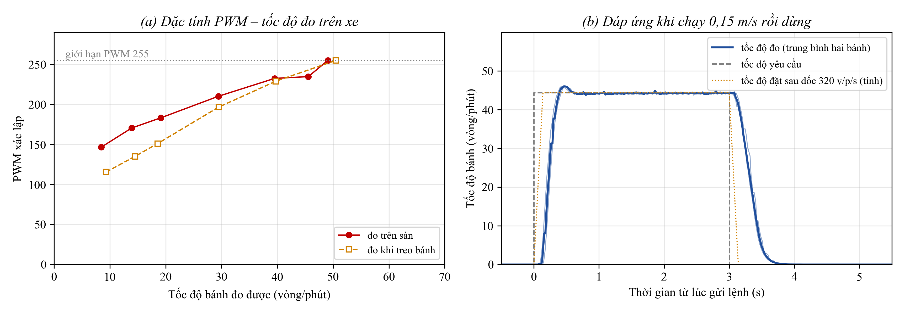
Hình 1.4 Đặc tính bộ điều khiển tốc độ đo trên xe 1: (a) PWM xác lập theo tốc độ bánh, (b) đáp ứng khi chạy 0,15 m/s rồi dừng
Số liệu ở Hình 1.4 được đo trên xe 1 với bộ hệ số K_{f} = 4,75; K_{p} = 3,0; K_{i} = 0,16; K_{d} = 4,0. Tốc độ bánh lấy từ encoder qua /agv1/joint_states (50 Hz), PWM lấy từ /agv1/diag (1 Hz); mỗi mức tốc độ chạy tiến và lùi 8 s, lấy trung bình 2 s cuối. Ở 30–40 vòng/phút bánh đạt 98–99 % tốc độ đặt, ở 10–20 vòng/phút đạt 85–97 %; PWM xác lập trên sàn cao hơn khi treo bánh 4–35 đơn vị, chênh nhiều nhất ở tốc độ thấp do ma sát. Giới hạn tốc độ theo nhà sản xuất và firmware là 60 RPM. Trong phép thử trên sàn, PWM đạt 255 khi bánh quay khoảng 49–51 RPM (≈ 0,17 m/s). Khi chạy 0,15 m/s (44,4 vòng/phút) rồi dừng, trung bình ba lần đo cho sai số xác lập −0,4 %, thời gian lên 10–90 % là 0,18 s, vọt lố 4,2 % và thời gian dừng 0,64 s. Với bộ hệ số trước đó (K_{f} = 3,0; K_{p} = 0,30; K_{i} = 0,04; K_{d} = 0,01), thời gian lên là 1,51 s và sau 3 s tốc độ bánh vẫn thấp hơn tốc độ đặt khoảng 9 %.

1.4.4. RANSAC và phân vùng ảnh GrabCut
RANSAC (Fischler & Bolles, 1981) ước lượng mô hình (ví dụ một đường thẳng) từ dữ liệu có nhiều điểm nhiễu: lặp lại việc chọn ngẫu nhiên số điểm tối thiểu, dựng mô hình và đếm số điểm phù hợp, giữ mô hình có nhiều điểm phù hợp nhất. Trong đề tài, RANSAC tìm đường thẳng mặt trước hàng trong ảnh quét LiDAR.
GrabCut (Rother và cộng sự, 2004) tách vật khỏi nền trên ảnh màu: mô hình hoá màu vật và màu nền bằng hỗn hợp Gauss rồi tìm đường cắt nhỏ nhất trên đồ thị điểm ảnh, lặp lại nhiều lần. Thuật toán cần một gợi ý ban đầu về vùng chắc chắn là vật và vùng chắc chắn là nền; đề tài lấy gợi ý này từ vị trí mặt trước hàng do LiDAR đo được.

CHƯƠNG 2: THIẾT KẾ VÀ PHÁT TRIỂN HỆ THỐNG

2.1. Tổng quan hệ thống

2.1.1. Yêu cầu bài toán sa bàn 5×5
Sa bàn gồm 5 hàng × 5 cột nút, khoảng cách giữa hai nút kề nhau 60 cm, đánh số từ 1: hàng 1 ở dưới cùng, cột 1 ở bên trái. Người dùng nhập hàng, cột và hướng tại đích (Đông, Tây, Bắc, Nam); xe phải tự tìm đường, chỉ đi trên các cạnh, xoay tại chỗ ở chỗ rẽ và tránh các nút, cạnh bị vật cản chặn. Xe đạt yêu cầu khi tại đích sai số vị trí ≤ 3 cm và sai số hướng ≤ 3°. Hai xe có thể chạy cùng lúc và không được va nhau.
Ngoài ra, hàng (hộp carton) được đặt phía Đông các ô lấy hàng (hàng 2–5, cột 5). Khi nhận lệnh, xe tới ô lấy hàng, quay về hướng Đông, đo rộng × cao của hàng, phân loại theo bảng rồi chạy về ô trả hàng ở hàng 1 (cột theo loại hàng). Xe không chở hàng.
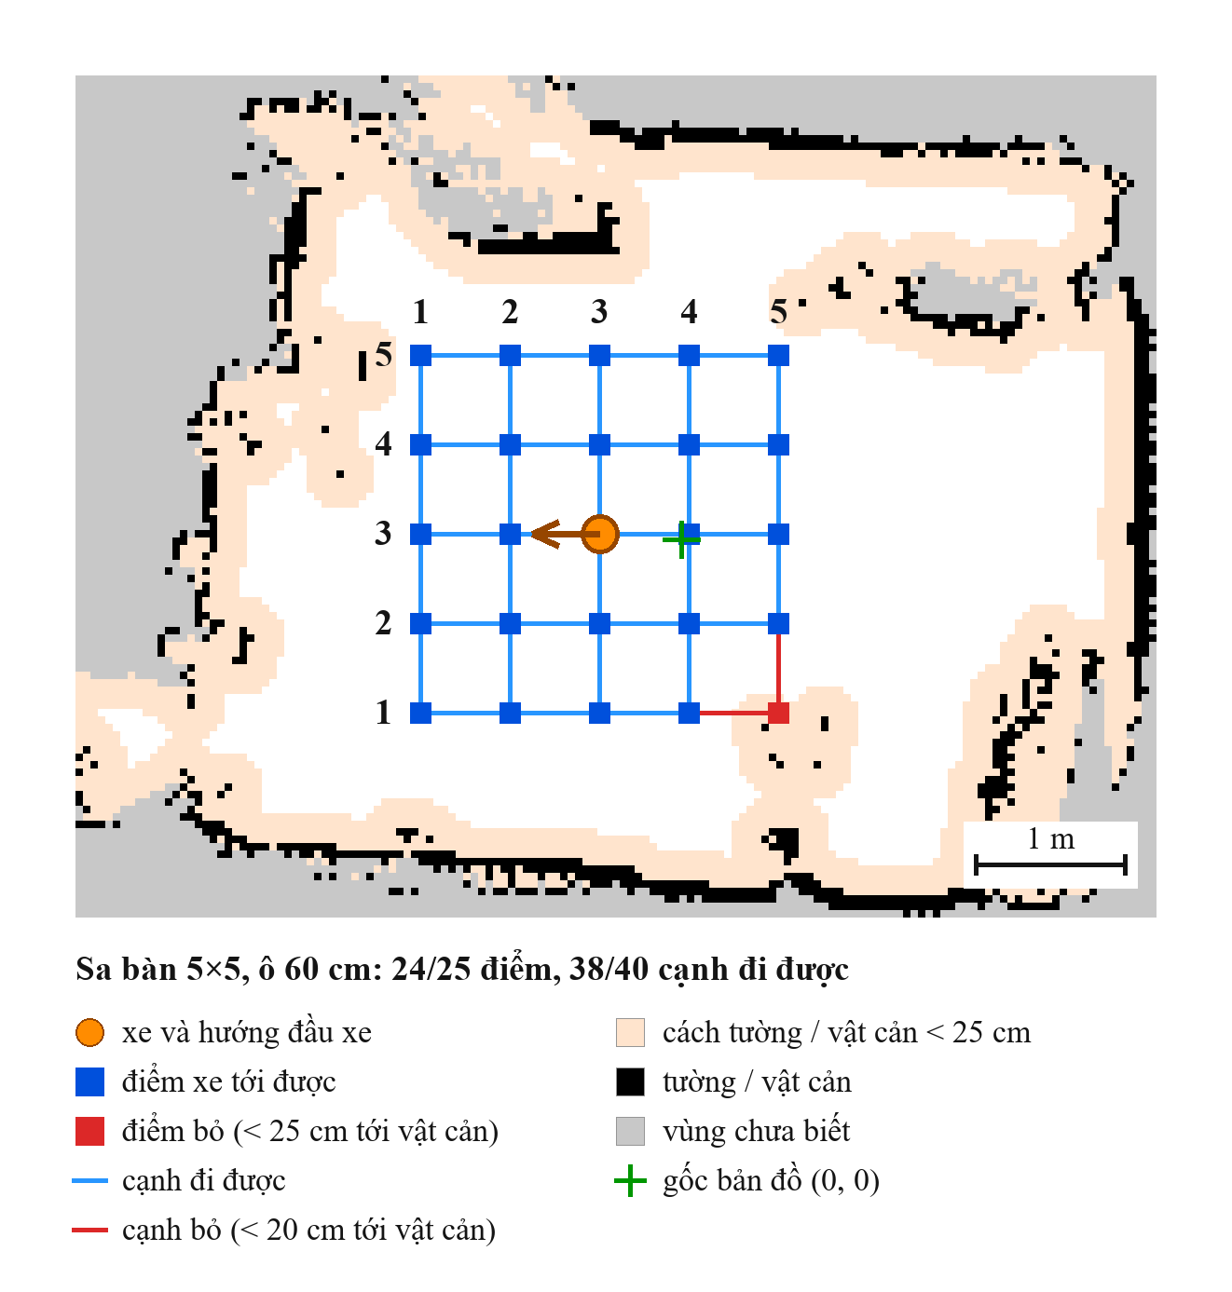
Hình 2.1 Sa bàn 5×5 khai báo trên bản đồ phòng thật
Sa bàn được khai báo cố định trên bản đồ trong tệp grid_real.yaml: nút (hàng 3, cột 3) nằm tại toạ độ (−0,545; +0,035) m. Nút cách tường hoặc vật cản dưới 25 cm và cạnh cách vật cản dưới 20 cm tự động bị loại; trên bản đồ thật nút (hàng 1, cột 5) bị loại vì chỉ cách chân bàn 14 cm, còn 24/25 nút dùng được.

2.1.2. Kiến trúc tổng thể xe – máy tính
Hệ thống được chia hai phần. Trên mỗi xe, ESP32 chỉ làm các việc sát phần cứng: đọc LiDAR, encoder, IMU, gắn dấu thời gian, giữ tốc độ bánh bằng PID và trao đổi dữ liệu với máy tính. Trên máy tính, ROS 2 đảm nhận toàn bộ tính toán: odometry, bản đồ, định vị, lập đường và điều phối. Camera ESP32-CAM trên mỗi xe không nối với ESP32 điều khiển mà gửi ảnh thẳng về máy tính qua Wi-Fi (Hình 2.2).
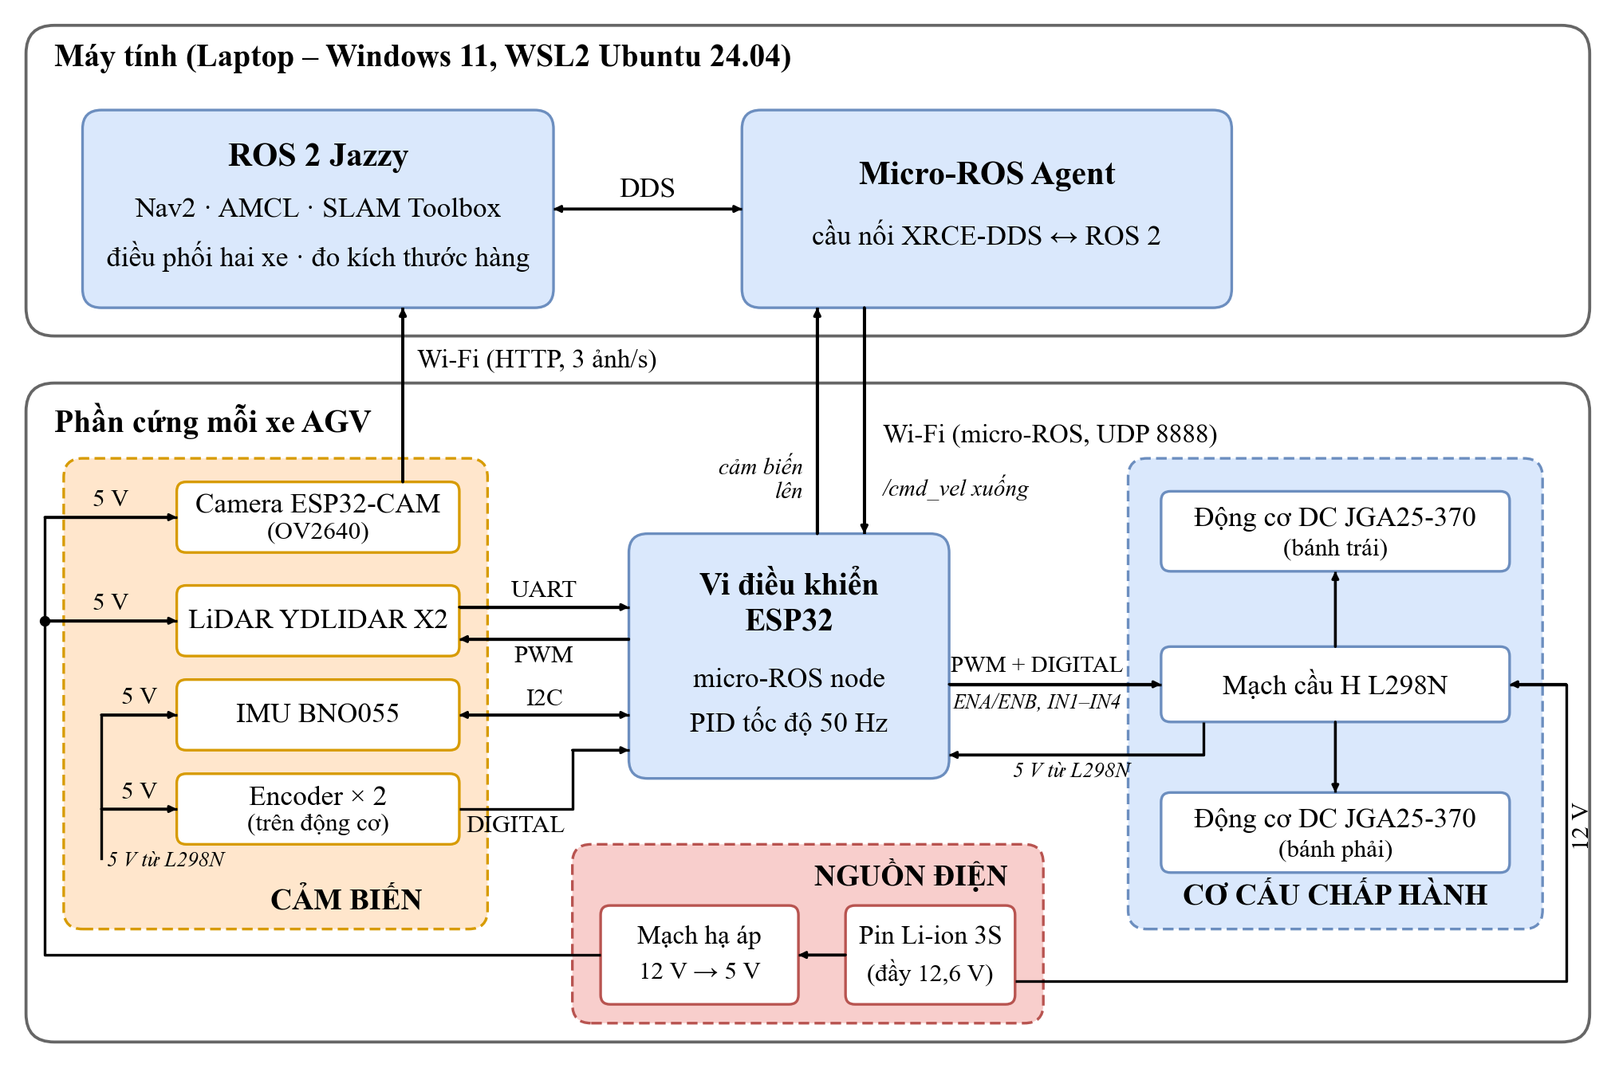
Hình 2.2 Sơ đồ khối tổng quát của hệ thống
Hình 2.3 phác họa bố trí xe theo mô hình 3D và ảnh xe thật: khung tròn bốn tầng, hai bánh chủ động hai bên, bánh đa hướng phía trước, ESP32-CAM và LiDAR ở các tầng trên, pin và mạch điều khiển ở dưới. Kích thước trên hình là số đo xe thật; khoảng cách giữa các tầng chỉ mang tính minh họa. Mô hình 3D ở Hình 2.4 cho thấy thứ tự các tầng đỡ và cụm bánh từ góc nhìn phối cảnh.
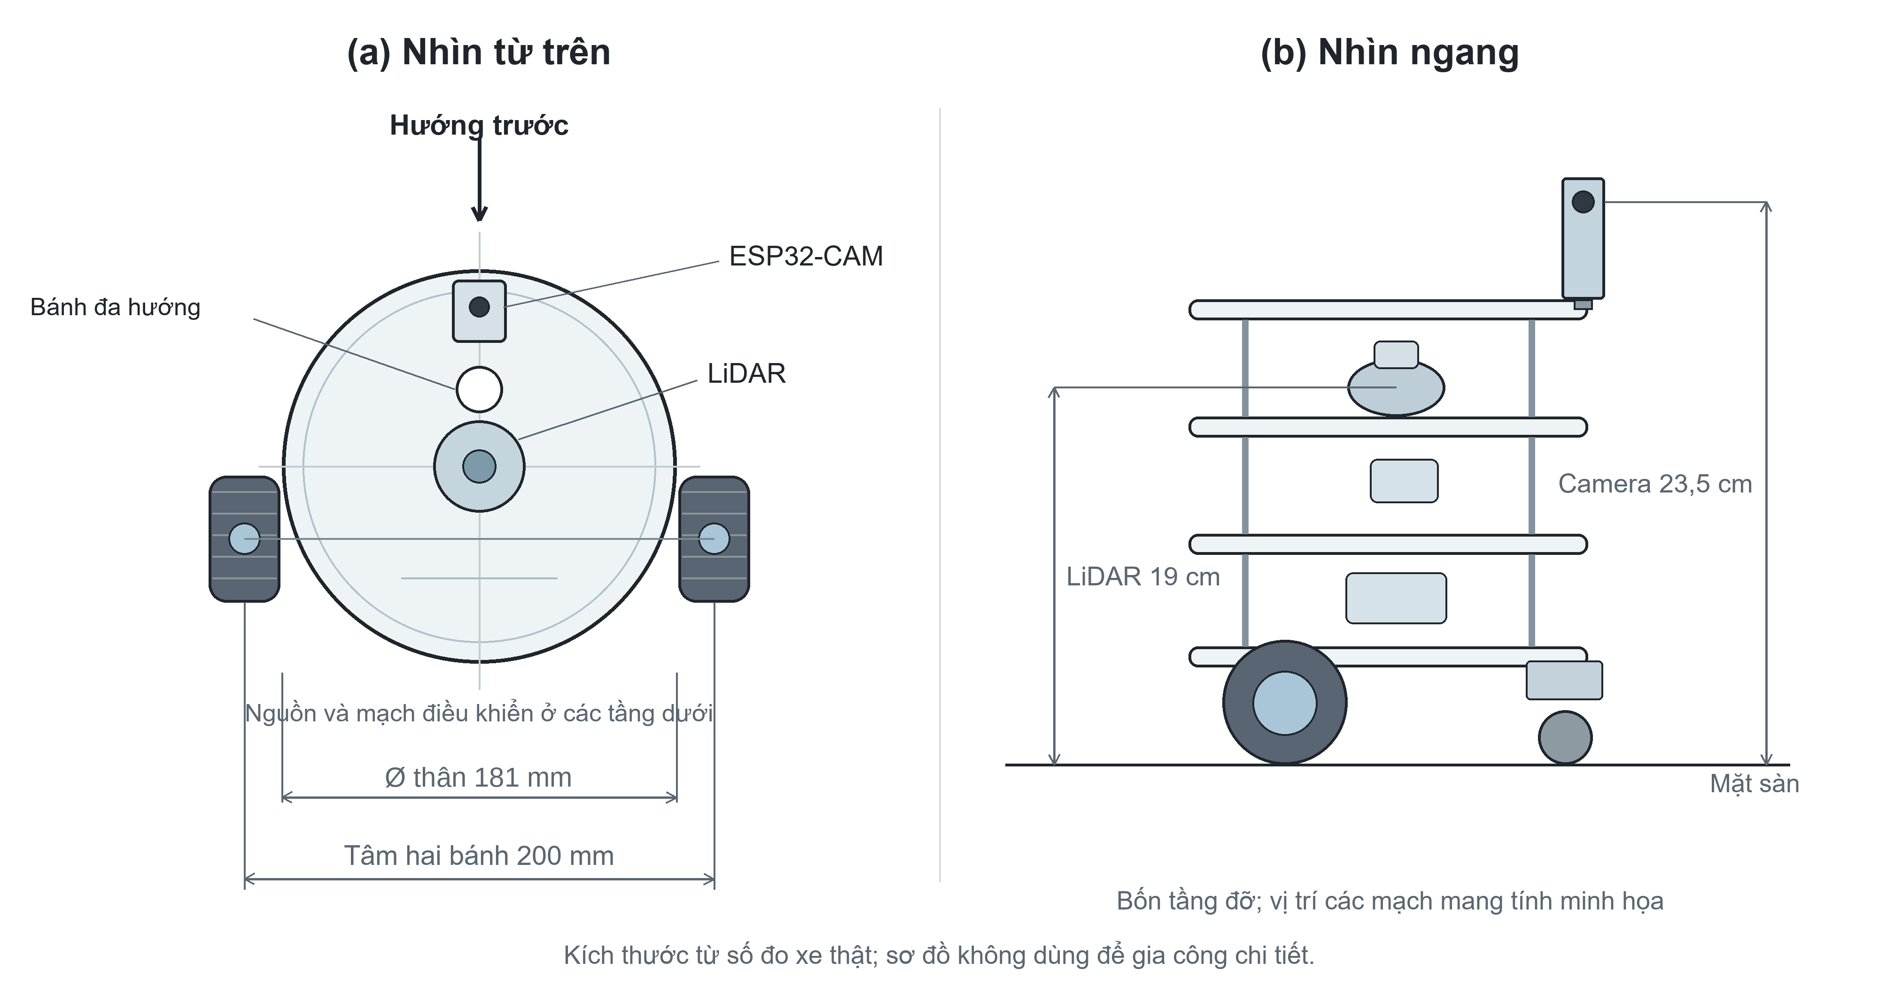
Hình 2.3 Bản vẽ bố trí cơ bản của xe AGV: (a) nhìn từ trên, (b) nhìn ngang
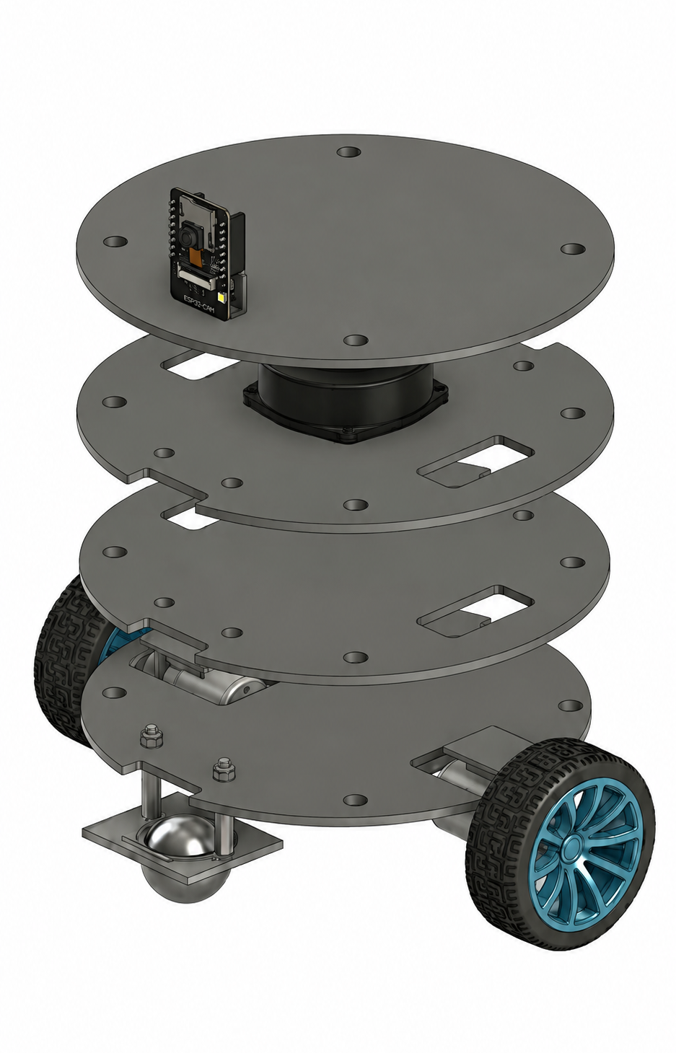
Hình 2.4 Mô hình 3D bố trí cơ khí của xe AGV

2.1.3. Luồng dữ liệu và các topic ROS 2
Mỗi xe được gán một không gian tên (namespace) /agv1 hoặc /agv2 ngay trong firmware, nhờ vậy hai ESP32 dùng chung một micro_ros_agent mà không đè dữ liệu của nhau.
Để theo dõi luồng trao đổi giữa mỗi xe và máy tính, Bảng 2.1 liệt kê các topic ROS 2, chiều truyền, tần số và dữ liệu tương ứng.
Bảng 2.1 Các topic ROS 2 chính của mỗi xe
Topic | Hướng | Tần số | Nội dung
/agvN/scan | Xe → máy tính | ~7–8,7 Hz | Ảnh quét LiDAR 360° (320 tia, 1,125°/tia)
/agvN/joint_states | Xe → máy tính | 50 Hz | Góc quay tích luỹ và tốc độ hai bánh
/agvN/imu/data | Xe → máy tính | 50 Hz | Quaternion, tốc độ góc, gia tốc
/agvN/diag | Xe → máy tính | 1 Hz | Chẩn đoán JSON: ESTOP, RSSI, RPM, PWM, lý do khởi động
/agvN/camera/image_raw | Camera → máy tính | 3 Hz | Ảnh 320 × 240 từ ESP32-CAM (chụp qua HTTP, chuyển vào ROS 2 trên máy tính)
/agvN/cmd_vel | Máy tính → xe | theo Nav2 | Lệnh vận tốc v, ω
/agvN/estop_reset | Máy tính → xe | khi cần | Gỡ trạng thái dừng khẩn
/agvN/odom, TF | Trên máy tính | 50 Hz | Odometry tính từ encoder + IMU

2.2. Thiết kế phần cứng

2.2.1. Cấu tạo cơ khí và thông số xe
Xe có thân tròn, hai bánh chủ động phía sau và một bánh đa hướng phía trước. LiDAR đặt trên cùng, cao khoảng 19 cm so với sàn, tâm LiDAR trước tâm trục bánh 14 mm. Camera ESP32-CAM gắn ở đầu xe, tâm ống kính cao 23,5 cm. Vị trí camera trước tâm trục bánh là 97 mm ở xe 1 và 139 mm ở xe 2; yaw và pitch được hiệu chuẩn riêng. Các kích thước và góc lắp cần kiểm tra lại nếu camera bị dịch chuyển.
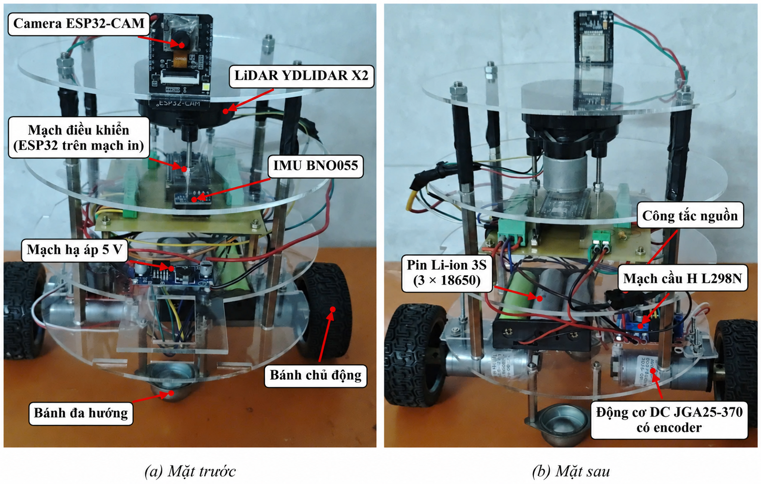
Hình 2.5 Mô hình xe AGV thực tế: (a) mặt trước, (b) mặt sau
Kích thước thực đo của xe được tập hợp ở Bảng 2.2; các giá trị này được dùng khi cấu hình mô hình động học và vùng an toàn.
Bảng 2.2 Thông số kích thước xe đã đo
Thông số | Giá trị
Khoảng cách giữa tâm hai bánh | 200 mm
Đường kính bánh | 64,5 mm (bề rộng lốp 26 mm)
Bán kính lăn dùng trong tính toán | 32,81 mm (hiệu chỉnh bằng 3 lần chạy 2 m)
Trục bánh sau so với tâm xe | lùi về sau 14 mm
Bánh đa hướng so với tâm xe | tiến lên trước 35 mm
Đường kính thân xe | 181 mm (bán kính an toàn dùng cho Nav2: 0,13 m)
Tốc độ tối đa | Tối đa 60 RPM theo nhà sản xuất; firmware giới hạn 60 RPM/bánh. Vận tốc thẳng lý thuyết khoảng 0,20 m/s; thử trên sàn đạt khoảng 0,17 m/s.
Encoder | ~2150 xung cho mỗi vòng bánh
Độ cao LiDAR / camera | 19 cm / 23,5 cm so với sàn

2.2.2. Linh kiện điện tử
Bảng 2.3 liên hệ từng linh kiện với chức năng trong hệ thống, giúp đối chiếu cách bố trí phần cứng với các luồng xử lý đã mô tả.
Bảng 2.3 Danh sách linh kiện và chức năng
Linh kiện | Chức năng | Ghi chú
ESP32 DevKit | Đọc cảm biến, điều khiển động cơ, micro-ROS qua Wi-Fi | Hai nhân, FreeRTOS; phân vùng Huge APP
LiDAR YDLIDAR X2 | Quét khoảng cách 360° | UART2, PWM chỉnh tốc độ quét
2 động cơ DC có encoder | Quay hai bánh chủ động; đếm xung đo góc quay | Encoder cấp 5 V
Mạch cầu H L298N | Khuếch đại tín hiệu PWM để điều khiển động cơ | Tháo jumper ENA/ENB; ngõ ra 5 V cấp cho ESP32, BNO055, encoder
IMU BNO055 | Đo hướng và tốc độ quay | I2C, địa chỉ 0x29
Camera ESP32-CAM (OV2640) | Chụp ảnh hàng để đo kích thước | Firmware CameraWebServer có sẵn, 320 × 240; lấy 5 V từ mạch hạ áp
Pin Li-ion 3S + mạch hạ áp 5 V | Pin cấp 12 V cho L298N (động cơ); mạch hạ áp cấp 5 V cho LiDAR và camera | Tụ 1000 µF sát cọc 12 V
Máy tính xách tay | Chạy ROS 2, Nav2 và các chương trình điều khiển | Windows 11 + WSL2 Ubuntu 24.04

2.2.3. Sơ đồ nối dây và nguồn cấp
Các kết nối từ ESP32 tới bộ điều khiển động cơ và cảm biến được ghi ở Bảng 2.4 để làm rõ cấu hình chân của xe.
Bảng 2.4 Bảng nối chân ESP32
Chân ESP32 | Nối tới | Ghi chú
GPIO 25 | L298N ENA | PWM bánh trái
GPIO 27 / 26 | L298N IN1 / IN2 | Chiều quay bánh trái
GPIO 14 | L298N ENB | PWM bánh phải
GPIO 33 / 32 | L298N IN3 / IN4 | Chiều quay bánh phải
GPIO 23 / 18 | Encoder trái A / B | Kéo lên nội
GPIO 19 / 17 | Encoder phải A / B | Kéo lên nội
GPIO 21 / 22 | BNO055 SDA / SCL | Địa chỉ 0x29
GPIO 16 | LiDAR Tx | UART2, 115200 baud
GPIO 4 | LiDAR PWM | Tốc độ mô-tơ quét
3V3 | Không dùng | BNO055 lấy 5 V từ L298N
VIN (5 V) | Chân +5V của L298N (chung với VCC BNO055, encoder) | Không cắm USB cùng lúc

Pin Li-ion 3S (đầy 12,6 V) cấp trực tiếp cho L298N để chạy động cơ và cấp cho mạch hạ áp 12 V → 5 V. Xe dùng hai nguồn 5 V tách riêng: ngõ ra 5 V có sẵn trên mạch L298N cấp cho ESP32 (chân VIN), IMU BNO055 và encoder hai động cơ; mạch hạ áp cấp 5 V cho LiDAR và camera ESP32-CAM. Mọi dây GND nối về một điểm; tụ 1000 µF đặt sát cọc nguồn 12 V để hạn chế sụt áp khi động cơ khởi động. Camera không được dùng chung nguồn với ESP32 của xe: khi dùng chung, hai xe bị sụt áp và tự khởi động lại sau mỗi 15–50 s; sau khi tách nguồn như trên, hai xe chạy ổn định. Sơ đồ nguyên lý mạch điều khiển trên xe được trình bày ở Hình 2.6.
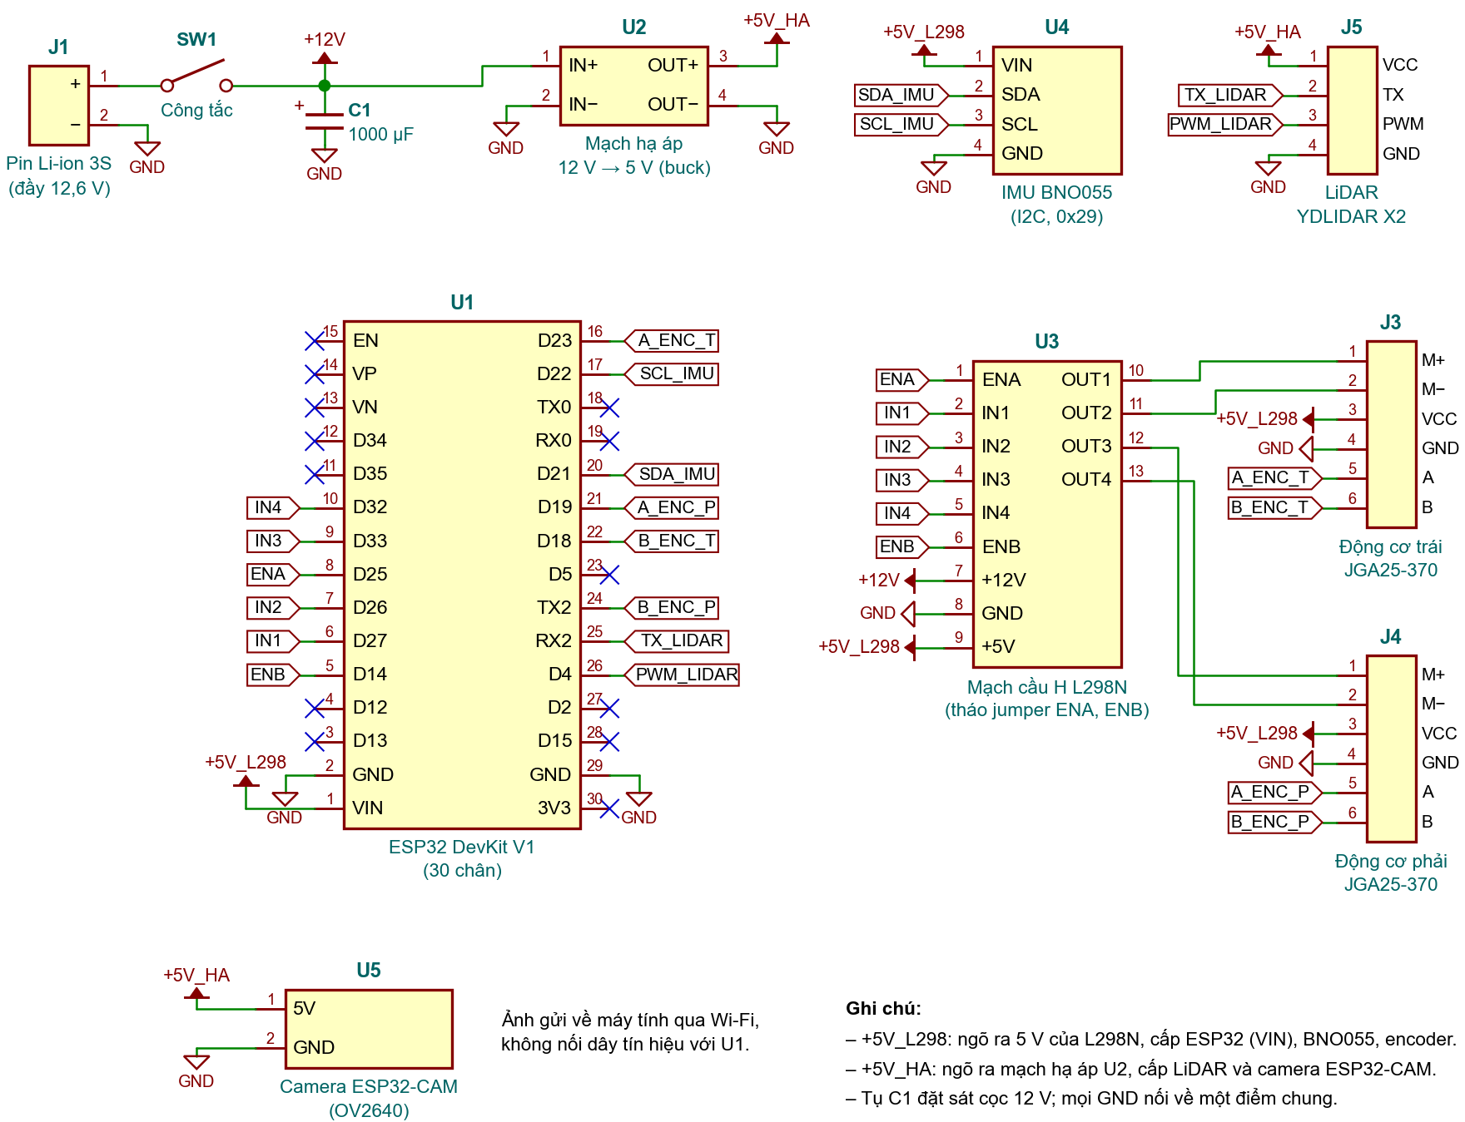
Hình 2.6 Sơ đồ nguyên lý mạch điều khiển trên xe

2.3. Firmware vi điều khiển ESP32

2.3.1. Cấu trúc chương trình và phân chia tác vụ FreeRTOS
Firmware được viết trong một mã nguồn chung và chọn xe bằng #define XE. Khi cấp nguồn, chương trình đưa PWM về 0, khởi tạo encoder, IMU, đo độ lệch con quay trong 2 giây khi xe đứng yên, kết nối Wi-Fi – micro-ROS rồi khởi động LiDAR (Hình 2.7). Công việc được chia trên hai nhân của ESP32:
- Nhân 1: chỉ đọc dữ liệu UART của LiDAR trong vòng lặp loop(), không có lệnh chặn.
- Nhân 0, MotorTask (ưu tiên 3, 50 Hz): đọc encoder, PID tốc độ hai bánh, bảo vệ.
- Nhân 0, ROS_Task (ưu tiên 1): nhận lệnh micro-ROS, phát /scan, /joint_states, /imu/data, /diag; đồng bộ đồng hồ với micro-ROS Agent.

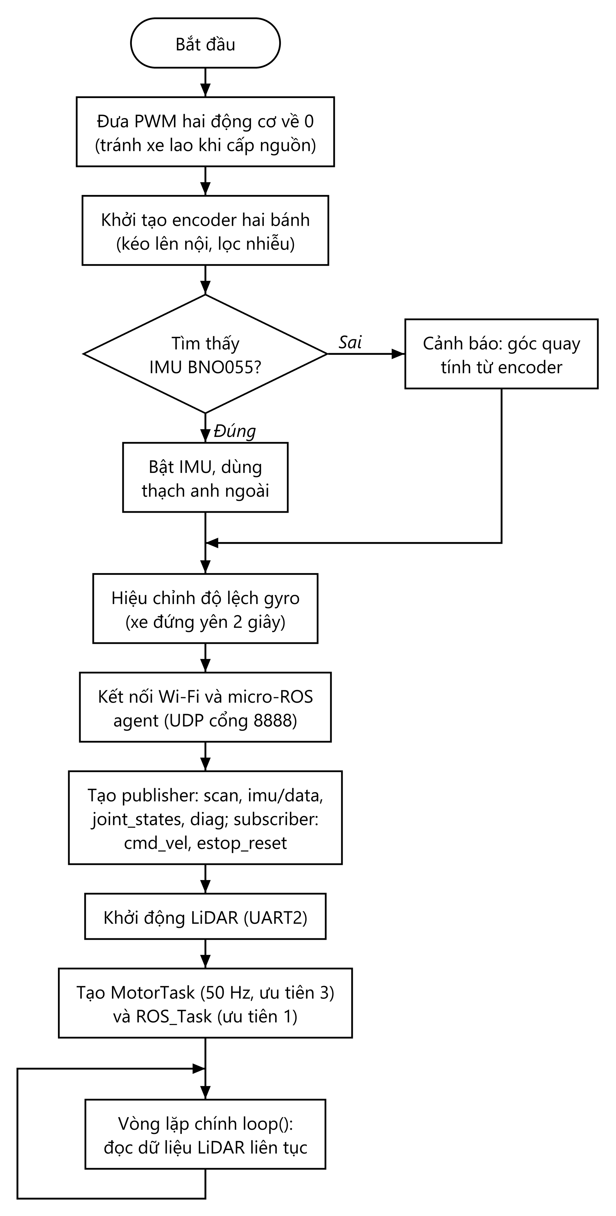
Hình 2.7 Lưu đồ khởi tạo firmware ESP32

2.3.2. Điều khiển PID tốc độ hai bánh xe
Lệnh vận tốc /cmd_vel được chuyển thành tốc độ đặt của từng bánh bằng động học nghịch; nếu bánh nào vượt 60 vòng/phút thì cả hai bánh được giảm cùng tỉ lệ để giữ nguyên bán kính quỹ đạo (Hình 2.9). MotorTask chạy mỗi 20 ms: lọc thông thấp tốc độ đo (α = 0,2), giới hạn gia tốc tốc độ đặt (≤ 320 vòng/phút mỗi giây), tính PWM theo công thức ở mục 1.4.3 (Hình 2.8). Mất lệnh /cmd_vel quá 0,5 s thì tốc độ đặt về 0 – xe tự dừng khi Nav2 treo hoặc mất Wi-Fi.
Bảng 2.5 tập hợp chu kỳ, hệ số điều khiển và ngưỡng bảo vệ đang dùng trong firmware; đây là các giá trị cấu hình, không phải chỉ tiêu đăng ký.
Bảng 2.5 Thông số bộ điều khiển tốc độ và ngưỡng bảo vệ
Thông số | Giá trị
Chu kỳ điều khiển | 20 ms (50 Hz)
K_{f} / K_{p} / K_{i} / K_{d} | 4,75 / 3,0 / 0,16 / 4,0
Giới hạn tích phân | ± 200
Bù ma sát | 30 PWM khi bánh đang quay; thêm 40 PWM lúc khởi động
Tốc độ tối đa mỗi bánh | 60 vòng/phút
Mất lệnh /cmd_vel | > 0,5 s → dừng động cơ
Kẹt bánh / mất encoder | PWM ≥ 200 mà |RPM| < 1 trong 1 s → ESTOP
Quay ngược chiều PWM | PWM ≥ 120 mà RPM ngược dấu > 5 trong 0,3 s → ESTOP

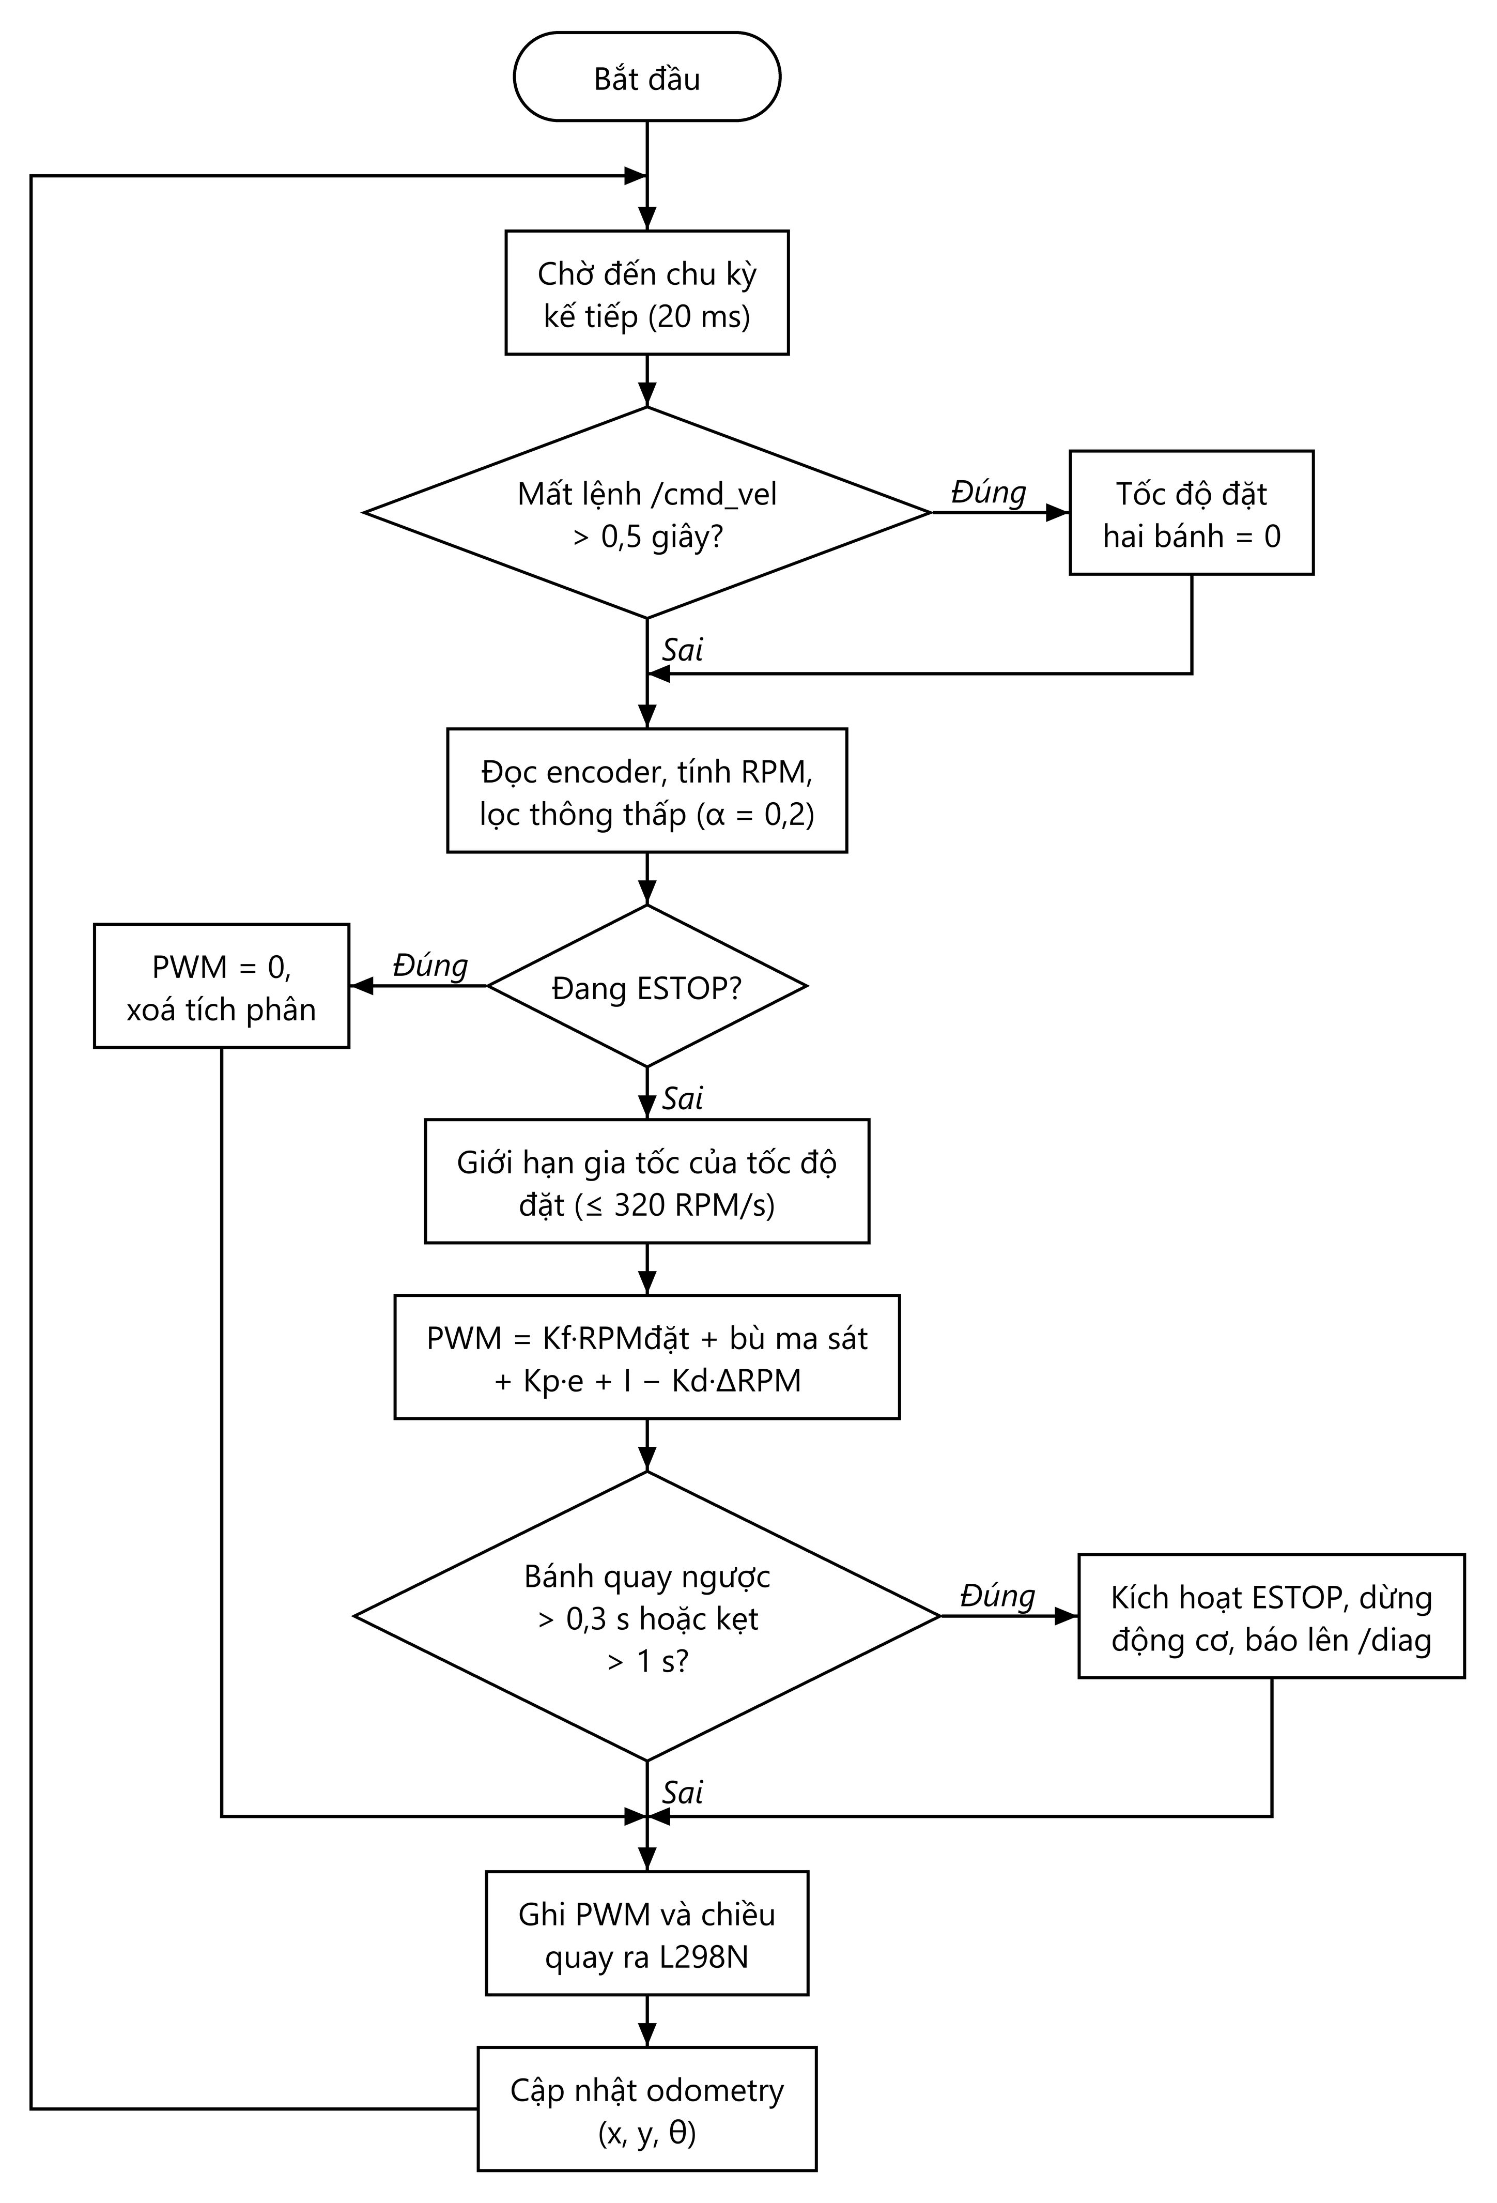
Hình 2.8 Lưu đồ tác vụ điều khiển động cơ
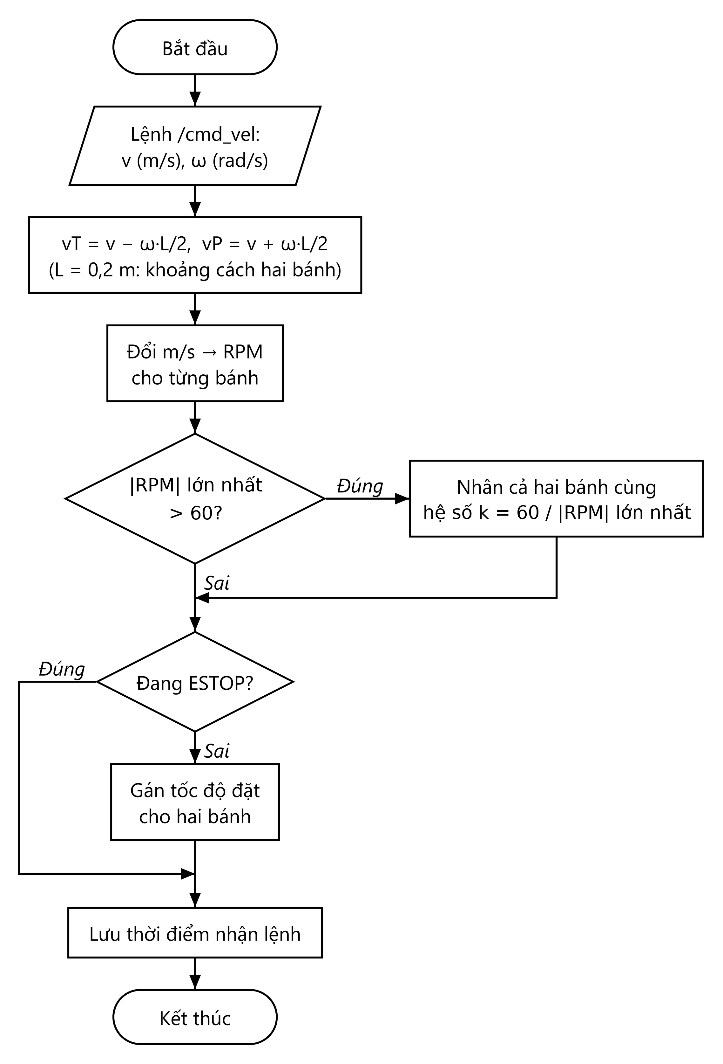
Hình 2.9 Lưu đồ xử lý lệnh vận tốc /cmd_vel trên ESP32

2.3.3. Thu thập dữ liệu LiDAR, IMU, encoder và đồng bộ thời gian
Mọi gói dữ liệu đều mang dấu thời gian theo đồng hồ của máy tính: ESP32 đồng bộ với Micro – ROS Agent một lần rồi chạy bằng bộ định thời phần cứng, tránh lỗi đồng hồ micro-ROS chỉ phân giải 1 giây. Ảnh quét LiDAR được gắn thời điểm giữa vòng quét và nội suy về 320 tia đều nhau (1,125°/tia) thay vì làm tròn góc từng điểm; sau khi sửa, dao động góc của ảnh quét khi xe quay giảm từ 13,8° xuống 3,2°.
Encoder được gửi dưới dạng góc quay tích luỹ của bánh thay vì quãng đường tăng thêm trong mỗi chu kỳ. Khi Wi-Fi rơi gói (đã đo được khoảng lặng tới 1,4 s), gói sau mang giá trị tổng nên không mất quãng đường; thử bỏ 4/5 số gói, quãng đường tính ra vẫn đúng 2,0 m.

2.3.4. Cơ chế bảo vệ và dừng khẩn cấp (ESTOP)
Khi phát hiện bánh kẹt, mất tín hiệu encoder hoặc bánh quay ngược chiều lệnh (đấu ngược dây, nạp nhầm firmware), ESP32 lập tức đưa PWM về 0, xoá tích phân và chốt trạng thái ESTOP; sự kiện được gửi ngay lên /agvN/diag để máy tính hiển thị cảnh báo. Trạng thái này chỉ được gỡ bằng lệnh /agvN/estop_reset khi hai bánh đã dừng hẳn, hoặc tắt – bật nguồn. Ngoài ra, nếu mất kết nối agent 5 lần liên tiếp (25 s), ESP32 dừng động cơ rồi tự khởi động lại; nếu tạo publisher/subscriber micro-ROS bị lỗi lúc khởi động, ESP32 cũng tự khởi động lại (tối đa 3 lần liên tiếp).

2.4. Phần mềm xử lý trên máy tính

2.4.1. Tính odometry từ encoder và IMU
Chương trình wheel_odometry.py lấy hiệu góc bánh giữa hai lần nhận, nhân với bán kính lăn để ra quãng đường, lấy góc hướng từ quaternion tuyệt đối của BNO055 và phát /odom cùng phép biến đổi odom → base_footprint. Gói IMU không hợp lệ (BNO055 trả toàn số 0 sau khi chỉ bấm reset ESP32) bị loại; mất IMU quá 0,5 s thì tạm tính góc từ chênh lệch hai bánh và báo lỗi trên terminal.

2.4.2. Xây dựng bản đồ và định vị (SLAM, AMCL, tự xác định vị trí ban đầu)
Bản đồ phòng được vẽ một lần bằng SLAM Toolbox trong khi lái xe bằng tay cầm (tay cầm USB đọc trên Windows rồi chuyển vào WSL qua UDP). Bản đồ thu được có kích thước khoảng 6,3 × 5,3 m, ô 5 cm (159 × 165 ô).

Hình 2.10 Bản đồ phòng xây dựng bằng SLAM Toolbox
Hai xe thật dùng AMCL trên bản đồ có sẵn. Công cụ auto_initial_pose.py khớp LiDAR với bản đồ để khởi tạo: khi có ô và hướng do người vận hành xác nhận, tìm quanh gợi ý trong bán kính 45 cm và góc ±24°, rồi tinh chỉnh với bước 1 cm và 0,25°. Kết quả phải có ít nhất 60% tia cách tường dưới 10 cm, đồng thời không lệch gợi ý quá 20 cm và 15°. Nếu tìm toàn cục, hai ứng viên khác vị trí phải chênh ít nhất 15 điểm phần trăm về tỷ lệ khớp. Chỉ gửi /initialpose khi đạt điều kiện và chờ AMCL xác nhận (Hình 2.11). Thử nghiệm hai xe sử dụng khởi tạo có gợi ý ô và hướng từ người vận hành.
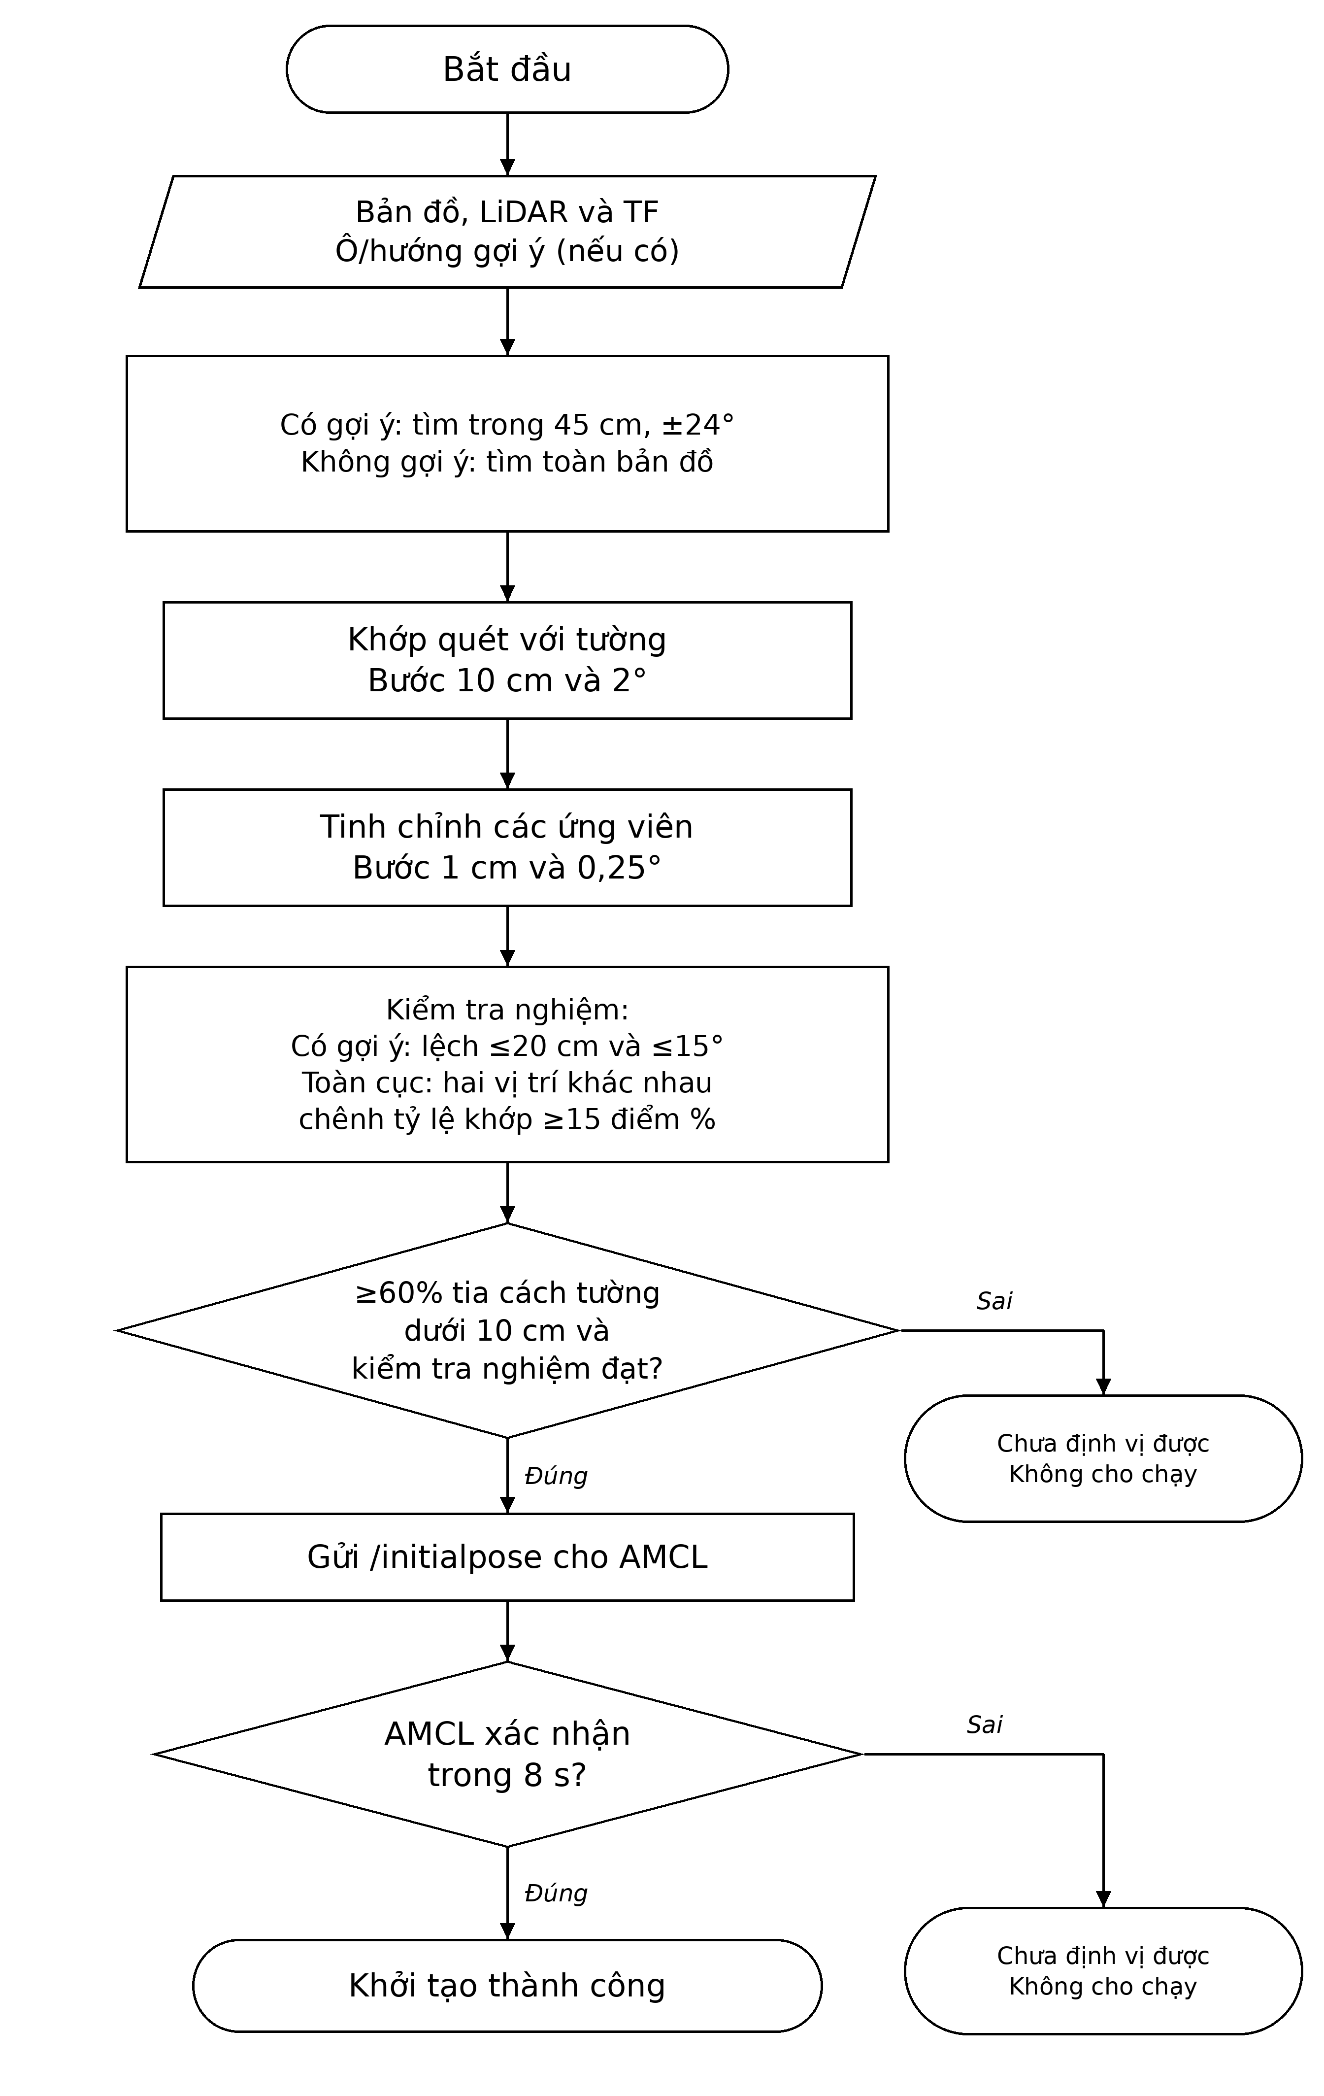
Hình 2.11 Lưu đồ tự xác định vị trí ban đầu của xe trên bản đồ

2.4.3. Cấu hình Nav2 cho xe thật
Các tham số Nav2 chính được trình bày ở Bảng 2.6 để cho thấy cách xe bám đường và xác nhận đã tới đích.
Bảng 2.6 Tham số Nav2 chính
Thành phần | Tham số
Bộ điều khiển | Regulated Pure Pursuit 20 Hz, vận tốc 0,15 m/s, nhìn trước 0,20 m, xoay về hướng quỹ đạo trước khi chạy
Kiểm tra đích | xy_goal 0,02 m
Costmap cục bộ | 6 × 6 m, ô 0,05 m, cập nhật và phát 5 Hz, phát bản đầy đủ; bán kính xe 0,13 m, vùng chi phí cao quanh vật cản rộng 0,25 m
Giới hạn vận tốc | Trần lệnh v ≤ 0,30 m/s, ω ≤ 1,5 rad/s; gia tốc ≤ 1,0 m/s², 4,0 rad/s². Firmware giới hạn mỗi bánh 60 RPM.
An toàn | giảm tốc / dừng nếu sắp va trong 1,2 s

Lộ trình được tính bằng Dijkstra, chia thành các đoạn thẳng rồi gửi trực tiếp đến bộ điều khiển Nav2 qua action FollowPath để xe bám đường, để xe bám đúng cạnh sa bàn và không cắt chéo qua ô.

2.4.4. Sa bàn 5×5 và căn chỉnh lưới theo bản đồ
Bản đồ SLAM có hướng tuỳ ý, nên sau mỗi lần vẽ bản đồ, lưới sa bàn được căn lại: công cụ set_grid_center.py đo góc tường để lưới song song vạch gạch và đo tâm nút (3,3) khi đặt tâm xe đúng giao điểm vạch; công cụ calib_grid_points.py cho phép đo nhiều giao điểm rồi ghi vào tệp cấu hình grid_real.yaml.

2.5. Thuật toán điều hướng trên sa bàn

2.5.1. Lưu đồ chương trình chính
Chương trình grid_navigator.py chờ bản đồ, xác định nút lưới gần xe, nhận hàng – cột – hướng đích từ người dùng, kiểm tra đích hợp lệ và xe không ở trạng thái ESTOP, sau đó lập lộ trình và chờ xe chạy xong để nhận lệnh tiếp theo (Hình 2.12).
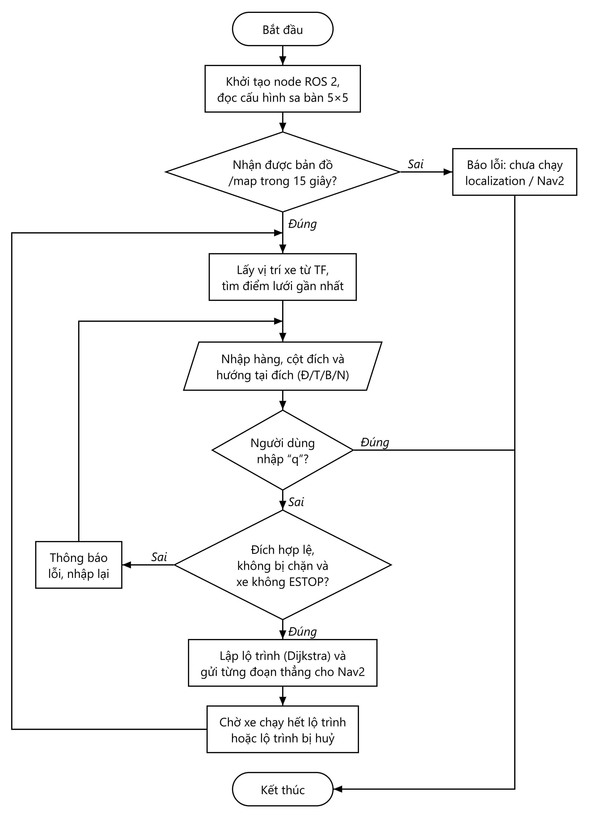
Hình 2.12 Lưu đồ chương trình chính điều khiển một xe

2.5.2. Tìm đường Dijkstra ít cạnh, ít chỗ rẽ
Trạng thái tìm kiếm gồm điểm lưới và hướng vừa đi tới; chi phí là cặp (số cạnh, số lần rẽ) so sánh theo thứ tự từ điển. Mỗi chỗ rẽ trên xe thật là một lần xoay tại chỗ mất 4–6 s, nên giảm số chỗ rẽ rút ngắn đáng kể thời gian chạy so với tìm kiếm theo chiều rộng thông thường (thường cho đường zíc-zắc). Điểm và cạnh bị chặn được bỏ qua.
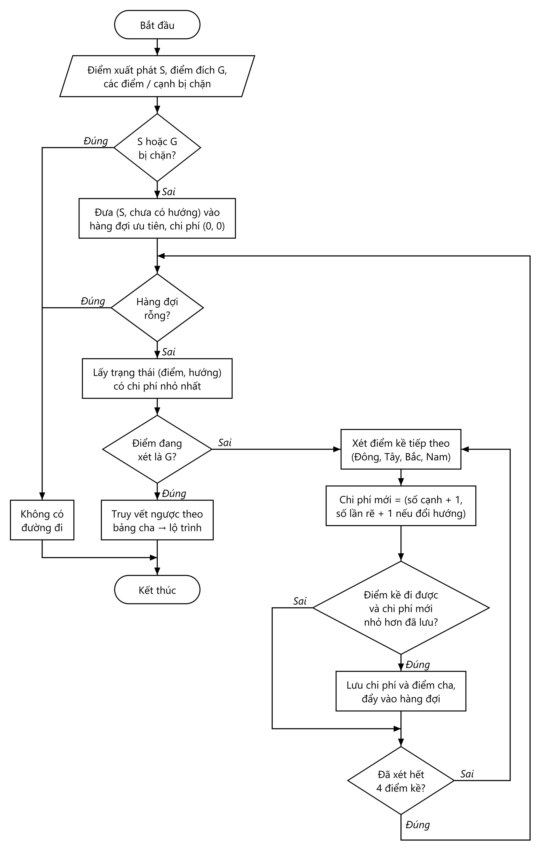
Hình 2.13 Lưu đồ thuật toán tìm đường Dijkstra trên sa bàn

2.5.3. Chia đoạn thẳng và bám đoạn bằng Nav2
Các cạnh liền nhau cùng hướng được gộp thành một đoạn thẳng, nên xe đi thẳng nhiều ô bằng một lệnh, không dừng ở từng nút. Trước mỗi đoạn, nếu hướng xe lệch hướng đoạn quá 10° thì xe xoay tại chỗ trước. Nav2 báo thất bại thì xe đi tiếp đoạn đang dở từ vị trí hiện tại (tối đa 3 lần), không quay về điểm cũ. Tới đích, xe xoay về hướng chốt do người dùng chọn (Hình 2.14).
Hình 2.14 Lưu đồ thực thi lộ trình

2.5.4. Xoay tại chỗ theo con quay hồi chuyển
Xe xoay theo vòng kín 20 Hz, dùng góc định vị và tốc độ góc từ gyro (Hình 2.15). Mỗi lần xoay giữ một chiều, tăng và giảm tốc trong khoảng 0,12–0,65 rad/s, giới hạn gia tốc 1,2 rad/s². Bộ điều khiển dự đoán góc trôi với trễ phanh 0,10 s; khi gần đích, dừng ở ngưỡng 0,6° theo góc còn lại hoặc góc dự đoán (Hình 2.15). Sau khi đứng yên 0,35 s, sai lệch phải nhỏ hơn 2,5°; nếu vượt ngưỡng, kẹt hoặc quá thời gian thì báo lỗi. Thuật toán không xoay bù ngược chiều.
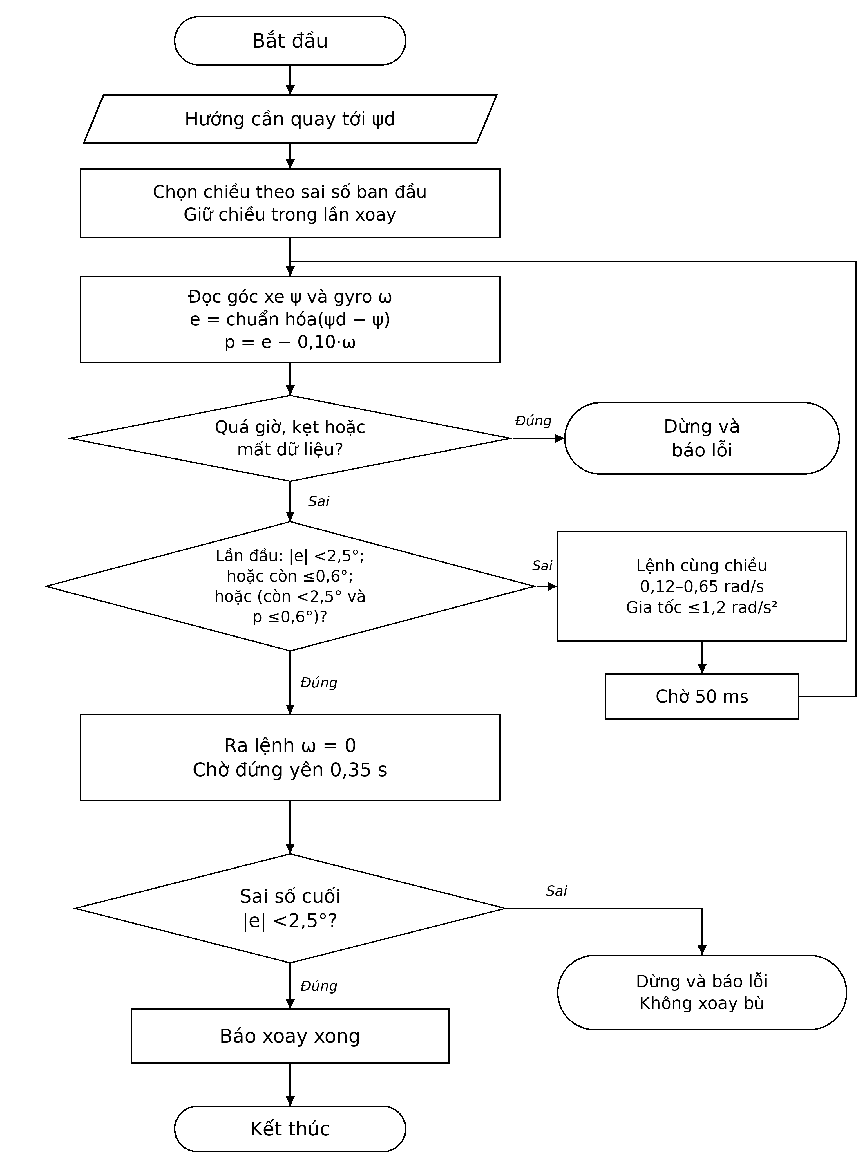
Hình 2.15 Lưu đồ xoay tại chỗ theo con quay hồi chuyển

2.5.5. Phát hiện vật cản và lập lại lộ trình
Mỗi lần costmap cục bộ cập nhật (5 Hz), kể cả khi xe đang đứng yên, chương trình bỏ khỏi đồ thị sa bàn các điểm lưới cách vật cản dưới 25 cm và các cạnh cách vật cản dưới 20 cm; Dijkstra luôn lập đường trên đồ thị đã cập nhật này. Vì vậy vật cản có sẵn trước khi giao lệnh được tránh ngay từ lúc lập đường: ở kịch bản 4 (mục 3.1.6), hộp đặt tại ô (3,3) làm bốn cạnh quanh ô bị bỏ, xe 1 chạy luôn theo đường vòng (3,1) → (4,1) → (4,5) → (3,5) mà không phải dừng lại. Nếu vật cản xuất hiện khi xe đang chạy và nằm trên phần đường còn lại, xe huỷ lệnh hiện tại, chờ 1 s cho xe dừng hẳn rồi lập lại lộ trình từ điểm lưới gần nhất tới đích cũ (Hình 2.16). Để các ô vật cản "kẹt" trên costmap (một điểm nhiễu đánh dấu rồi không tia nào đi qua để xoá) không chặn đường mãi, lớp vật cản được xoá định kỳ mỗi 1 s và đánh dấu lại từ ảnh quét của 1 s gần nhất.
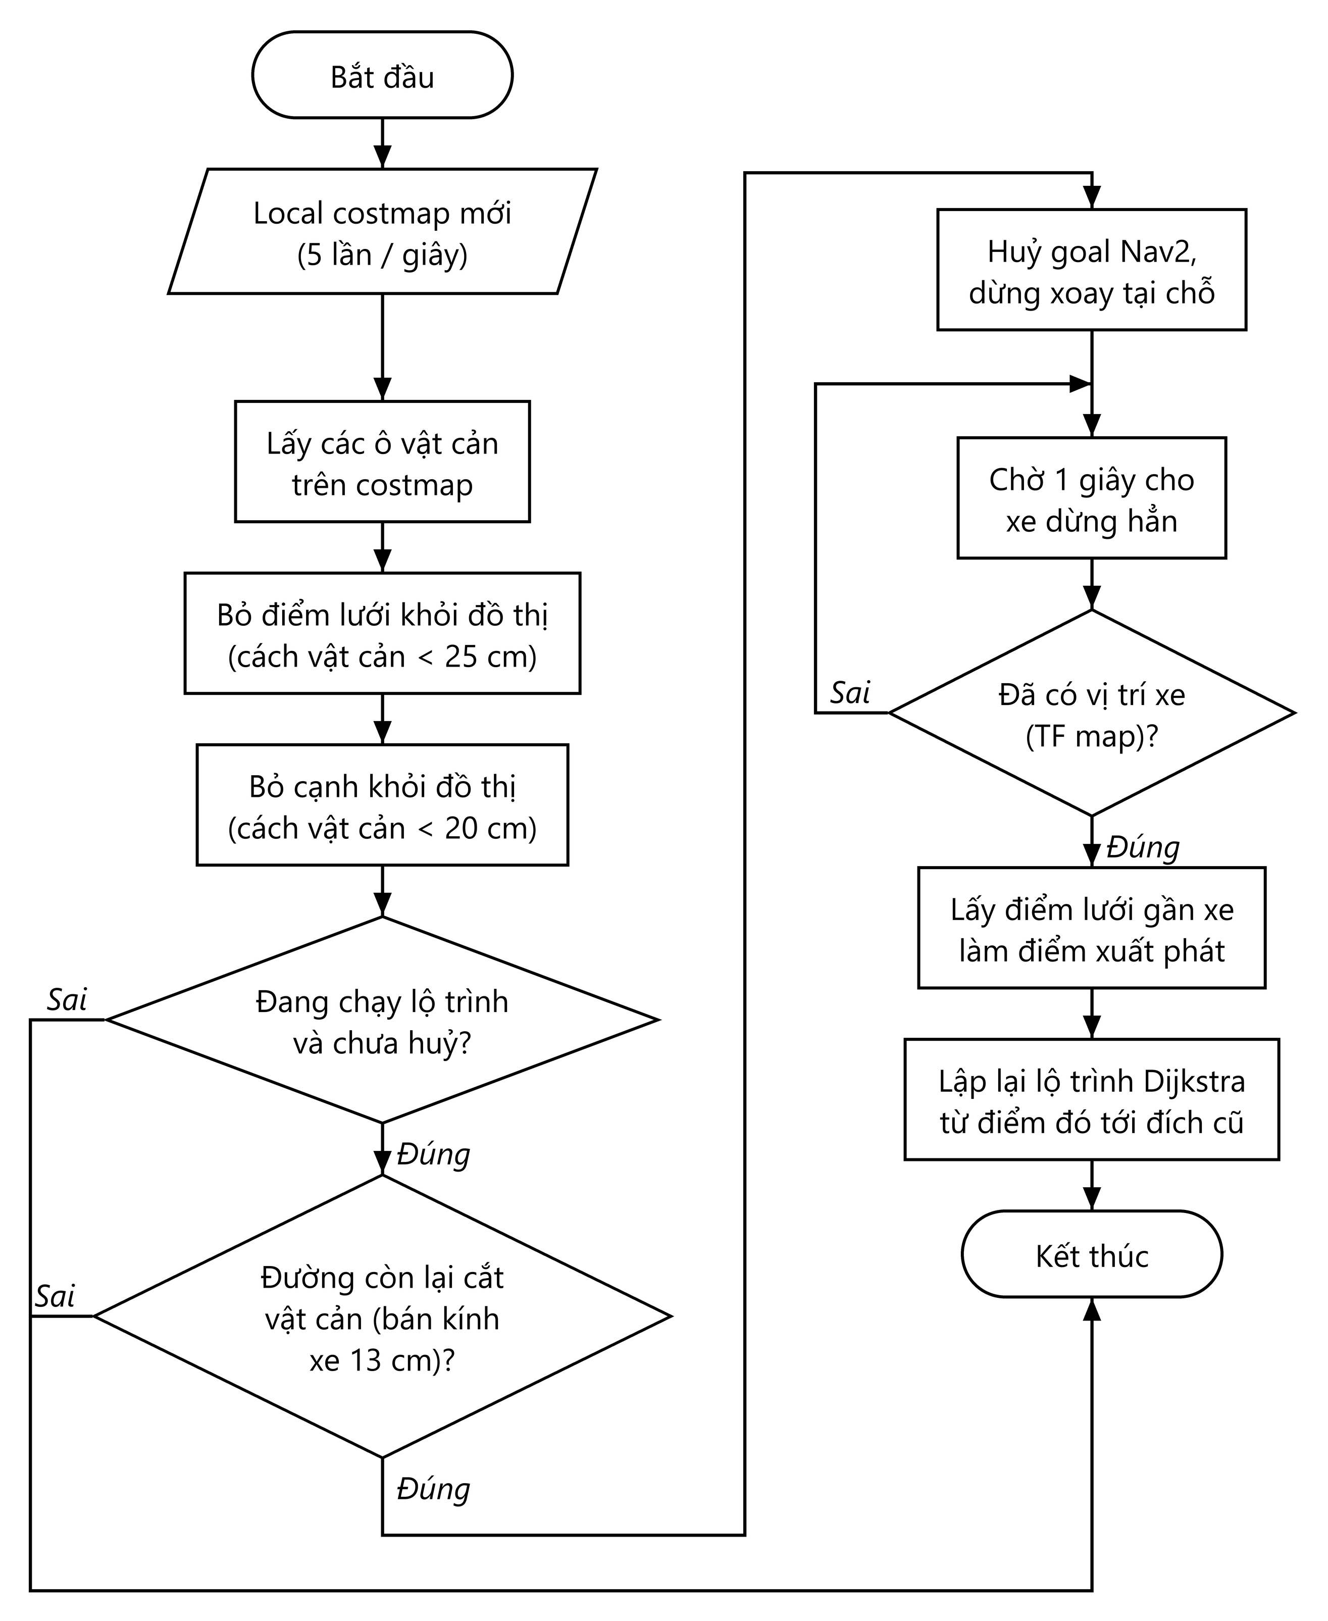
Hình 2.16 Lưu đồ phát hiện vật cản và lập lại lộ trình

2.6. Điều phối hai xe

2.6.1. Kiến trúc đa xe (namespace, cây TF riêng, fleet_agent)
Mỗi xe có cây TF riêng (/agvN/tf), AMCL và Nav2 riêng trong namespace của mình (Nav2 của mỗi xe gộp vào một tiến trình để không vượt giới hạn dò tìm của DDS); chỉ bản đồ /map và các topic /fleet/* là dùng chung. Mỗi xe chạy một chương trình tác tử fleet_agent.py thực hiện lệnh của bộ điều phối và báo trạng thái 5 lần/giây; tác tử tự dừng xe nếu mất lệnh quá 1 s và lọc bỏ vật cản trong bán kính 0,25 m quanh xe kia (xe kia không phải vật cản tĩnh).
Bộ điều phối chạy bằng công cụ traffic_manager.py tìm đường bằng Dijkstra trên trạng thái (ô, hướng). Mỗi cạnh có chi phí cơ sở 1; rẽ 90° cộng 0,6, quay 180° cộng 0,9, đi vào tuyến còn lại của xe kia cộng 2 và đi ngược trên cùng cạnh cộng 6; hướng cuối cũng được tính chi phí. Vị trí và ô đích của xe kia được đưa vào chi phí tránh và cơ chế giữ chỗ. Xe vào ô quan sát và ô lấy từ phía Tây để hạn chế xoay tại điểm đo.

2.6.2. Giữ chỗ và quy tắc ưu tiên
Bảng 2.7 cụ thể hóa các quy tắc giữ chỗ và ưu tiên của bộ điều phối khi hai xe cùng hoạt động trên lưới.
Bảng 2.7 Quy tắc điều phối hai xe
TT | Quy tắc
1 | Hai xe không cùng đích; được nhận ô xe kia đang đỗ làm đích – xe đỗ sẽ né đi ngay.
2 | Xe chiếm mọi ô cách nó dưới nửa ô cộng bán kính xe; chỉ được đi tới ô đã giữ chỗ (xem trước 2 ô trên lộ trình); ô đã giữ không bị lấy lại.
3 | Hai xe cùng xin một ô: xe gần đích hơn (còn ít ô hơn) được trước; bằng nhau thì xe 1.
4 | Chờ quá 3 s vì bị chặn thì gỡ kẹt (mục 2.6.3); xe kia đang chạy hoặc đang xoay thì tiếp tục chờ.
5 | Mất trạng thái của một xe quá 1 s: giữ nguyên các ô xe đó chiếm, xe khác không vào.
6 | Xe báo vật cản hoặc Nav2 thất bại: lập lại đường từ chỗ xe dừng, tối đa 5 lần.

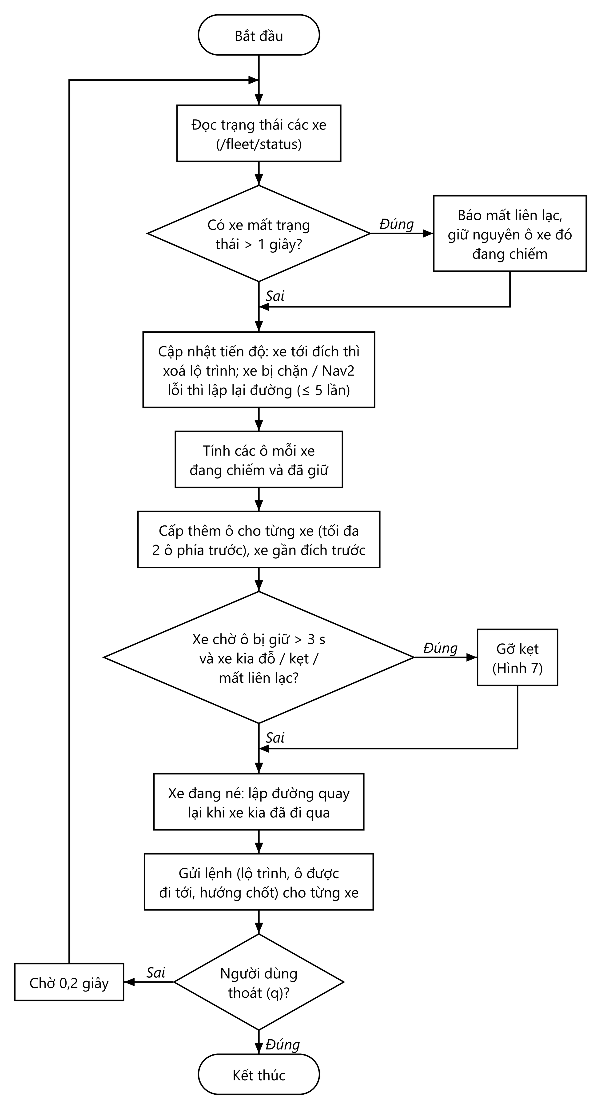
Hình 2.17 Lưu đồ điều phối hai xe

2.6.3. Phát hiện và gỡ kẹt
Khi xe A chờ ô do xe B giữ quá 3 s: nếu B đang đỗ hoặc mất liên lạc, A tìm đường vòng tránh các ô B giữ, không được thì B né sang ô trống rồi quay về. Nếu hai xe chờ nhau hoặc B đứng yên hẳn, xe xa đích hơn (Y) nhường: đi đường vòng, né sang ô trống chờ xe kia qua rồi quay lại, hoặc đổi vai; tất cả thất bại thì dừng cả hai xe và báo lỗi (Hình 2.18).
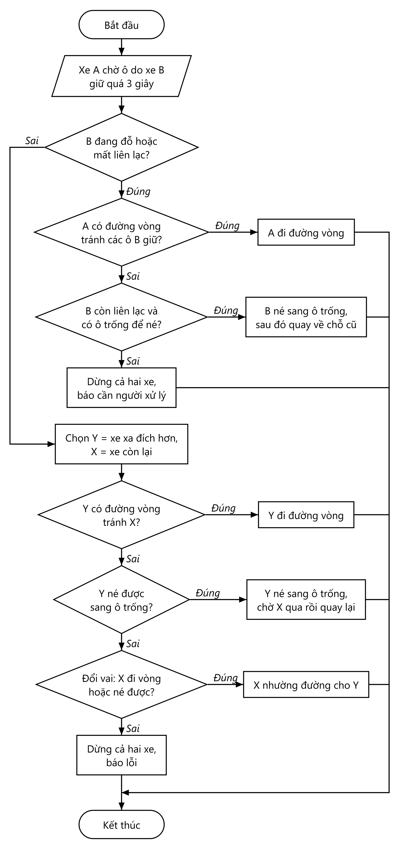
Hình 2.18 Lưu đồ gỡ kẹt giữa hai xe

2.7. Đo kích thước và phân loại hàng

2.7.1. Bố trí ô lấy hàng, ô trả hàng và quy trình
Trong thử nghiệm xe thật của Video 6, AGV1 xuất phát tại (1,2), AGV2 tại (1,1), cùng hướng Nam. AGV1 quan sát tại (3,4), lấy tại (3,5); AGV2 quan sát tại (4,4), lấy tại (4,5). Hai ô liên tiếp cách nhau 60 cm. Mặt trước hộp cách tâm ô lấy khoảng 35 cm về phía Đông, tương ứng khoảng 95 cm từ tâm ô quan sát. Ô giao thuộc hàng 1, cột được chọn theo chiều cao hộp.
Giao diện chạy bằng công cụ cargo_live_view.py đưa xe tới ô quan sát, kiểm tra tư thế và chốt trung bình năm phép đo hợp lệ, ổn định. Xe tới ô lấy, chờ xác nhận đã nhận hàng rồi đi tới ô giao; tới đích và xác nhận dỡ được ghi riêng trong nhật ký. Điều kiện dừng của luồng nhiệm vụ là lệch tâm không quá 2 cm và sai số hướng nhỏ hơn 2,5°. Khi lỗi tiếp cận ô quan sát, nút THỬ LẠI đưa xe về ô phía Tây rồi vào lại: AGV2 đi qua (4,3) trước khi tới (4,4). Chu kỳ tiếp theo chỉ bắt đầu khi người vận hành chọn QUAY LẠI.
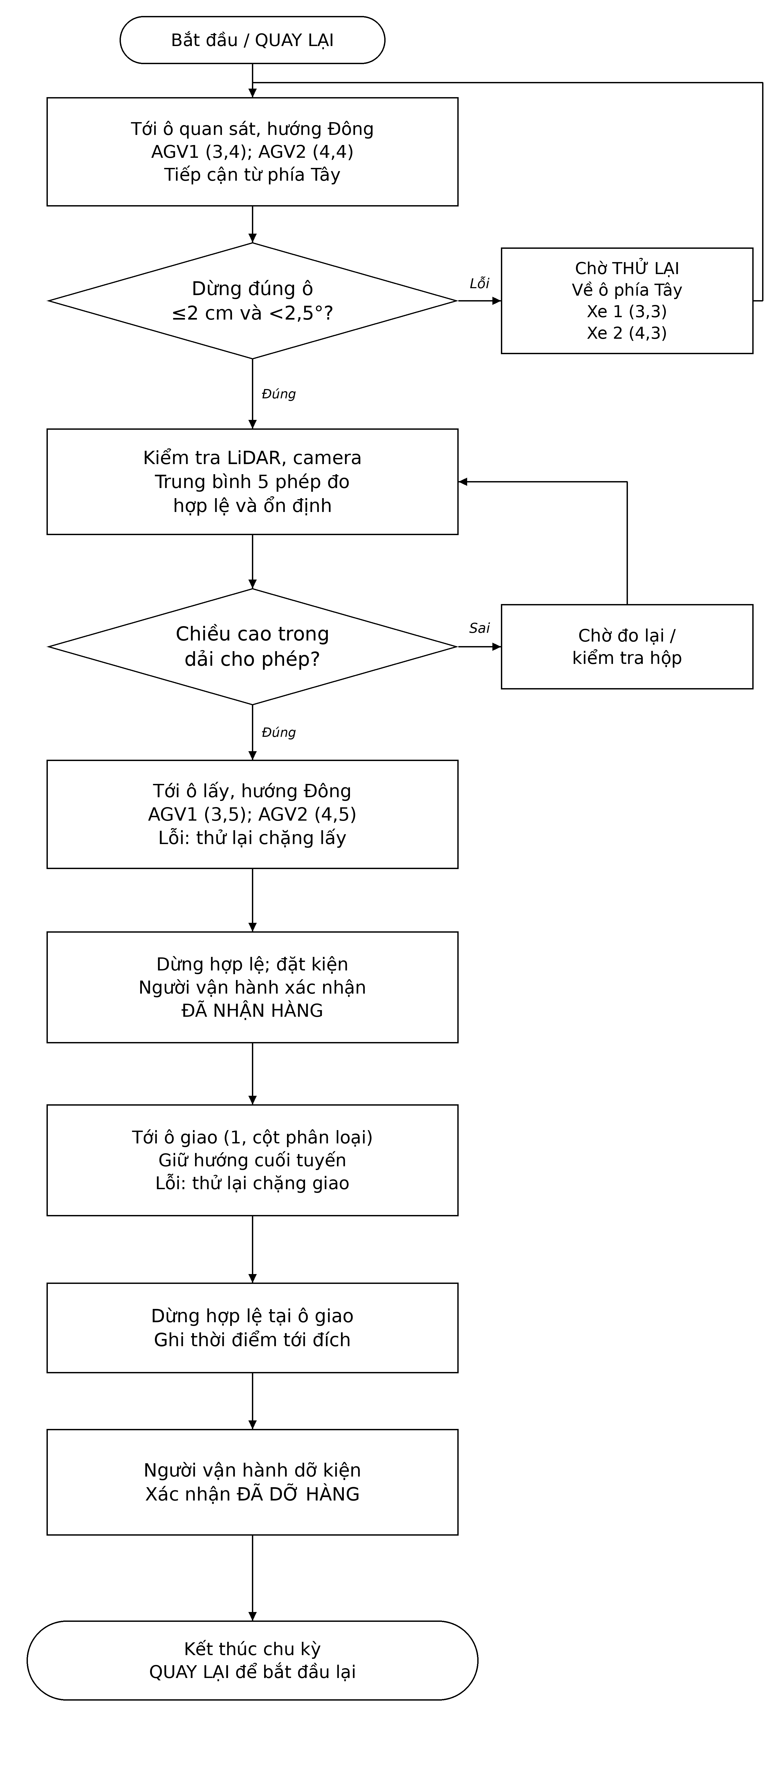
Hình 2.19 Lưu đồ nhiệm vụ đo, lấy và giao hàng của hai xe

2.7.2. Thu ảnh và hiệu chuẩn camera
Mỗi xe có một camera ESP32-CAM chạy firmware CameraWebServer, kết nối Wi-Fi với địa chỉ IP tĩnh. Máy tính chụp ảnh qua HTTP 3 lần/giây (khoảng 30 KB/s mỗi xe, nhẹ hơn nhiều so với luồng video ~280 KB/s, để không chiếm băng thông Wi-Fi của LiDAR) và đưa vào ROS 2 thành topic /agvN/camera/image_raw.
Nội tham của từng camera được hiệu chuẩn bằng gói camera_calibration của ROS với bàn cờ trắng đen 8 × 10 ô, ô 20 mm. Góc xoay (yaw) và góc ngóc (pitch) của camera so với trục xe được ước lượng bằng công cụ cam_extrinsic.py từ một hộp biết trước chiều cao: camera lắp lệch vài độ làm vạch LiDAR chiếu lên ảnh lệch khỏi hộp, gây sai bề rộng tới 4 cm nếu không bù.
Bảng 2.8 trình bày nội tham và ngoại tham camera theo cấu hình mới của từng xe. Các góc lắp và vị trí ống kính là giá trị hiệu chuẩn, không được coi là bất biến khi camera bị dịch chuyển.
Bảng 2.8 Kết quả hiệu chuẩn camera hai xe
Thông số | Xe 1 | Xe 2
Độ phân giải | 320 × 240 | 320 × 240
Tiêu cự fx / fy (px) | 302,4 / 310,2 | 297,6 / 305,1
Tâm ảnh cx / cy (px) | 162,6 / 128,8 | 162,0 / 130,0
Góc nhìn ngang | 55,8° | 56,5°
Sai số chiếu lại (RMS) | 0,23 px | 0,28 px
Vị trí ống kính so với tâm trục bánh | trước 97 mm, cao 23,5 cm | trước 139 mm, cao 23,5 cm
Góc xoay yaw / góc ngóc pitch | −2,14° / +1,97° | +2,71° / +0,74°

2.7.3. Thuật toán đo rộng × cao
LiDAR xác định mặt trước hộp, còn camera xác định các mép. Ở ô quan sát, mỗi phép đo kết hợp ảnh quét LiDAR và ảnh camera; hệ thống kiểm tra hình học và lấy trung bình năm phép đo hợp lệ, đồng thời loại bộ năm ảnh có độ dao động lớn. Ảnh được khử méo; mặt trước theo LiDAR được chiếu lên ảnh có bù yaw và pitch; GrabCut hỗ trợ tách hộp khỏi nền. Từ các tia qua mép ảnh cắt mặt phẳng mặt trước, hệ thống tính bề rộng và chiều cao. Bề rộng được lưu và kiểm tra hình học; chiều cao quyết định ô giao. Hộp không đo hợp lệ hoặc sát biên phân loại cần xử lý theo điều kiện giám sát trong chương trình.
Cách tính cụ thể như sau. Trong hệ toạ độ xe (gốc tại tâm trục bánh, trục x hướng tới trước, y sang trái, z hướng lên), mặt trước hàng tìm được từ LiDAR là một mặt phẳng đứng: Các đại lượng được minh hoạ ở Hình 2.20.
 | $$n_{x}×x+n_{y}×y=d$$ | (2.1)
 | $$Z=-d$$ | (2.2)
 | $$ψ=atan2\left(-n_{y},-n_{x}\right)$$ | (2.3)
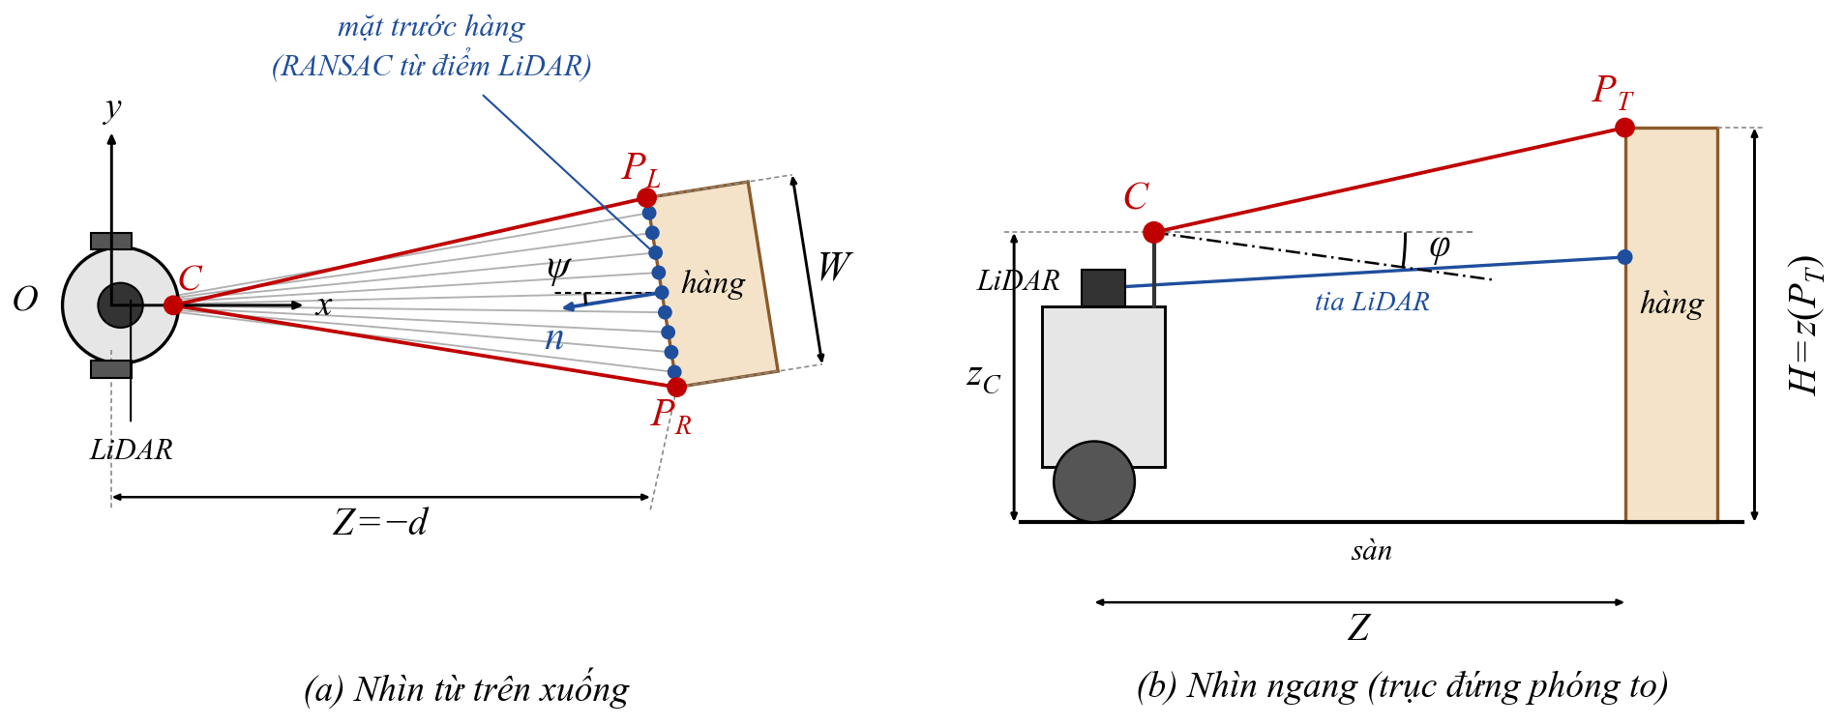
Hình 2.20 Hình học phép đo rộng × cao: (a) nhìn từ trên xuống, (b) nhìn ngang
trong đó (nx, ny) là pháp tuyến đơn vị hướng về phía xe, Z là khoảng cách từ tâm trục bánh tới mặt hàng và ψ là góc lệch của mặt hàng. Điểm ảnh (u, v) sau khi khử méo cho một tia nhìn trong hệ camera; tia này được xoay theo góc ngóc φ (pitch) và góc xoay γ (yaw) của camera đã hiệu chuẩn (Bảng 2.8):
 | $$l=-\frac{u-c_{x}}{f_{x}}$$ | (2.4)
 | $$h=-\frac{v-c_{y}}{f_{y}}$$ | (2.5)
 | $$f'=\cos{φ}-h×\sin{φ}$$ | (2.6)
 | $$h'=\sin{φ}+h×\cos{φ}$$ | (2.7)
 | $$r=\left(\begin{matrix}f'×\cos{γ}-l×\sin{γ} \\ f'×\sin{γ}+l×\cos{γ} \\ h'\end{matrix}\right)$$ | (2.8)
Tia xuất phát từ tâm ống kính C, cao 235 mm; vị trí trước tâm trục bánh theo cấu hình là 97 mm đối với xe 1 và 139 mm đối với xe 2. Tia cắt mặt trước hộp tại điểm:
 | $$P=C+t×r$$ | (2.9)
 | $$t=\frac{d-n×C_{xy}}{n×r_{xy}}$$ | (2.10)
Gọi PL, PR là giao điểm của các tia qua mép trái uL và mép phải uR (lấy ở hàng ảnh giữa mặt hàng), PT là giao điểm của tia qua mép trên vT (ở cột giữa). Hàng đứng trên sàn nên bề rộng W và chiều cao H được tính bằng:
 | $$W=\left|P_{L,xy}-P_{R,xy}\right|$$ | (2.11)
 | $$H=z\left(P_{T}\right)$$ | (2.12)
Khi camera nhìn thẳng (φ = γ = 0) và mặt hàng vuông góc với trục camera ở khoảng cách Zc tính từ ống kính, hai công thức trên trở về dạng của mô hình camera lỗ kim (Zhang, 2000): W ≈ Zc.(uR − uL)/fx và H ≈ zC + Zc.(cy − vT)/fy, với zC = 23,5 cm là độ cao ống kính.
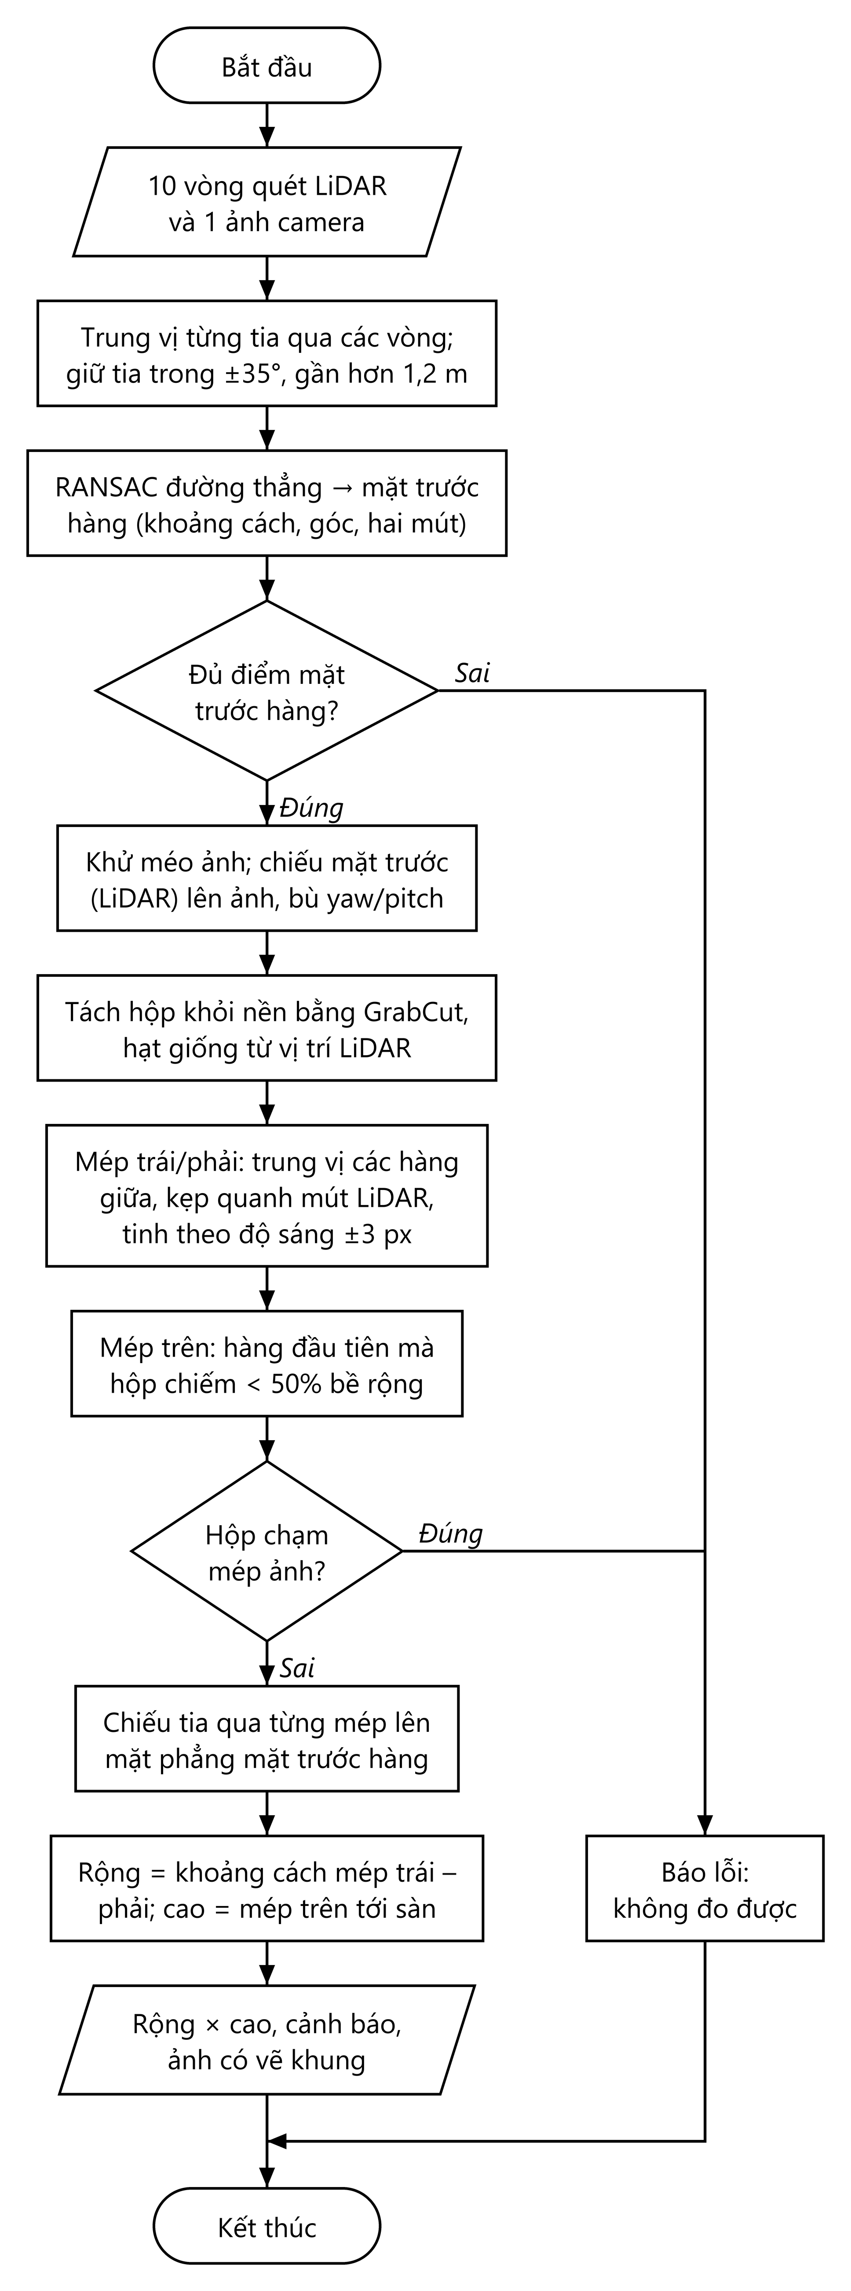
Hình 2.21 Lưu đồ xử lý một phép đo rộng × cao bằng LiDAR và camera

2.7.4. Bảng phân loại hàng
Giao diện chạy bằng công cụ cargo_live_view.py chia dải chiều cao 240–500 mm thành bốn khoảng để chọn cột giao hàng; bề rộng dùng để kiểm tra hình học. Chế độ có giám sát cho phép dung sai sát hai biên ngoài 5 mm; ngoài dung sai thì không tự giao.
Hai thùng đối chiếu có kích thước rộng × cao là 185 × 320 mm cho AGV1 và 121 × 240 mm cho AGV2. Ảnh đo thước được trình bày ở Hình 2.22.
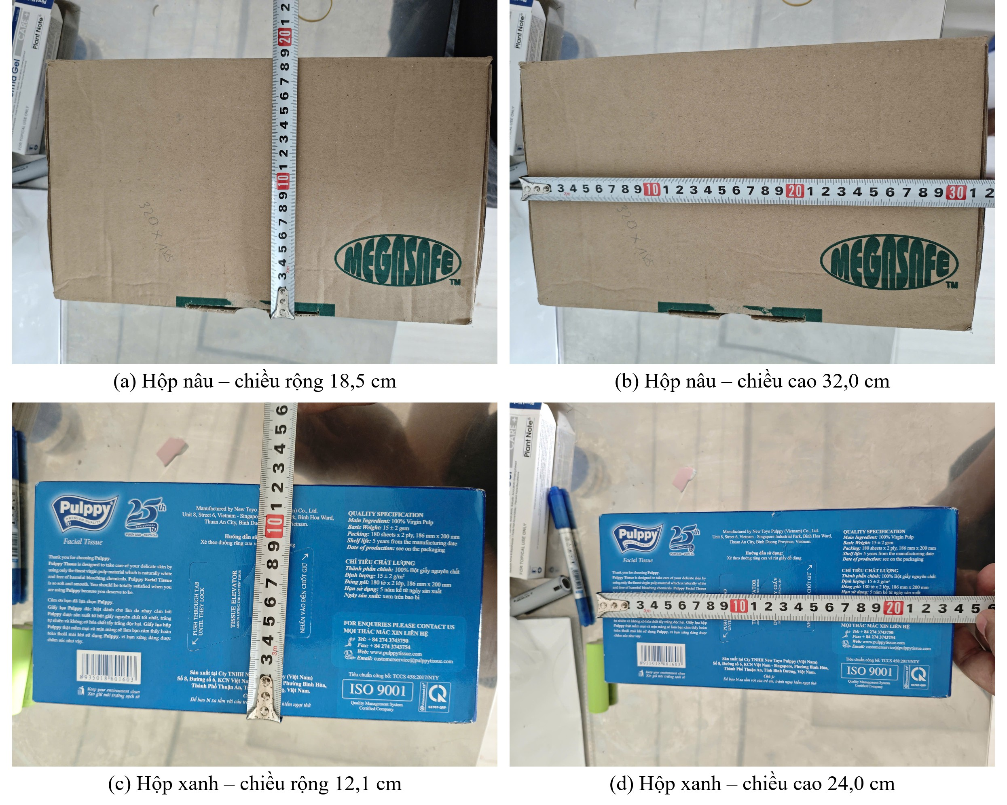
Hình 2.22 Hai hộp thử nghiệm đo bằng thước: (a), (b) hộp nâu; (c), (d) hộp xanh
Bảng 2.9 quy định các dải chiều cao. AGV2 đo được 239 mm, được chấp nhận theo dung sai sát biên dưới và giao về (1,1); dải chuẩn vẫn bắt đầu ở 240 mm.
Bảng 2.9 Phân loại hàng theo chiều cao của hai xe
Nhóm | Dải chiều cao | Tiêu chí chọn ô | Ô giao
1 | 240–<305 mm | Chiều cao | (1,1)
2 | 305–<370 mm | Chiều cao | (1,2)
3 | 370–<435 mm | Chiều cao | (1,3)
4 | 435–500 mm | Chiều cao | (1,4)

2.8. Mô phỏng và công cụ vận hành

2.8.1. Mô phỏng tìm đường và điều phối hai xe
Mô phỏng hai AGV sử dụng bản đồ phòng và sa bàn 5 × 5, khoảng cách ô 0,60 m. Hàng tăng từ dưới lên, cột tăng từ trái sang phải. Kiểm tra bản đồ cho phép 24/25 ô và 38/40 cạnh; ô (1,5) cùng hai cạnh sát vật cản bị loại theo ngưỡng an toàn.
Mỗi xe ảo dùng mô hình động học nhận /cmd_vel, có trễ lệnh và quán tính bậc nhất. LiDAR phát 320 tia, nhiễu khoảng cách có độ lệch chuẩn 10 mm và nhận biết xe kia cùng vật cản. Hai bộ điều hướng Nav2, hai tác tử chạy bằng chương trình fleet_agent.py và bộ điều phối chạy bằng công cụ traffic_manager.py thực hiện điều hướng, giữ chỗ như hệ hai xe thật. Hình 2.23 minh họa các kịch bản điều phối bằng Gazebo. Phép thử lấy–giao hai thùng được quan sát bằng RViz và giao diện đo hàng, dùng cảm biến tổng hợp và map→odom lý tưởng; không mô phỏng đầy đủ động lực học va chạm hoặc sai số AMCL.
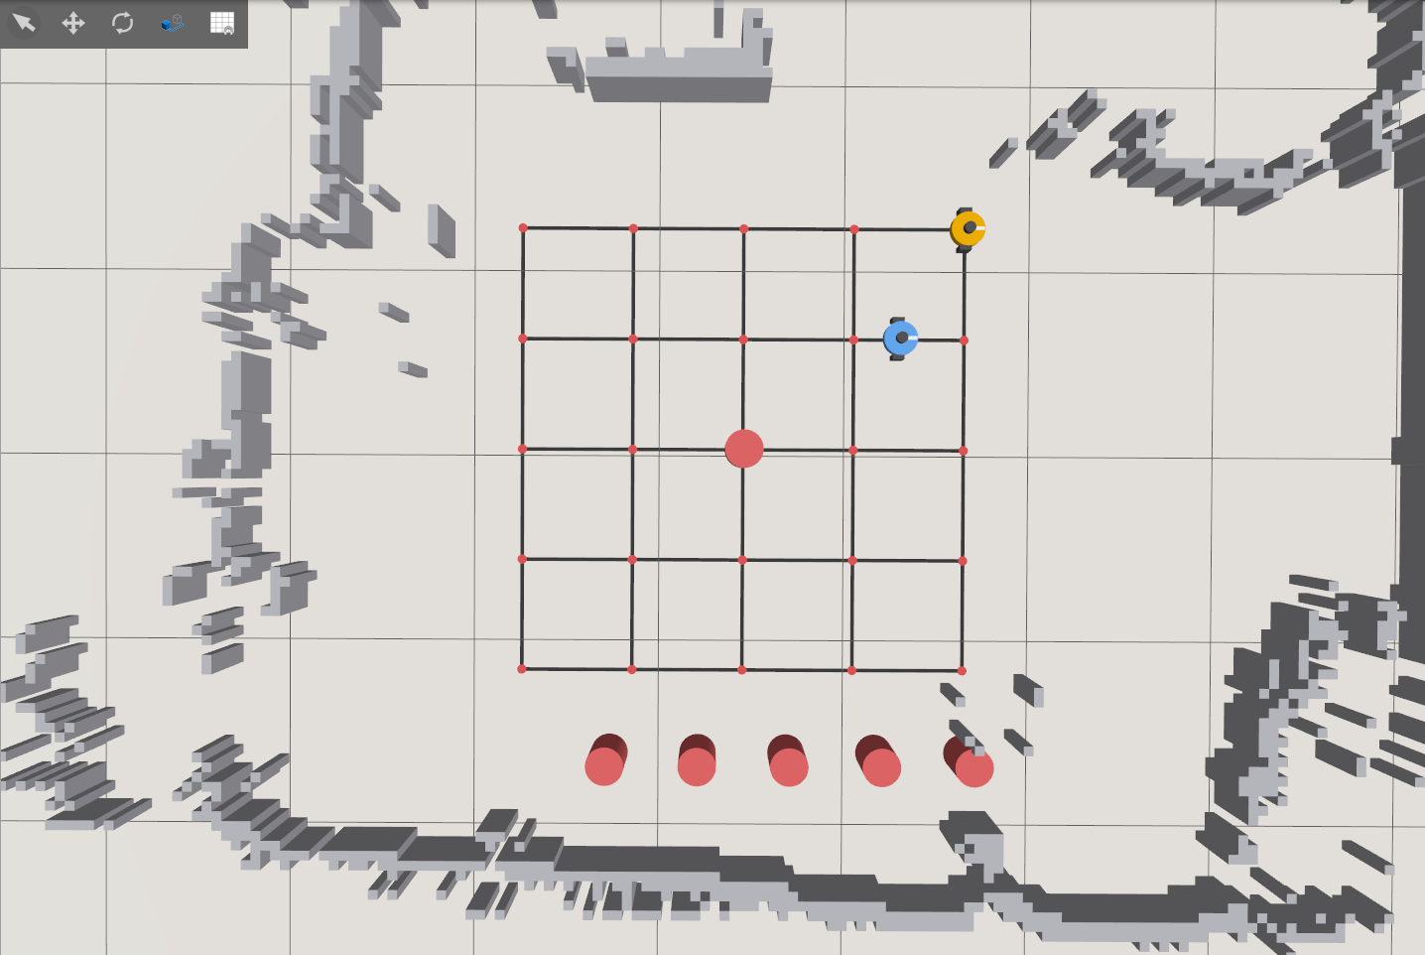
Hình 2.23 Môi trường mô phỏng hai AGV trên lưới 5 × 5 ô trong Gazebo
Thuật toán tìm đường trong bộ điều phối là Dijkstra trên trạng thái (ô, hướng di chuyển). Mỗi cạnh lưới có chi phí cơ sở; thao tác rẽ, đi vào tuyến còn lại của xe khác hoặc đi ngược chiều trên cùng cạnh được cộng chi phí. Các ô/cạnh không an toàn trên bản đồ và vật cản đang được phát hiện bị loại khỏi đồ thị. Cách tính này cho phép chọn đường ngắn, ít rẽ khi không có xung đột, đồng thời chấp nhận đường dài hơn để tránh xe kia. Bộ điều phối cho mỗi xe giữ trước tối đa hai ô trên tuyến; ô đang bị chiếm hoặc đã giữ không được cấp đồng thời cho xe còn lại. Khi hai xe cùng xin một ô, xe còn ít ô tới đích hơn được ưu tiên; khi bị chặn kéo dài, xe phải chờ, đổi tuyến hoặc nhường đường. Nav2 chỉ nhận các đoạn đường đã được bộ điều phối cho phép.
Bảng 2.10 tổng hợp bốn tình huống điều phối, mỗi tình huống một lần chạy. Kết quả tập trung vào tuyến đi, quyền qua ô giao cắt, tránh vật cản và trạng thái tới đích.
Bảng 2.10 Kết quả mô phỏng điều phối hai xe trong bốn tình huống
Tình huống | Vị trí đầu → ô đích | Kết quả quan sát | Xe tới đích
Đổi chỗ, đối đầu | Xe 1 (3,2) → (3,4); xe 2 (3,4) → (3,2) | Xe 2 đi vòng qua (4,4)–(4,3)–(4,2); xe 1 chờ ô đã giữ rồi đi tiếp. Khoảng cách tâm nhỏ nhất 582 mm. | Hai xe
Giao cắt | Xe 1 (2,3) → (4,3); xe 2 (3,2) → (3,4) | Hai tuyến qua (3,3); xe 2 chờ xe 1. Khoảng cách tâm nhỏ nhất 589 mm. | Hai xe
Vật cản tĩnh | Xe 1 (3,1) → (3,5); xe 2 đỗ tại (5,5) | Đặt trụ tại (3,3) trước khi giao lệnh; xe 1 lập ngay tuyến vòng qua hàng 4. | Xe 1
Vật cản xuất hiện rồi biến mất | Xe 1 (3,1) → (3,5); xe 2 đỗ tại (5,5) | Vật cản tại (3,3) xuất hiện rồi được gỡ; xe đổi tuyến qua hàng 4. | Xe 1

Hình 2.24 so sánh tuyến được bộ điều phối giao (nét đứt) với quỹ đạo thực tế của xe ảo lấy từ /fleet/status (nét liền) trong bốn tình huống; dấu tròn là vị trí đầu, ngôi sao là ô đích, dấu X là vật cản. Ở ca D, nét đứt đi qua (3,3) là tuyến ban đầu, còn quỹ đạo thực tế vòng qua hàng 4 sau khi phát hiện vật cản.
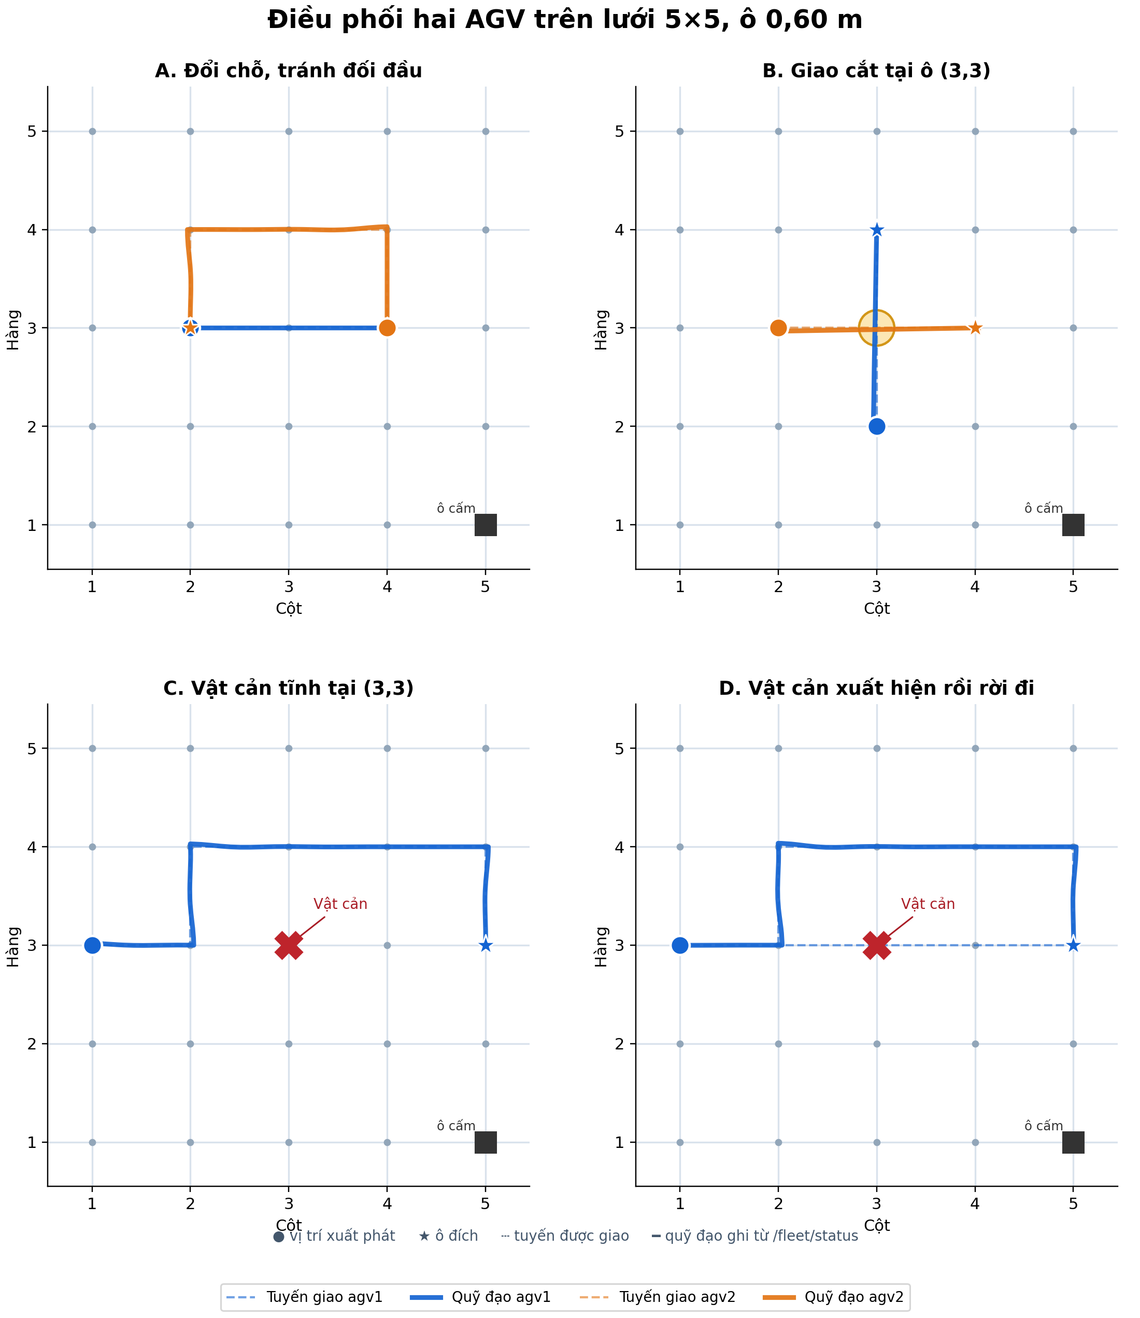
Hình 2.24 Tuyến được giao và quỹ đạo thực tế của hai xe ảo trong bốn tình huống
Ở ca đổi chỗ, xe 2 vòng qua hàng 4, xe 1 chờ ô đã giữ. Ở ca giao cắt, hai xe lần lượt được cấp quyền qua (3,3). Hình 2.25 minh họa xe 1 đổi tuyến khi LiDAR phát hiện vật cản, còn xe 2 đỗ tại (5,5). Vật cản được thêm và gỡ tại một vị trí cố định.
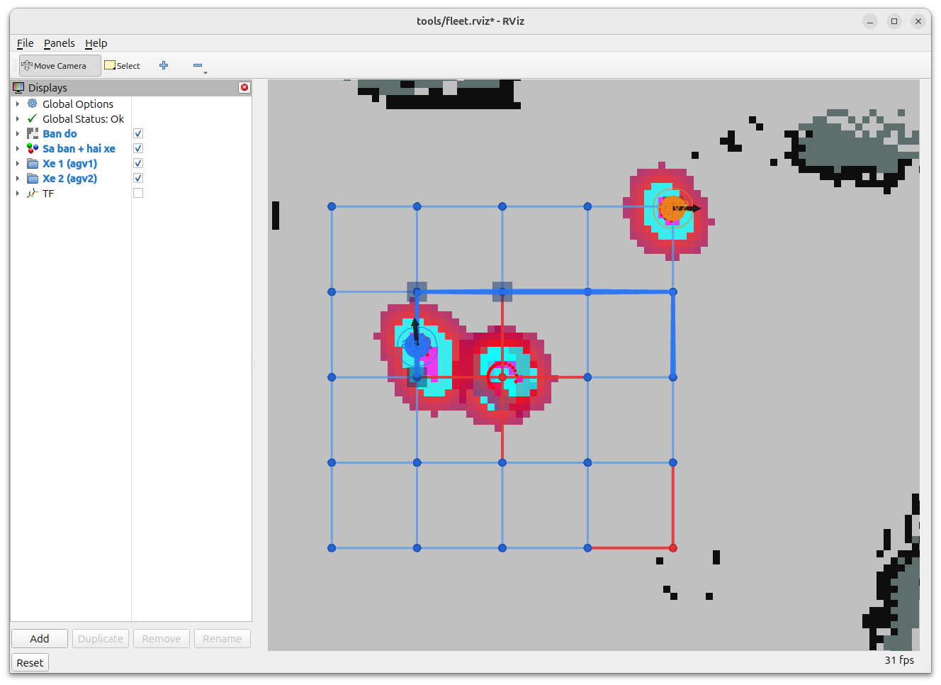
Hình 2.25 RViz khi xe 1 phát hiện vật cản mới tại ô (3,3) và nhận tuyến vòng qua hàng 4
Hình 2.26 biểu diễn khoảng cách tâm theo thứ tự mẫu trạng thái của từng ca. Giá trị nhỏ nhất ở ca đổi chỗ và giao cắt là 582 mm và 589 mm, lớn hơn tổng bán kính hai thân xe mô phỏng 180 mm. Hai mô hình không chồng lấn trong các mẫu trạng thái đã ghi.
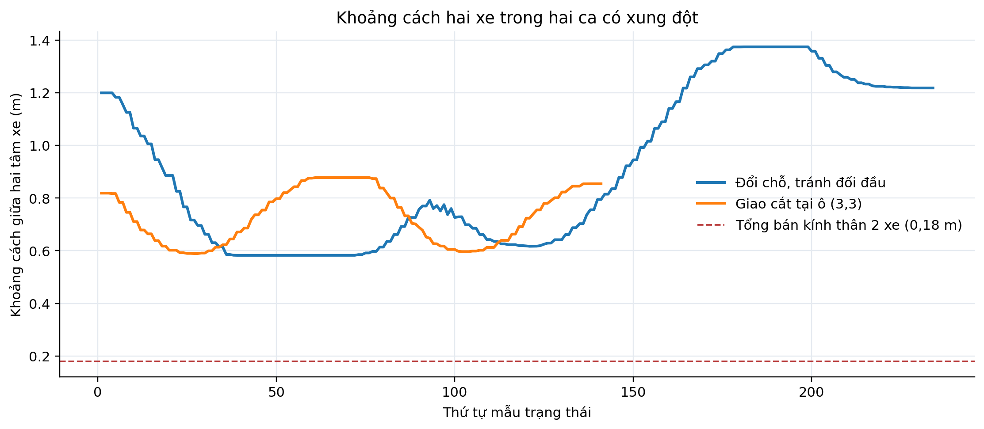
Hình 2.26 Khoảng cách giữa hai tâm xe trong ca đổi chỗ và ca giao cắt
Bốn tình huống trên kiểm tra cấp quyền và đổi tuyến, mỗi tình huống ghi nhận một lần chạy. Phép thử hai xe lấy–giao hai thùng được trình bày riêng ở Chương 3.
Mô phỏng dùng AGV1 tại (5,2), AGV2 tại (2,3), cùng hướng Đông. Hai xe đo 188 × 325 mm và 123 × 244 mm, được phân tuyến về (1,2) và (1,1). Khoảng cách tâm nhỏ nhất theo mẫu là 600 mm. Thùng có rộng × cao như xe thật, chiều sâu 120 mm là giả định; mô hình dùng định vị lý tưởng và tự động xác nhận chất/dỡ.

2.8.2. Công cụ kiểm tra và hiệu chỉnh phần cứng
Bảng 2.11 nêu công dụng của từng công cụ kiểm tra và hiệu chỉnh, từ cảm biến bánh xe tới các thành phần vận hành.
Bảng 2.11 Một số công cụ kiểm tra và hiệu chỉnh
Công cụ | Công dụng
Công cụ check_encoder_ppr.py | Đo số xung encoder mỗi vòng bánh (quay tay 10 vòng)
Công cụ check_odom_scale.py | Hiệu chỉnh bán kính lăn bằng các lần chạy 2 m
Công cụ check_direction.py | Kiểm tra chiều quay động cơ và encoder
Công cụ check_lidar_offset.py / công cụ check_lidar_angle.py | Đo góc lắp LiDAR, phát hiện ảnh quét lật gương
Công cụ check_gyro_bias.py | Đo độ lệch con quay khi đứng yên
Công cụ check_scan_fit.py | Đo độ khớp ảnh quét với bản đồ khi định vị
Công cụ eval_bag_localization.py | Đánh giá sai số định vị từ dữ liệu ghi (rosbag)
Công cụ wheel_test.py | Thử từng bánh khi kê xe lên
Công cụ cam_calib.py / công cụ cam_extrinsic.py | Nhập kết quả hiệu chuẩn camera; đo góc yaw, pitch của camera

2.8.3. Công cụ vận hành tự động agvctl
Công cụ dòng lệnh tools/agvctl gom toàn bộ thao tác vận hành vào một chỗ: bật hệ và chờ xe bật nguồn, xem trạng thái, đọc lỗi gom từ mọi node, giao đích, dừng khẩn, tắt hệ, đọc Serial và biên dịch firmware. Chương trình giám sát fleet_monitor.py ghi trạng thái từng giây, lỗi và sự kiện ra thư mục log của mỗi lần chạy.

CHƯƠNG 3: KẾT QUẢ VÀ THẢO LUẬN

3.1. Kết quả

3.1.1. Kết quả hiệu chỉnh cảm biến
Firmware xe 1 giải mã LiDAR với mỗi mẫu gồm một byte cường độ và hai byte khoảng cách, kiểm tra checksum 16 bit rồi tạo LaserScan 320 ô góc; xe 2 giữ bộ giải mã riêng. Bảng 3.1 trình bày các thông số hiệu chỉnh. Độ chính xác khoảng cách và độ ổn định LiDAR dài hạn cần phép đo độc lập.
Bảng 3.1 Kết quả hiệu chỉnh cảm biến
Hạng mục | Cách đo | Kết quả
Số xung encoder | Quay tay bánh 10 vòng | ~2150 xung/vòng (khai báo cũ 1200 làm bản đồ méo, xe tưởng đi xa gấp ~1,8 lần)
Bán kính lăn | 3 lần chạy thẳng 2 m | 32,81 mm; các lần chạy chênh nhau ~1%
Góc quay odometry | Quay 683°, so với LiDAR | Sai số ~1%
Góc lắp LiDAR | Đặt vật trước mũi xe | Sửa sai lệch khai báo 90°; xe 2 lệch 1,1°
Hệ số khoảng cách LiDAR xe 2 | Khớp ICP với bản đồ | 1,0623 ± 0,0008 → dùng × 1,062
Độ lệch con quay | Đứng yên | Còn 0,0115 rad/s sau khi trừ

3.1.2. Kết quả xây dựng bản đồ và định vị
Bản đồ phòng thật (Hình 2.10) có tường liền nét nhờ xử lý dấu thời gian ảnh quét và nội suy điểm quét trong firmware. Khi thử trên máy tính, sai số điểm quét ở khoảng cách 4–6 m giảm từ 26 mm xuống 10 mm. Sai số định vị AMCL khi xe chạy được đánh giá từ dữ liệu nhật ký ROS 2 bằng công cụ phân tích eval_bag_localization.py:
Bảng 3.2 trình bày sai số định vị AMCL khi xe đang chạy theo từng chỉ tiêu, cùng mức đối chiếu của phép đánh giá này.
Bảng 3.2 Sai số định vị AMCL khi xe chạy
Chỉ tiêu | Kết quả | Mức đạt
Sai số vị trí trung vị | 3,6 cm | < 5 cm
Sai số vị trí phân vị 90% | 6,1 cm | < 10 cm
Sai số vị trí lớn nhất | 10,4 cm | –
Sai số hướng lớn nhất | ~3° | –

Sai số trên là sai số trong lúc chạy giữa hai lần AMCL cập nhật; tại đích, khi xe đứng yên và bộ điều khiển hội tụ, sai số nhỏ hơn nhiều (mục 3.1.3).

3.1.3. Kết quả điều hướng một xe trên sa bàn
Bảng 3.3 tổng hợp kết quả điều hướng của xe 1 và đặt cạnh các ngưỡng thử nghiệm trên sa bàn; không suy rộng kết quả này cho xe 2.
Bảng 3.3 Kết quả điều hướng của xe 1 trên sa bàn
Chỉ tiêu | Kết quả | Yêu cầu
Sai số hướng sau khi xoay tại chỗ | 9/9 lần ≤ 2,8° (4–6 s mỗi lần) | ≤ 3°
Sai số vị trí tại đích | 0,4 – 1,6 cm | ≤ 3 cm
Lệch cạnh trung bình khi chạy | ≤ 0,6 cm (theo AMCL) | –
Né vật cản | Dừng dưới 1 s và đi đường vòng | Tự lập lại đường

3.1.4. Kết quả điều phối hai xe (mô phỏng và thực tế)
Bảng 3.4 tổng hợp bốn kịch bản điều phối hai xe. Phép thử lấy–giao dùng cùng bộ điều phối, hai tác tử chạy bằng chương trình fleet_agent.py và hai Nav2; chuyển động, LiDAR và camera trong mô phỏng là dữ liệu tổng hợp.
Các diễn biến trong Bảng 3.4 cho thấy bộ điều phối xử lý từng dạng xung đột trên mô phỏng như thế nào.
Bảng 3.4 Kết quả các kịch bản điều phối hai xe trên mô phỏng
Kịch bản | Diễn biến
Đổi chỗ trên hàng 3 | Xe đỗ ở đích né ngay; xe kia đi vòng qua hàng 4
Cắt ngang ở (3,3) | Một xe dừng chờ xe kia qua rồi đi
Đối đầu | Kẹt → xe xa đích hơn né sang ô bên, xe kia qua rồi đi tiếp
Đích là chỗ xe kia đỗ | Xe đỗ né sang ô bên
Ưu tiên gần đích | Xe còn ít ô hơn vào trước
Tắt bộ điều phối | Hai xe tự dừng
Tắt agent một xe | Báo mất liên lạc; xe kia đi vòng; bật lại thì tiếp tục
Vật cản bất ngờ | Dừng và đi vòng

Bảng 3.5 ghi kết quả sáu tình huống điều phối trên hai xe thật. Phép thử lấy–giao được đánh giá riêng bằng nhật ký sự kiện, với một chu kỳ cho mỗi xe.
Bảng 3.5 ghi riêng nhiệm vụ của từng xe ở sáu bước chạy thật và kết quả quan sát sau mỗi bước.
Bảng 3.5 Kết quả chạy thử hai xe thật
Bước | Xe 1 | Xe 2 | Kết quả
1. Chỉ xe 1 | (3,2) Đông | đứng yên | Lệch 0,5 cm; 1,7°
2. Chỉ xe 2 | đứng yên | (3,4) Tây | Lệch 0,4 cm; 0,9°
3. Song song | (5,2) Bắc | (5,4) Bắc | Lệch 1,2 cm / 0,4 cm
4. Đổi chỗ hàng 5 | (5,4) Đông | (5,2) Tây | Một xe né sang ô bên; không va, gần nhất 60 cm
5. Đường cắt nhau | (3,1) Đông | (3,5) Tây | Một xe chờ trước chỗ giao; không va
6. Đổi chỗ như mô phỏng | (3,5) Tây | (3,1) Đông | Một xe né lên hàng 4 rồi vòng về; gần nhất 59 cm

3.1.5. Kết quả đo kích thước và phân loại hàng
Mô phỏng dùng hai thùng rộng × cao 185 × 320 mm và 121 × 240 mm. AGV1 đo 188 × 325 mm, sai số +3/+5 mm; AGV2 đo 123 × 244 mm, sai số +2/+4 mm (rộng/cao). Hai xe được phân tuyến về (1,2) và (1,1).
Bảng 3.6 đối chiếu phép đo xe thật với kích thước tham chiếu. Các dòng 1–5 minh họa ảnh hưởng của điều kiện hiệu chuẩn; dòng 6–7 là kết quả hai xe trong phép thử lấy–giao.
Kích thước hai thùng của phép thử lấy–giao được đối chiếu bằng thước ở Hình 2.22. Kích thước và sai số trong bảng được trình bày theo rộng × cao, làm tròn đến mm.
Bảng 3.6 Kết quả đo hàng trên xe thật
Điều kiện đo | Kích thước tham chiếu (rộng × cao) | Đo được | Ghi chú
1. Xe 1, hiệu chuẩn một phần | 120 × 240 mm | 123 × 241 mm | Sai số +3/+1 mm
2. Xe 1, phép đo đối chiếu | 185 × 320 mm | 193 × 312 mm | Sai số +8/−8 mm
3. Xe 2, không bù yaw camera | 185 × 320 mm | 225 × 322 mm | Sai số +40/+2 mm; ngược sáng, camera lệch 3–4°
4. Xe 1, đủ hiệu chuẩn, GrabCut | 185 × 320 mm | 187 × 320 mm | Sai số +2/0 mm
5. Xe 2, đủ hiệu chuẩn, GrabCut | 120 × 240 mm | 130 × 241 mm | Sai số +10/+1 mm
6. AGV1, lấy–giao | 185 × 320 mm | 196 × 317 mm | Sai số +11/−3 mm; tới (1,2)
7. AGV2, lấy–giao | 121 × 240 mm | 123 × 239 mm | Sai số +2/−1 mm; tới (1,1)

Trong hai phép đo lấy–giao trên xe thật, sai số tuyệt đối lớn nhất là 11 mm ở bề rộng AGV1. Hai hộp được phân tuyến đúng tới (1,2) và (1,1) theo cấu hình chiều cao.
Theo nhật ký xe thật, từ xác nhận nhận hàng tới ô giao mất 40 s cho AGV1 và 52 s cho AGV2. Cả đợt tới ô giao sau 115 s.

3.1.6. Kết quả thử nghiệm tổng hợp có ghi hình
Video 6 minh họa hai xe quan sát, đo và tới ô giao theo quy trình ở mục 2.7. Hình 3.6 bổ sung giao diện camera từ bản quay màn hình cùng lượt thử. Video tăng tốc 1,5 lần; thời gian thực nghiệm được tính từ nhật ký gốc.
Bảng 3.7 liên kết sáu kịch bản đã ghi hình với hành trình từng xe và kết quả quan sát trên sa bàn thật.
Bảng 3.7 Kết quả sáu kịch bản thử nghiệm tổng hợp trên xe thật
Kịch bản | Xe 1 (xanh) | Xe 2 (cam) | Kết quả
1. Nhập đích cho hai xe | (4,4) → (5,1) | (2,4) → (1,1) | Mỗi xe tự tìm đường 4 cạnh, xoay tại chỗ ở chỗ rẽ và tới đích; không va chạm
2. Đối đầu, đổi chỗ | (3,2) Đông → (3,4) Đông | (3,4) Tây → (3,2) Tây | Xe 2 đi vòng qua hàng 4 nhường đường; hai xe đổi chỗ không va chạm
3. Hai tuyến giao nhau tại (3,3) | (3,4) → (3,2) Tây | (2,3) Bắc → (4,3) Bắc | Xe 2 dừng chờ tại (2,3) cho xe 1 qua giao điểm rồi mới đi; không cùng chiếm (3,3)
4. Vật cản tĩnh tại (3,3) | (3,1) → (3,5) Đông | Đứng yên tại (5,5) | Bốn cạnh quanh (3,3) bị chặn; xe 1 đi vòng (3,1) → (4,1) → (4,5) → (3,5)
5. Vật cản động (người đi ngang) | (3,1) Đông → (3,5) Đông | Đứng yên tại (5,5) | Xe dừng, đổi tuyến qua hàng 4 sau khoảng 3 s; cạnh được gỡ chặn khi vật cản rời đi
6. Đo, phân loại và giao hàng | (1,2) → quan sát (3,4) → lấy (3,5) → giao (1,2) | (1,1) → quan sát (4,4) → lấy (4,5) → giao (1,1) | Đo 196 × 317 mm và 123 × 239 mm; tới ô giao sau 102 s và 114 s

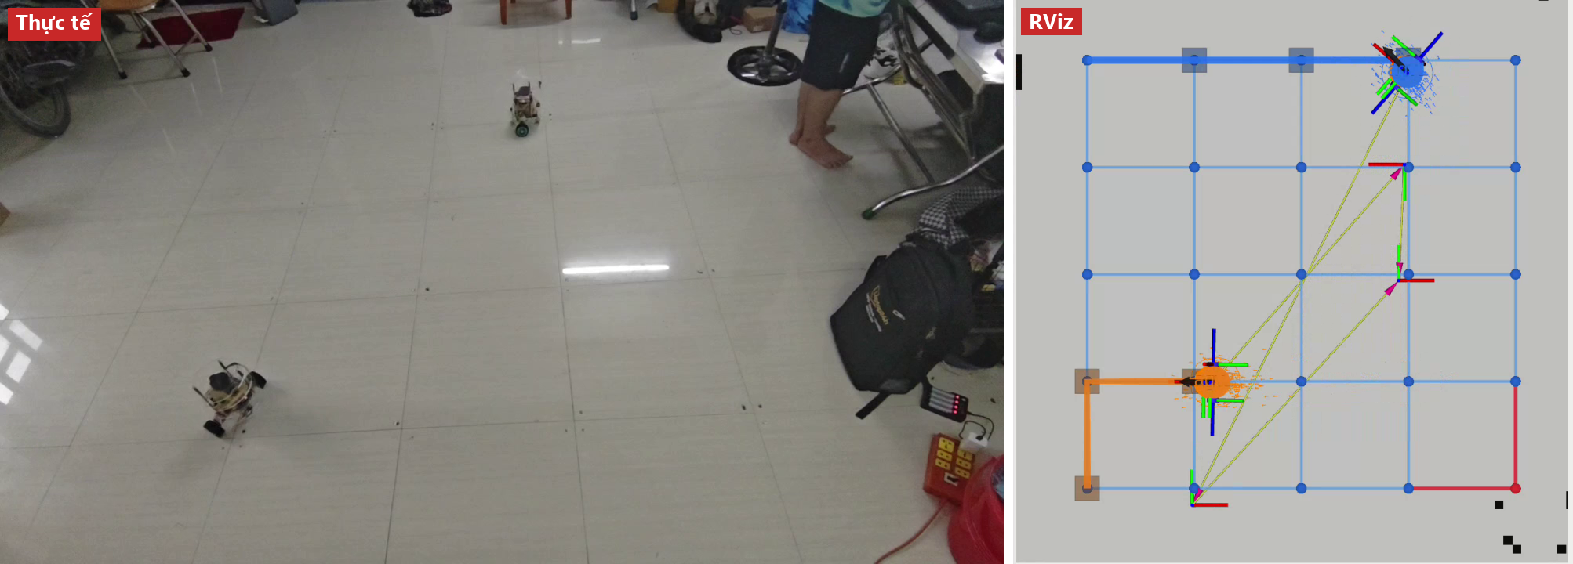
Hình 3.1 Kịch bản 1: hai xe tự tìm đường tới đích nhập tay (trái: xe thật, phải: RViz cùng thời điểm)
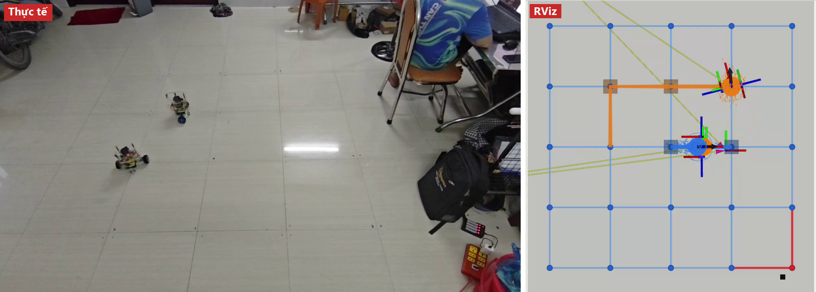
Hình 3.2 Kịch bản 2: hai xe đối đầu trên hàng 3, xe 2 đi vòng lên hàng 4 để nhường đường
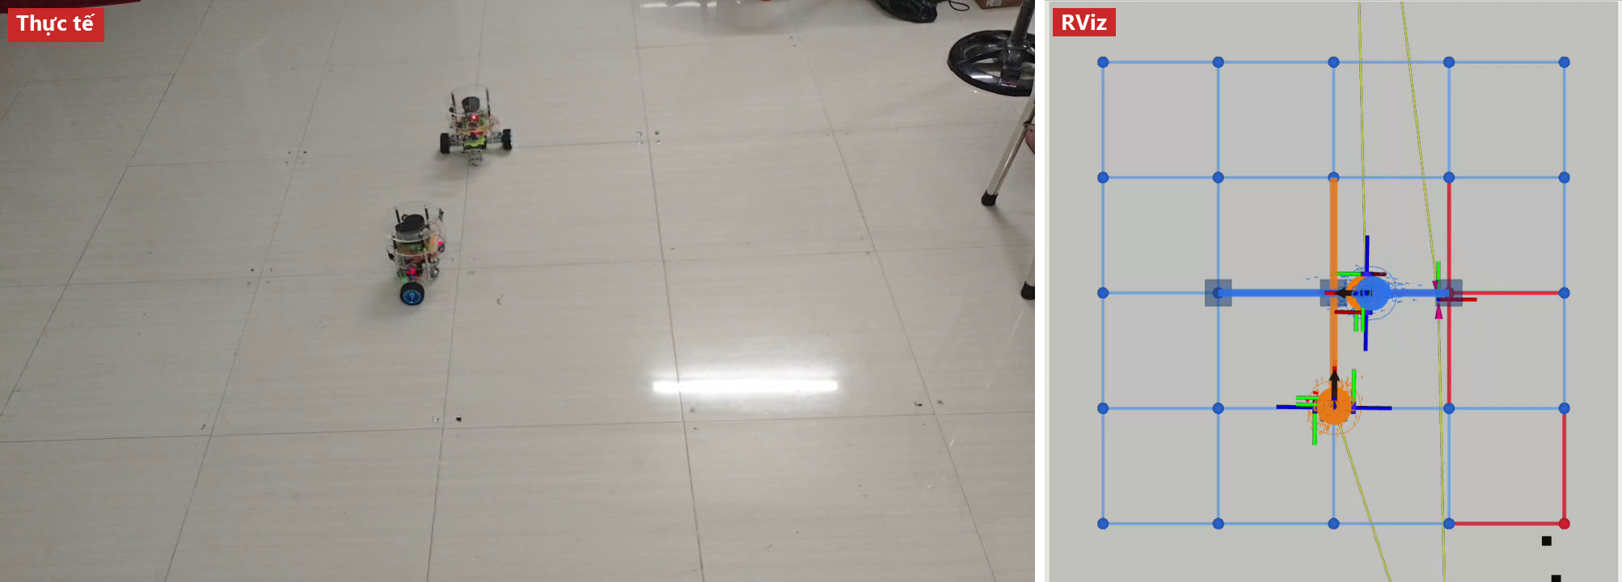
Hình 3.3 Kịch bản 3: xe 2 dừng chờ tại (2,3) trong khi xe 1 đi qua giao điểm (3,3)
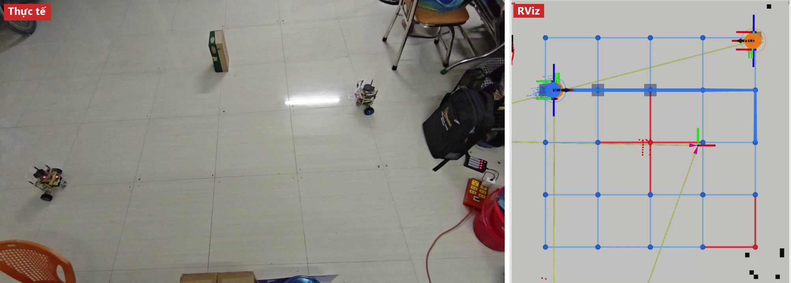
Hình 3.4 Kịch bản 4: hộp đặt tại (3,3) làm các cạnh quanh ô bị chặn (đỏ), xe 1 đi đường vòng qua hàng 4
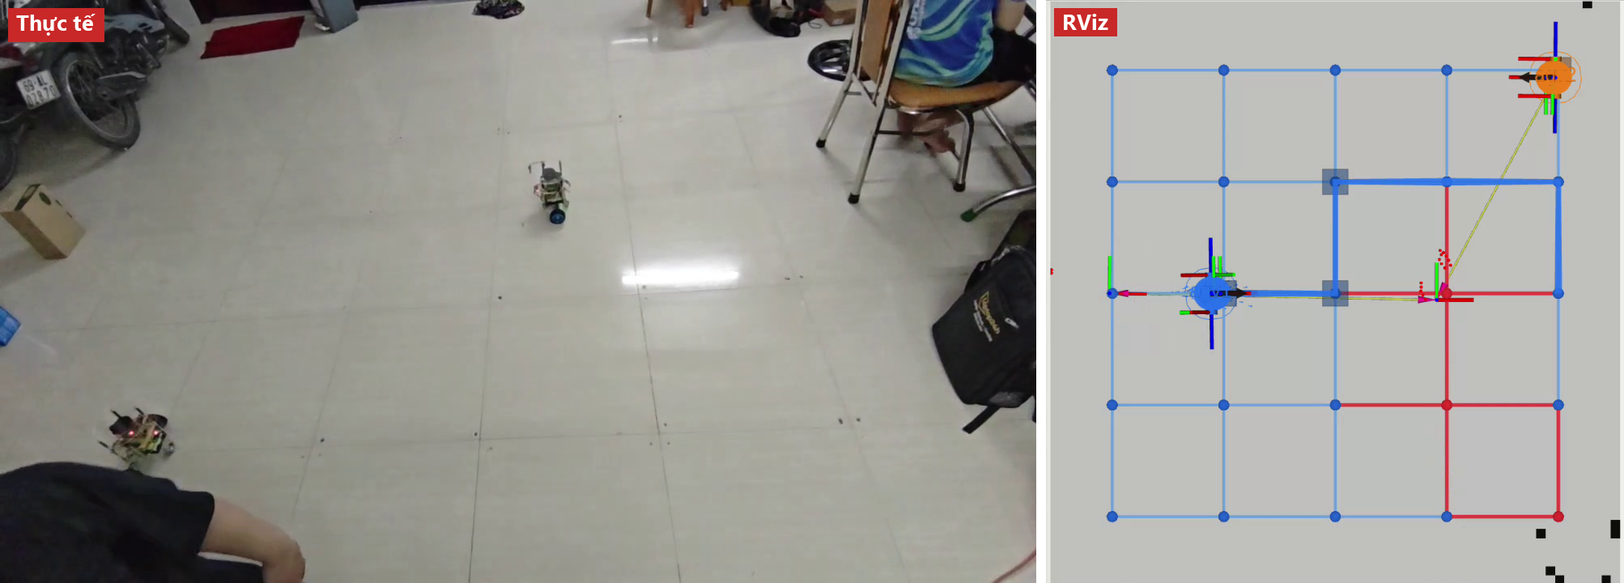
Hình 3.5 Kịch bản 5: người đi ngang đường chạy, các cạnh phía trước bị chặn và xe 1 lập đường mới qua hàng 4
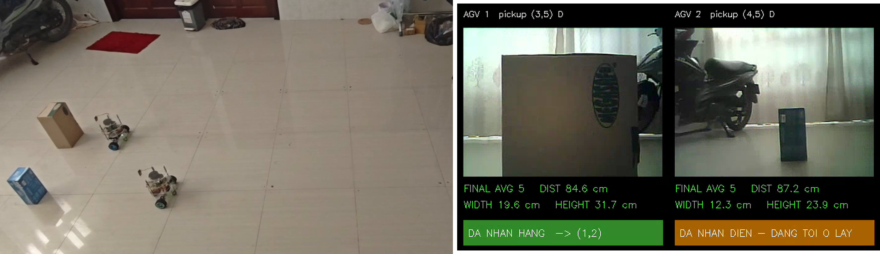
Hình 3.6 Kịch bản 6: hai xe tiếp cận hàng (trái) và kết quả đo trên giao diện camera (phải)
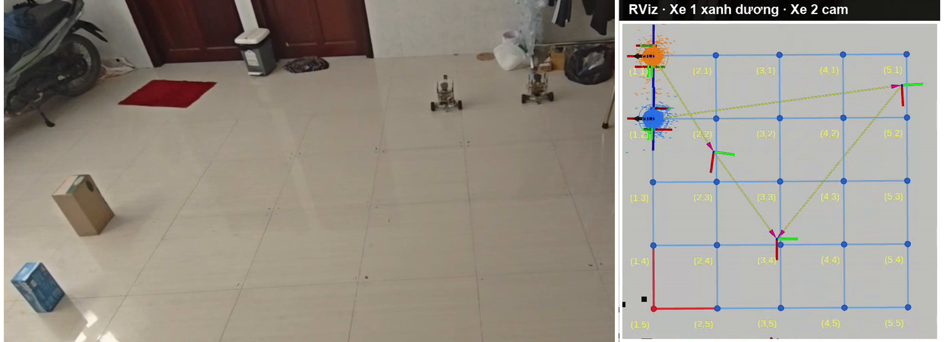
Hình 3.7 Kịch bản 6: hai xe tới ô giao (1,2) và (1,1) (trái: thực tế; phải: RViz)
Video kịch bản 5 cho thấy xe dừng và đi theo tuyến mới sau khoảng 3 s từ lúc cạnh bị chặn.
Video 6 thể hiện hai xe đi qua ô quan sát, ô lấy và tới ô giao (1,2), (1,1). Nhật ký ghi thời gian đo khoảng 3 s mỗi xe; từ xác nhận nhận hàng tới ô giao là 40 s cho AGV1 và 52 s cho AGV2.

3.2. Thảo luận
Nhật ký phép thử lấy–giao ghi AGV1 tới ô giao sau 102 s, AGV2 sau 114 s; cả đợt mất 115 s. Các thời gian này gồm đo, chờ và thao tác người vận hành. Mỗi xe hoàn tất một chu kỳ.
Kết quả áp dụng trong phạm vi sa bàn và các tình huống đã thử. Phép thử lấy–giao ghi nhận một chu kỳ cho mỗi xe trong từng môi trường. Mô phỏng sử dụng định vị lý tưởng và cảm biến tổng hợp, được đánh giá riêng.
Độ ổn định của hệ hai xe phụ thuộc vào định vị, dữ liệu cảm biến, truyền thông và nguồn điện.
Bảng 3.8 tổng hợp các yếu tố ảnh hưởng và biện pháp xử lý.
Bảng 3.8 Các yếu tố ảnh hưởng và biện pháp xử lý
Hiện tượng | Nguyên nhân và cách sửa
Dữ liệu từ xe chỉ lên 1 lần/giây | Bộ thực thi micro-ROS chờ tới 1 s mỗi vòng → đặt thời gian chờ 0
Dấu thời gian nhảy đúng 1000 ms, Nav2 báo dữ liệu quá cũ | Đồng hồ micro-ROS chỉ phân giải 1 s → neo một lần rồi chạy bằng bộ định thời phần cứng
Ảnh quét trượt khỏi tường khi xe chạy | Gắn thời điểm cuối vòng quét → lùi về giữa vòng quét
Bánh chỉ đạt 55–66% tốc độ lệnh trên sàn | K_{f} đo khi không tải, tích phân kẹp 80 → K_{f} = 3,0, tích phân ≤ 200
Bánh tăng tốc chậm: lên 10–90 % mất 1,5 s, sau 3 s vẫn thiếu 9 % tốc độ đặt | K_{f} = 3,0 đoán thiếu PWM, K_{p} nhỏ → K_{f} = 4,75; K_{p} = 3,0; K_{i} = 0,16; K_{d} = 4,0 (đo lại: lên 0,18 s, sai số xác lập −0,4 %)
Xe quay nhưng RViz đứng yên, định vị lạc | BNO055 trả toàn số 0 sau khi chỉ bấm reset ESP32 → loại gói IMU sai, tạm dùng góc từ bánh xe; tắt hẳn nguồn rồi bật lại
Nút bị chặn không bao giờ xoá khi xe đứng yên | Costmap không phát bản đầy đủ → bật always_send_full_costmap
Nav2 của xe bật sau "vô hình" | Vượt giới hạn dò tìm DDS (~30–40 tiến trình) → gộp Nav2 mỗi xe vào một container
Các node ROS 2 không thấy nhau sau khi cập nhật WSL | WSL rơi gói UDP lớn hơn 1472 byte trên địa chỉ nội bộ → cấu hình FastDDS giới hạn gói 1400 byte
Hai xe tự khởi động lại sau mỗi 15–50 s | Camera ESP32-CAM dùng chung nguồn với ESP32 của xe gây sụt áp → tách nguồn: camera lấy 5 V từ mạch hạ áp, ESP32 lấy 5 V từ L298N
Đo bề rộng sai +4 cm ở xe 2 | Camera lắp lệch ~3° và ảnh ngược sáng → đo góc yaw camera, kẹp mép quanh mút LiDAR, tinh mép theo độ sáng

KẾT LUẬN VÀ KIẾN NGHỊ

I. KẾT LUẬN
Đề tài đã xây dựng mô hình hai AGV mini với ESP32, LiDAR YDLIDAR X2, IMU BNO055, encoder và ROS 2 Jazzy kết nối qua micro-ROS trên Wi-Fi. Những kết quả đã thực hiện và kiểm chứng trong phạm vi thử nghiệm gồm:
- Hoàn thiện phần cứng, firmware và phần mềm vận hành cho hai xe; điều khiển tốc độ 50 Hz, đồng bộ thời gian, dừng khẩn và chẩn đoán từ xa.
- Tạo bản đồ bằng SLAM và định vị xe thật bằng AMCL. Hai xe được khởi tạo bằng khớp LiDAR quanh ô và hướng đã xác nhận, tức định vị có hỗ trợ.
- Thử điều hướng trên sa bàn 5 × 5: các lượt đo riêng trên xe 1 có sai số tới đích 0,4–1,6 cm và sai số hướng ≤ 2,8°, đạt ngưỡng triển khai ≤ 3 cm và ≤ 3° trong các lượt đó.
- Thử phát hiện vật cản tĩnh và động, cho xe dừng rồi lập lại đường; video và các kịch bản đã ghi nhận diễn biến tránh vật cản trên sa bàn.
- Kiểm tra điều phối hai xe qua đối đầu, giao cắt, giữ chỗ và gỡ kẹt. Hai xe tới ô giao tương ứng; nhật ký và video không ghi nhận va chạm trong phạm vi các lượt đã thử.
- Thực hiện quy trình đo tại ô quan sát, tới ô lấy, chờ xác nhận nhận hàng rồi giao theo chiều cao. Tới ô giao và xác nhận dỡ được ghi riêng trong nhật ký.
- Xe thật: AGV1 đo 196 × 317 mm, tới (1,2) sau 102 s; AGV2 đo 123 × 239 mm, tới (1,1) sau 114 s. Sai số bề rộng lớn nhất của hai phép đo là 11 mm.
- Mô phỏng hai xe kiểm tra quy trình đo–lấy–giao, phân tuyến về (1,2) và (1,1). Mô hình dùng cảm biến tổng hợp và định vị lý tưởng.

II. HẠN CHẾ
Phạm vi kiểm chứng của mô hình còn giới hạn ở số lượt thử, điều kiện cảm biến và thao tác vận hành:
- Mỗi xe có một chu kỳ lấy–giao trong từng môi trường. Đánh giá tỷ lệ chính xác 95%, sai số tư thế cuối của cả hai xe và độ ổn định dài hạn cần phép thử lặp lại, đo độc lập trên sàn.
- Hồ sơ mục tiêu nêu giới hạn phản hồi 2 s nhưng không xác định rõ sự kiện đầu vào và đầu ra. Cần quy định mốc đo phù hợp với luồng LiDAR–camera trước khi đối chiếu. Phép thử định vị sử dụng gợi ý ô và hướng từ người vận hành.
- Hai thùng cao 240 mm và 320 mm đại diện cho hai trong bốn dải phân loại. Camera 320 × 240, ánh sáng và góc lắp còn ảnh hưởng phép đo.
- Người vận hành đặt và dỡ kiện; xe không có cơ cấu tự gắp/dỡ. Video minh họa chuyển động và kết quả đo, không bao quát toàn bộ thao tác mang kiện. Phạm vi thử nghiệm là sa bàn phòng thí nghiệm.

III. KIẾN NGHỊ
- Thống nhất tiêu chí một lượt đúng; thử lặp lại trên cả hai xe, đủ bốn dải chiều cao. Ghi tổng lượt, lượt đúng/sai, sai số vị trí và hướng đo độc lập, sự cố và thời gian vận hành liên tục để đánh giá mục tiêu chính xác 95% và độ ổn định.
- Thống nhất mốc đánh giá giới hạn 2 s. Đề xuất đo từ ảnh đầu vào hợp lệ đầu tiên của lượt đo đến khi chốt kết quả kích thước, phân loại và ô giao, gồm thời gian thu đủ năm ảnh. Ghi dấu thời gian cho từng lượt và giữ số liệu gốc khi đối chiếu ngưỡng; không dùng thời gian hoàn tất chuyến giao hàng thay cho độ trễ phản hồi.
- Thử khởi tạo không có gợi ý ô/hướng và đối chiếu bằng mốc đo độc lập; kiểm tra sa bàn, bản đồ, LiDAR và thông số riêng của từng xe.
- Quay trọn một chu kỳ xe thật với hình rõ lúc đặt kiện, xe mang kiện và lúc dỡ; đồng bộ video với nhật ký. Nếu cần tự động hóa hoàn toàn, thiết kế thêm cơ cấu gắp/dỡ và thử riêng tải trọng khi xe di chuyển.
- Thử lặp lại nhiều hộp ở cả bốn dải 240–500 mm, đối chiếu bằng thước và tính tỷ lệ phân loại đúng. Kiểm tra hiệu chuẩn camera, góc lắp và ánh sáng trước mỗi phép thử.
- Bổ sung phép so sánh có cùng tuyến, loại hàng và điều kiện giữa vận chuyển thủ công với mô hình: thời gian, số thao tác, sai sót và công sức người vận hành. Chỉ kết luận hiệu quả kinh tế – xã hội sau khi có số liệu đối chứng.
- Cải thiện độ bền vận hành bằng nguồn pin, bảo vệ sụt áp và theo dõi điện áp qua /diag; kiểm tra độ ổn định LiDAR, giảm sai số sau khi xoay, rồi mới tối ưu tốc độ chạy trên cơ sở các lượt thử lặp lại.
- Sau khi các chỉ tiêu cốt lõi được kiểm chứng, có thể mở rộng sa bàn, số xe và giao diện giám sát; đánh giá thêm trong môi trường kho thực tế trước khi xem xét chuyển giao.

TÀI LIỆU THAM KHẢO
Nguyễn Hải Anh. (2023). Ứng dụng xe tự hành vận chuyển hàng tự động trong kho thương mại điện tử. Tạp chí Công Thương. https://tapchicongthuong.vn/ung-dung-xe-tu-hanh-van-chuyen-hang-tu-dong-trong-kho-thuong-mai-dien-tu-106847.htm
Trần Thuận Tiến, Trà Quốc Thanh, Trần Nguyễn Phương Lan, Nguyễn Chí Ngôn, & Huỳnh Quốc Khanh. (2025). Thiết kế và phát triển mô hình xe tự hành vận chuyển và quản lí hàng hóa trong kho hàng. Tạp chí Khoa học Đại học Cần Thơ, 61(6), 9–17. https://doi.org/10.22144/ctujos.2025.207
Åström, K. J., & Murray, R. M. (2008). Feedback systems: An introduction for scientists and engineers. Princeton University Press.
Bosch Sensortec. (2021). BNO055: Intelligent 9-axis absolute orientation sensor – Data sheet (BST-BNO055-DS000, Rev. 1.8). https://www.bosch-sensortec.com/media/boschsensortec/downloads/datasheets/bst-bno055-ds000.pdf
Coulter, R. C. (1992). Implementation of the pure pursuit path tracking algorithm (CMU-RI-TR-92-01). Carnegie Mellon University.
Dijkstra, E. W. (1959). A note on two problems in connexion with graphs. Numerische Mathematik, 1(1), 269–271.
Ellithy, K., Salah, M., Fahim, I. S., & Shalaby, R. (2024). AGV and Industry 4.0 in warehouses: A comprehensive analysis of existing literature and an innovative framework for flexible automation. The International Journal of Advanced Manufacturing Technology, 134, 15–38. https://doi.org/10.1007/s00170-024-14127-0
Espressif Systems. (n.d.). ESP-IDF programming guide: FreeRTOS overview (ESP32). Truy cập ngày 17 tháng 10, 2026, từ https://docs.espressif.com/projects/esp-idf/en/stable/esp32/api-reference/system/freertos.html
Fischler, M. A., & Bolles, R. C. (1981). Random sample consensus: A paradigm for model fitting with applications to image analysis and automated cartography. Communications of the ACM, 24(6), 381–395.
Fox, D. (2003). Adapting the sample size in particle filters through KLD-sampling. The International Journal of Robotics Research, 22(12), 985–1003.
Macenski, S., & Jambrecic, I. (2021). SLAM Toolbox: SLAM for the dynamic world. Journal of Open Source Software, 6(61), 2783.
Macenski, S., Martín, F., White, R., & Ginés Clavero, J. (2020). The Marathon 2: A navigation system. 2020 IEEE/RSJ International Conference on Intelligent Robots and Systems (IROS), 2718–2725. https://doi.org/10.1109/IROS45743.2020.9341207
Macenski, S., Singh, S., Martín, F., & Ginés, J. (2023). Regulated pure pursuit for robot path tracking. Autonomous Robots, 47(6), 685–694. https://doi.org/10.1007/s10514-023-10097-6
micro-ROS. (n.d.). micro-ROS: ROS 2 for microcontrollers. Truy cập ngày 17 tháng 10, 2026, từ https://micro.ros.org/
Open Navigation. (n.d.). Nav2 documentation. Truy cập ngày 17 tháng 10, 2026, từ https://docs.nav2.org/
Open Robotics. (n.d.). ROS 2 documentation: Jazzy. Truy cập ngày 17 tháng 10, 2026, từ https://docs.ros.org/en/jazzy/
Rother, C., Kolmogorov, V., & Blake, A. (2004). “GrabCut”: Interactive foreground extraction using iterated graph cuts. ACM Transactions on Graphics, 23(3), 309–314.
Siegwart, R., Nourbakhsh, I. R., & Scaramuzza, D. (2011). Introduction to autonomous mobile robots (2nd ed.). MIT Press.
Thrun, S., Burgard, W., & Fox, D. (2005). Probabilistic robotics. MIT Press.
Ullrich, G. (2015). Automated guided vehicle systems: A primer with practical applications. Springer.
YDLIDAR. (n.d.). YDLIDAR X2 data sheet (Doc. 01.13.000100). Shenzhen EAI Technology. Truy cập ngày 17 tháng 10, 2026, từ https://www.ydlidar.com/download/category/datasheet/
Zhang, Z. (2000). A flexible new technique for camera calibration. IEEE Transactions on Pattern Analysis and Machine Intelligence, 22(11), 1330–1334.

PHỤ LỤC

Phụ lục A. Chương trình phần mềm hệ thống

A.1 Code firmware ESP32
Trích hàm nhận lệnh vận tốc và một chu kỳ điều khiển bánh xe trong chương trình firmware/esp32_agv_base/esp32_agv_base.ino:
void cmd_vel_callback(const void *msgin) {
const geometry_msgs__msg__Twist *m = (const geometry_msgs__msg__Twist *)msgin;
float v = (float)m->linear.x; // m/s
float w = (float)m->angular.z; // rad/s
// Dong hoc nghich cua xe vi sai
float v_l = v - w * WHEEL_SEPARATION_M * 0.5f;
float v_r = v + w * WHEEL_SEPARATION_M * 0.5f;
const float mps_to_rpm = 60.0f / (2.0f * (float)M_PI * WHEEL_RADIUS_M);
float rpm_l = v_l * mps_to_rpm, rpm_r = v_r * mps_to_rpm;
// Vuot tran thi ha CA HAI banh cung ty le, giu nguyen ban kinh duong cong
float peak = fmaxf(fabsf(rpm_l), fabsf(rpm_r));
if (peak > MAX_WHEEL_RPM) { float k = MAX_WHEEL_RPM / peak; rpm_l *= k; rpm_r *= k; }
if (!emergency_stop) { wl.target_rpm = rpm_l; wr.target_rpm = rpm_r; }
last_cmd_vel_ms = millis();
}

void motor_task(void *pv) { // Core 0, uu tien 3, 50 Hz
for (;;) {
if (millis() - last_cmd_vel_ms > CMD_VEL_TIMEOUT_MS) {
wl.target_rpm = 0.0f; wr.target_rpm = 0.0f; // mat lenh -> dung xe
}
wheel_control_step(wl, "TRAI", dt);
wheel_control_step(wr, "PHAI", dt);
odom_update(dt);
vTaskDelayUntil(&last_wake, period);
}
}

A.2 Code điều hướng và điều phối
Trích hàm tìm đường ít cạnh – ít chỗ rẽ trong chương trình grid_navigator.py:
def find_path_bfs(self, start_r, start_c, target_r, target_c):
if self.blocked_nodes[start_r][start_c] or self.blocked_nodes[target_r][target_c]:
return None
start = (start_r, start_c, None)
best = {start: (0, 0)}; parent = {}; seq = 0
heap = [(0, 0, seq, start_r, start_c, None)]
while heap:
n_edge, n_turn, _, r, c, d = heapq.heappop(heap)
if best.get((r, c, d)) != (n_edge, n_turn):
continue
if (r, c) == (target_r, target_c):
goal = (r, c, d); break
for nr, nc in self.board.neighbours(r, c):
if self.blocked_nodes[nr][nc] or self.edge_key(r, c, nr, nc) in self.blocked_edges:
continue
nd = (nr - r, nc - c)
cost = (n_edge + 1, n_turn + (1 if d is not None and nd != d else 0))
key = (nr, nc, nd)
if key not in best or cost < best[key]:
best[key] = cost; parent[key] = (r, c, d); seq += 1
heapq.heappush(heap, (cost[0], cost[1], seq, nr, nc, nd))
# truy vet nguoc theo parent de lay danh sach diem luoi

A.3 Tệp cấu hình sa bàn và Nav2
Trích tệp cấu hình src/my_bot_bringup/config/grid_real.yaml:
rows: 5
cols: 5
spacing: 0.6 # m, canh moi o vuong
center_row: 3
center_col: 3
center_x: -0.545
center_y: 0.035
robot_radius: 0.13
node_clearance: 0.25
edge_clearance: 0.20
rotate:
start_deg: 10 # lech hon thi xoay truoc khi chay doan
stop_deg: 0.6 # nguong dung truoc khi cho xe dung han
done_deg: 2.5 # sai so goc chap nhan: <2.5 do
max_speed: 0.65 # rad/s
min_speed: 0.12 # rad/s
decel: 1.2 # rad/s2
brake_delay: 0.10 # s, du doan goc troi khi phanh

Trích cấu hình đang dùng trong tệp src/my_bot_bringup/config/cargo.yaml cho giao diện chạy bằng công cụ cargo_live_view.py (rút gọn):
cameras:
agv1: {url: "http://192.168.1.201/capture", rate: 3.0, rotate: 0}
agv2: {url: "http://192.168.1.200/capture", rate: 3.0, rotate: 0}
lidar:
z: 0.19 # LiDAR cao 19 cm
half_fov_deg: 35 # chi xet tia trong +-35 do phia truoc
max_range: 1.2 # m - xa hon la nen
scans: 10 # so vong quet lay trung vi
place:
pickup_col: 5
pickup_rows: [2, 3, 4, 5]
pickup_heading: d # quay Dong
gap: 0.35 # mat hop cach tam o lay 35 cm
deliver_row: 1
height_sort:
min_m: 0.24 # chieu cao nho nhat 24 cm
max_m: 0.50 # chieu cao lon nhat 50 cm
columns: [1, 2, 3, 4] # 4 o giao theo chieu cao
# 5 anh hop le; nguoi van hanh xac nhan dat/do hang

Phụ lục B. Một số minh chứng kèm theo
B.1 Thuyết minh đề tài
Thuyết minh đề tài mã số TSV2026-84 đã được duyệt, kèm theo Hợp đồng triển khai số 84 TSV/HĐ-KHCNĐMST2026 ngày 04/5/2026.
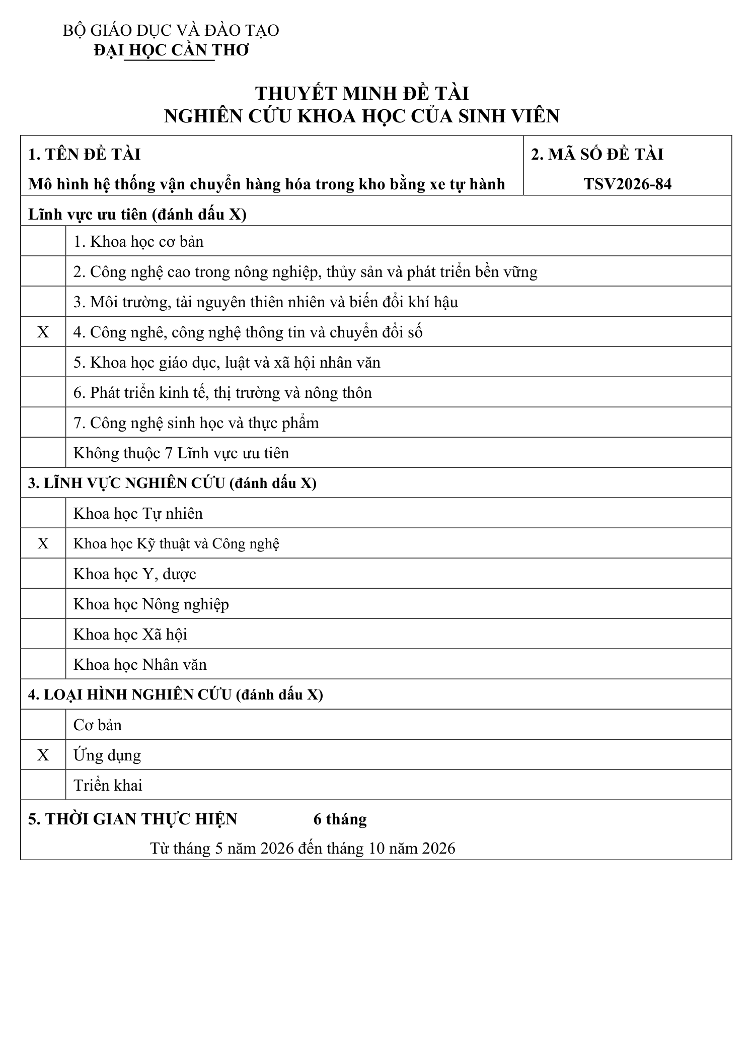
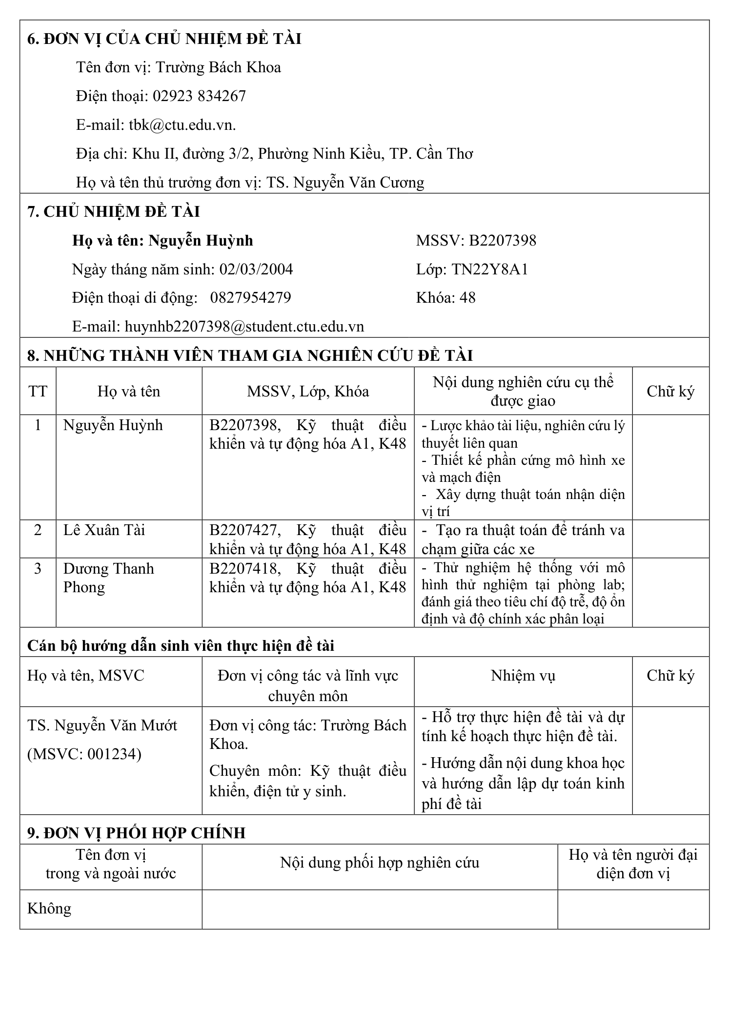
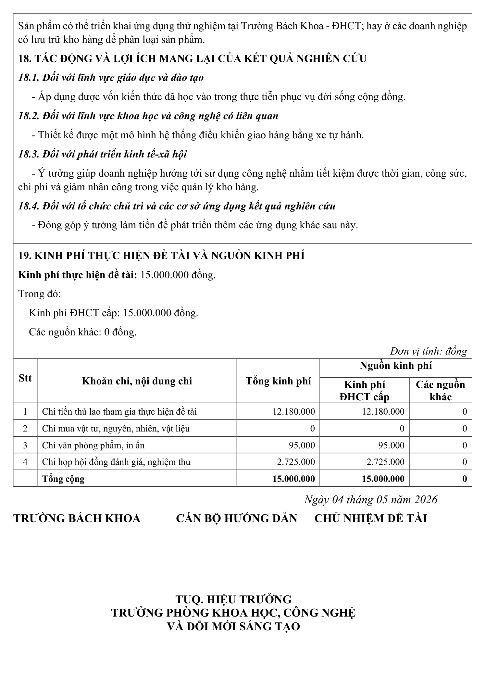

MINH CHỨNG SẢN PHẨM
Mã số đề tài TSV2026-84
Tên đề tài: Mô hình hệ thống vận chuyển hàng hóa trong kho bằng xe tự hành.
1. Mô hình xe AGV và các bộ phận chính
Sản phẩm gồm hai xe AGV mini và bộ phần mềm điều hướng, điều phối, đo và phân loại hàng. Hình dưới thể hiện kết cấu xe đã chế tạo cùng vị trí các bộ phận chính.
Hình B.1 Xe AGV thực tế và các bộ phận chính ở mặt trước, mặt sau.
Xe sử dụng hai bánh chủ động, động cơ DC có encoder, ESP32, LiDAR YDLIDAR X2, IMU BNO055 và camera ESP32-CAM. Máy tính xử lý định vị, lập đường và điều phối qua ROS 2.
2. Minh chứng điều hướng và tránh vật cản
Hai xe được thử nghiệm trên sa bàn 5 × 5, khoảng cách giữa hai điểm lưới kề nhau là 0,60 m. Ảnh thực tế được đặt cạnh màn hình RViz để đối chiếu trạng thái xe với lộ trình điều khiển.
Hình B.2 Hai xe hoạt động trên sa bàn và trạng thái tương ứng trên RViz.
Hình B.3 Minh chứng thử nghiệm tránh vật cản tĩnh và theo dõi trên RViz.
Các ảnh được trích từ video thử nghiệm của đề tài; bộ video minh họa được liệt kê ở phần tiếp theo của phụ lục.
3. Minh chứng đo và phân loại hàng
Video 6 minh họa quy trình hai xe đo tại ô quan sát, tới ô lấy rồi đi tới ô giao. Hình B.4 đối chiếu xe thật với giao diện camera; Hình B.5 đối chiếu vị trí cuối với RViz.
Hình B.4 Xe thật tiếp cận hàng và giao diện camera hai xe trong cùng lượt thử.
Hình B.5 Hai xe tới ô giao (1,2) và (1,1), đối chiếu với RViz trong Video 6.
Video 6 – Hai xe AGV quan sát và giao hàng: thể hiện chuyển động hai xe, kết quả đo và các ô giao (1,2), (1,1), đồng bộ với RViz. Giao diện camera được đối chiếu bằng bản quay màn hình nguồn của cùng lượt thử. Video tăng tốc 1,5 lần; thời gian thực nghiệm lấy từ nhật ký gốc.
4. Một số sự cố thường gặp
Triệu chứng | Nguyên nhân | Cách xử lý
Terminal in "ESP32 ESTOP" | Bánh kẹt, hết pin, đấu ngược dây hoặc nạp nhầm firmware | Sửa nguyên nhân rồi gửi /agvN/estop_reset hoặc tắt – bật nguồn
Mọi thứ treo, không báo lỗi | Thiếu use_sim_time:=false ở một terminal | Thêm tham số và chạy lại
Các node không thấy nhau | Thiếu biến ROS_AUTOMATIC_DISCOVERY_RANGE=LOCALHOST | Thêm vào ~/.bashrc
ESP32 khởi động lại liên tục | Sụt áp (brownout) | Sạc pin, tách nguồn, tụ 1000 µF
Xe quay mà RViz đứng yên | BNO055 trả toàn số 0 sau khi chỉ bấm reset | Tắt hẳn nguồn xe rồi bật lại
Nhập đích xong xe không chạy | Nav2 chưa sẵn sàng | Chờ "Managed nodes are active"
Đo hàng báo “LiDAR chỉ thấy N điểm” | Hộp thấp hơn tia LiDAR | Dùng hộp cao ≥ 24 cm
Đo hàng báo không có ảnh camera | Camera chưa có nguồn / chưa chạy node camera | Kiểm tra nguồn camera, mở địa chỉ /capture bằng trình duyệt

BỘ GIÁO DỤC VÀ ĐÀO TẠO
ĐẠI HỌC CẦN THƠ
BẢN TIN ĐỀ TÀI
NGHIÊN CỨU KHOA HỌC CỦA SINH VIÊN
- Mã số đề tài: TSV2026-84
- Tên đề tài: Mô hình hệ thống vận chuyển hàng hóa trong kho bằng xe tự hành
- Thời gian thực hiện: từ tháng 5/2026 đến tháng 10/2026
- Kinh phí được duyệt: 15.000.000 đồng
- Chủ nhiệm đề tài: Nguyễn Huỳnh
- Thành viên tham gia: Lê Xuân Tài, Dương Thanh Phong
- Cán bộ hướng dẫn: TS. Nguyễn Văn Mướt
- Tính cấp thiết: AGV dẫn đường tự nhiên bằng LiDAR linh hoạt hơn AGV dò vạch nhưng hệ thống thương mại đắt và phức tạp; cần một mô hình giá thành thấp dùng nền tảng ROS 2 phục vụ học tập, nghiên cứu và làm cơ sở cho ứng dụng kho hàng nhỏ.
- Mục tiêu: xe tự định vị, tự tìm đường trên sa bàn 5×5, tới đích sai số ≤ 3 cm, ≤ 3°, tránh vật cản; hai xe chạy đồng thời không va chạm; đo kích thước, phân loại và trả hàng về đúng ô.
- Phương pháp nghiên cứu: nghiên cứu tài liệu, thiết kế – chế tạo, mô phỏng Gazebo, thực nghiệm đo đạc và cải tiến.
- Kết quả đạt được: Hai xe thật thực hiện đo, phân loại và tới ô giao: AGV1 tới (1,2) sau 102 s, AGV2 tới (1,1) sau 114 s. Kết quả đo lần lượt là 196 × 317 mm và 123 × 239 mm; sai số bề rộng lớn nhất trong hai phép đo là 11 mm. Mô phỏng hai xe kiểm tra đo kích thước, phân tuyến và tới ô giao. Mỗi môi trường ghi nhận một chu kỳ lấy–giao cho mỗi xe. Video 6 minh họa chuyển động và kết quả đo.
- Khả năng ứng dụng: mô hình thực hành robot di động; nền tảng phát triển AGV giá rẻ cho kho hàng, nhà xưởng vừa và nhỏ.

MINISTRY OF EDUCATION AND TRAINING
CAN THO UNIVERSITY
SUMMARY REPORT
STUDENT RESEARCH PROJECT
- Project code: TSV2026-84
- Project title: A model of a warehouse goods transportation system using automated guided vehicles
- Project period: from May 2026 to October 2026
- Project leader: Nguyen Huynh
- Project members: Le Xuan Tai, Duong Thanh Phong
- Advisor: Dr. Nguyen Van Muot
- Necessity: LiDAR-based natural navigation is more flexible than line-following AGVs, but commercial systems are expensive; a low-cost ROS 2 platform is useful for education, research and small warehouses.
- Objectives: self-localization and routing on a 5×5 grid within 3 cm and 3°, obstacle avoidance, two vehicles running simultaneously without collision, and measuring and sorting goods with a LiDAR and a camera.
- Research results: The physical AGVs measured and classified two boxes, reaching delivery cells (1,2) and (1,1) in 102 s and 114 s, respectively. Measured dimensions were 196 × 317 mm and 123 × 239 mm; the largest width error in these two measurements was 11 mm. The virtual AGVs measured the two boxes and reached the assigned delivery cells. One pickup–delivery cycle per vehicle was recorded in each environment. Video 6 illustrates motion and measurement results.
- Applicability: teaching platform for mobile robotics; basis for low-cost AGVs in small warehouses and workshops.

BỘ GIÁO DỤC VÀ ĐÀO TẠO
ĐẠI HỌC CẦN THƠ

BÁO CÁO TÓM TẮT
ĐỀ TÀI NGHIÊN CỨU KHOA HỌC CỦA SINH VIÊN
1. Thông tin chung:
- Mã số đề tài: TSV2026-84
- Tên đề tài: Mô hình hệ thống vận chuyển hàng hóa trong kho bằng xe tự hành
- Sinh viên chủ nhiệm đề tài: Nguyễn Huỳnh
- Lớp: TN22Y8A1
- Khoa: Khoa Tự động hóa, Trường Bách Khoa
- Năm thứ: 4
- Số năm đào tạo: 4,5 năm
- Người hướng dẫn: TS. Nguyễn Văn Mướt

2. Mục tiêu đề tài:
Xây dựng hệ thống hai AGV mini tự định vị, tìm đường, tránh vật cản, đo và phân loại hàng, điều phối đưa hàng tới vị trí tương ứng trên sa bàn kho. Mục tiêu vận hành: ổn định, độ chính xác 95% và độ trễ phản hồi không quá 2 giây.
Mục tiêu cụ thể:
- Thiết kế, chế tạo hai xe tự hành hai bánh vi sai dùng vi điều khiển ESP32, cảm biến LiDAR, encoder và IMU, giao tiếp với máy tính qua micro-ROS trên Wi-Fi.
- Xây dựng bản đồ phòng bằng SLAM và định vị xe trên bản đồ bằng AMCL với sai số vài centimet.
- Xây dựng thuật toán điều hướng trên sa bàn 5×5 (ô 60 cm): xe chỉ đi trên các cạnh, xoay tại chỗ ở chỗ rẽ, tới đích với sai số vị trí ≤ 3 cm và sai số hướng ≤ 3°.
- Phát hiện vật cản xuất hiện trên đường đi và tự lập lại lộ trình.
- Điều phối hai xe chạy đồng thời trên cùng sa bàn: giữ chỗ trước, ưu tiên xe gần đích, tự gỡ kẹt, không để hai xe va nhau.
- Đo rộng và cao tại ô quan sát bằng LiDAR và camera ESP32-CAM; phân loại theo chiều cao, rồi xe tới ô lấy và chỉ đi giao sau khi người vận hành xác nhận đã đặt kiện.

3. Tính mới và sáng tạo:
Kết hợp xe AGV giá thành thấp (ESP32, LiDAR YDLIDAR X2) với ngăn xếp phần mềm robot chuyên nghiệp ROS 2 – Nav2 thông qua micro-ROS trên Wi-Fi; đưa toàn bộ tính toán odometry lên máy tính và truyền giá trị tích luỹ để không mất quãng đường khi rơi gói tin; thuật toán tìm đường ít cạnh – ít chỗ rẽ kết hợp xoay tại chỗ theo con quay hồi chuyển có bù quán tính; bộ điều phối hai xe giữ chỗ trước và tự gỡ kẹt; đo kích thước hàng bằng cách kết hợp mặt phẳng mặt trước hàng từ LiDAR với các mép tìm trên ảnh camera (tách nền bằng GrabCut gieo hạt từ LiDAR).
4. Kết quả nghiên cứu:
Hai xe thật thực hiện đo, phân loại và tới ô giao: AGV1 tới (1,2) sau 102 s, AGV2 tới (1,1) sau 114 s. Kết quả đo lần lượt là 196 × 317 mm và 123 × 239 mm; sai số bề rộng lớn nhất trong hai phép đo là 11 mm. Mô phỏng hai xe kiểm tra đo kích thước, phân tuyến và tới ô giao. Mỗi môi trường ghi nhận một chu kỳ lấy–giao cho mỗi xe.
5. Sản phẩm:
Sản phẩm gồm mô hình hai AGV mini có camera; firmware ESP32, các gói ROS 2, chương trình điều hướng, điều phối, đo và phân loại hàng, mô phỏng hai xe, công cụ hiệu chỉnh và tài liệu hướng dẫn. Hồ sơ đi kèm có bản tin, báo cáo tóm tắt và Video 6 minh họa hai xe hoạt động.
6. Công bố khoa học từ kết quả nghiên cứu của đề tài, hoặc nhận xét, đánh giá của cơ sở đã áp dụng các kết quả nghiên cứu (nếu có): Không
7. Đóng góp về mặt kinh tế – xã hội, giáo dục và đào tạo, an ninh, quốc phòng và khả năng áp dụng của đề tài:
- Giáo dục và đào tạo: mô hình học tập, nghiên cứu về robot di động, ROS 2, LiDAR.
- Khoa học và công nghệ: ứng dụng SLAM, AMCL, Nav2, micro-ROS và thị giác máy tính (hiệu chuẩn camera, GrabCut) trên phần cứng giá rẻ.
- Kinh tế – xã hội: mô hình là cơ sở nghiên cứu AGV giá rẻ, có tiềm năng giảm lao động vận chuyển thủ công; chưa có số liệu đối chứng để định lượng lợi ích.

8. Hiệu quả, phương thức chuyển giao kết quả nghiên cứu và khả năng áp dụng:
- Phương thức chuyển giao dự kiến: hoàn thiện mô hình, mã nguồn và hướng dẫn sử dụng trước khi chuyển giao.
- Địa chỉ có thể ứng dụng thử: Trường Bách Khoa – Đại học Cần Thơ và các doanh nghiệp có kho hàng; đề tài chưa thử nghiệm tại kho công nghiệp.

MINISTRY OF EDUCATION AND TRAINING
CAN THO UNIVERSITY

SUMMARY REPORT
STUDENT RESEARCH PROJECT
1. General information:
- Project code: TSV2026-84
- Project title: A model of a warehouse goods transportation system using automated guided vehicles
- Coordinator: Nguyen Huynh
- Implementing institution: College of Engineering, Can Tho University, Viet Nam
- Supervisor: Dr. Nguyen Van Muot
- Duration: from May 2026 to October 2026

2. Objective(s):
To build a two-vehicle mini AGV system for localization, route planning, obstacle avoidance, goods measurement and classification, and coordinated delivery on a warehouse grid. The operating targets are stability, 95% accuracy and a response delay of no more than 2 s.
3. Creativeness and innovativeness:
ESP32 AGVs use ROS 2/Nav2 via micro-ROS, computer-side odometry, grid planning and cell reservation. LiDAR and camera with GrabCut support goods measurement.
4. Research results:
The physical AGVs measured and classified two boxes, reaching delivery cells (1,2) and (1,1) in 102 s and 114 s, respectively. Measured dimensions were 196 × 317 mm and 123 × 239 mm; the largest width error in these two measurements was 11 mm. The virtual AGVs measured the two boxes and reached the assigned delivery cells. One pickup–delivery cycle per vehicle was recorded in each environment.
5. Products:
Products: two AGVs; firmware, ROS 2 and sorting software; two-vehicle simulation, manuals, project bulletin, this summary and a demonstration video.
6. Effects, technology transfer means and applicability:
- Proposed transfer: prototype, source code and manual after completion.
- Potential users: Can Tho University and warehouses; industrial use has not been tested.

